新建文山至蒙自铁路站前工程WMZQ-1标

盘龙河三号特大桥塔式起重机
安装拆卸专项施工方案



中铁大桥局集团有限公司机械化施工分公司
二〇二五年九月

新建文山至蒙自铁路站前工程WMZQ-1标

盘龙河三号特大桥塔式起重机
安装拆卸专项施工方案

编 制：

审 核：

审 批：

中铁大桥局集团有限公司机械化施工分公司
二〇二五年九月

目 录
1 工程概况 1
1.1项目概况 1
1.2安装现场工作环境及条件 1
1.3自然条件 2
1.3.1 地质情况 2
1.3.2 气象条件 5
1.3.3水文情况 5
2 编制依据及范围 5
2.1编制依据 5
2.2适用范围 6
3 塔式起重机型号性能及技术参数 7
3.1塔式起重机型号 7
3.2塔式起重机性能参数 8
3.3主要安装部件重量和尺寸 12
3.4塔机基础 19
4 施工组织计划 21
4.1 组织机构 21
4.2 施工人员职责分工 22
4.3 施工计划 22
4.4 安拆用主要机械设备及辅助工器具 23
5 塔机安拆所使用设备的型号、性能及起重性能校验 24
5.1 吊机型号选择 24
5.2 吊机性能参数 26
5.2.1 (三一25t)汽车吊基本参数 26
5.2.2（中联50t）汽车吊基本参数 27
5.3 起吊能力验算 28
5.3.1 起重量的验算 28
5.3.2 起升高度的验算 28
5.3.3 起重吊索验算 28
6 塔机安装施工方案 30
6.1.施工前的准备 30
6.2.塔机安装流程 30
6.3.XGT6015A-8S塔机主机安装过程 31
6.3.1.安装基础节和标准节 31
6.3.2.安装爬升架 32
6.3.3.安装特殊节 33
6.3.4.安装回转总成 34
6.3.5.安装起重臂臂根节 35
6.3.6.安装平衡臂 36
6.3.7.安装两块3.2t平衡重 37
6.3.8.安装50米起重臂总成 38
6.3.9.安装剩余平衡重 40
6.3.10.安装钢丝绳及吊钩 41
6.3.11.安全装置调试 47
6.3.12.顶升 50
6.3.13.塔机防雷与接地 54
6.3.14.荷载试验 54
6.4.XGT6515D-10S/XGT6515-10S塔机安装工序（以XGT6515-10S塔机为例） 56
6.4.1.安装基础节和标准节 56
6.4.2.安装爬升架 58
6.4.3.安装特殊节 59
6.4.4.安装回转总成 60
6.4.5.安装起重臂臂根节 61
6.4.6.安装平衡臂 62
6.4.7.安装一块3.2t平衡重 64
6.4.8.安装剩余起重臂 65
6.4.9.安装剩余平衡重 71
6.4.10.安装钢丝绳与吊钩 73
6.4.11. 安全装置调试 73
6.4.12.顶升 77
6.4.13.塔机防雷与接地 84
6.4.14.荷载试验 85
6.5.塔机验收 87
6.5.1.验收标准 87
6.5.2.验收程序 87
6.5.3.验收内容表 87
6.5.4.验收人员 88
6.6.质量控制 89
6.7.塔机安装拆除施工作业安全质量卡控要点 90
6.8.塔机备案内容及备案程序 90
6.9.塔式起重机操作使用应符合下列规定 90
6.10.施工方自身的监测监控措施等 91
6.10.1. 监测项目 91
6.10.2. 监测超预警值后的处理措施 91
6.10.3. 监测方法 91
6.10.4. 监测频率 92
6.10.5. 监测记录表 92
6.10.6. 检测仪器与精度 94
6.10.7. 数据处理及信息反馈 94
6.10.8. 监控报警及措施 94
7.塔机拆除施工方案 95
7.1. 施工前准备 95
7.2. 拆塔注意事项 95
7.3. 塔机拆卸步骤 96
7.4. XGT6015A-8S拆除工序 97
7.4.1. 降标准节 97
7.4.2. 拆卸吊钩和钢丝绳 98
7.4.3. 拆卸电控系统接线 98
7.4.4. 拆卸部分平衡重 98
7.4.5. 拆卸起重臂总成 98
7.4.6. 拆卸剩余的两块平衡重 99
7.4.7. 拆除平衡臂 99
7.4.8. 拆除臂根节 99
7.4.9. 拆卸回转总成 99
7.4.10. 拆卸特殊节 99
7.4.11. 拆卸爬升架和标准节 100
7.5. XGT6515D-10S/XGT6515-10S拆除工序 100
7.5.1.降塔 100
7.5.2.拆卸电气系统 101
7.5.3.拆卸吊钩和钢丝绳 101
7.5.4.拆卸部分平衡重 102
7.5.5.拆卸部分起重臂 103
7.5.6.拆卸剩余的一块平衡重 109
7.5.7.拆卸平衡臂 110
7.5.8.拆卸起重臂臂根节 112
7.5.9.拆卸回转总成 113
7.5.10.拆卸特殊节 115
7.5.11.拆卸爬升架 116
7.5.12.拆卸标准节及基础节 117
7.6.安全施工技术措施 118
7.6.1.防物体打击技术措施 118
7.6.2.防机械伤害技术措施 118
7.6.3.汽车吊装作业危险源控制措施 118
7.6.4.其它安全施工技术措施 120
8 施工安全技术保障措施 121
8.1 健康管理 121
8.1.1 健康管理目标 121
8.1.2 健康管理措施 121
8.2 环境管理 121
8.2.1环境管理目标 121
8.2.2 环境管理措施 121
8.3 安全管理 122
8.3.1 安全管理目标 122
8.3.2 安全管理措施 122
9 风险因素辨识与分析 123
9.1 风险源辨识 123
9.2 风险因素分析 125
9.3 风险因素评估 125
9.4 重大风险源控制措施 128
9.4.1 高处坠落安全控制措施 128
9.4.2 起重伤害安全控制措施 128
9.4.3 预防坍塌安全控制措施 129
9.5 一般风险源控制措施 129
9.5.1 常规安全控制措施 129
9.5.2 物体打击安全控制措施 130
9.5.3 机械伤害安全控制措施 130
9.5.4 施工用电安全控制措施 131
9.6 群塔施工安全控制措施 132
9.6.1安全技术措施 132
9.6.2安全管理措施 134
10 应急处置措施 136
10.1 应急预案处理基本原则 136
10.1 应急组织机构 136
10.1.1 组织机构 136
10.1.2 项目部生产安全领导小组职责 137
10.1.3 各应急小组职责 137
10.3 应急处置措施 138
10.3.1 突发事件应急救援流程 138
10.3.2 高空坠落应急处置措施 138
10.3.3 起重吊装应急处置措施 139
10.3.4 坍塌应急处置措施 139
10.3.5 淹溺应急处置措施 140
10.3.6 物体打击应急处置措施 140
10.3.7 触电应急处置措施 141
10.3.8 车辆伤害应急处置措施 141
10.3.9机械伤害应急处置措施 142
10.3.10 火灾爆炸应急处置措施 142
10.3.11 大风、水灾等自然灾害的应急措施 143
10.4 应急保障 143
10.4.1 通信与信息保障 143
10.4.2 医疗卫生保障 144
10.4.3 应急物资保障 144
10.4.4 应急队伍配置 145
10.4.5 资金保障 145
10.5 应急预案启动与结束 145
10.5.1 应急处置程序 145
10.5.2 应急启动 146
10.5.3 应急疏散 146
10.5.4 应急结束 146
10.6 事故报告 146
10.6.1 生产安全事故报告程序 146
10.6.2 生产安全事故报告内容 146
10.7 应急培训及演练 147
10.7.1 应急培训 147
10.7.2 预案演练 147
10.7.3 应急演练要求 147
10.7.4 评估与总结 148
11 附件 149
附件1、安拆单位证件 149
附件2、安拆人员证件 151
附件3、XGT6015-8S塔式起重机操作手册 159
附件4、XGT6515D-10S塔式起重机操作手册 159
附件5、XGT6516-10S塔式起重机操作手册 159
附录6、安装竣工验收样表 159

1 工程概况

1.1项目概况
新建文山至蒙自铁路站前工程WMZQ-1标，线路起讫里程DK22+950～DK52+850，正线长29.9km。
本标段起于蒙文砚高速文山东收费站南侧文山站，跨盘龙河、省道S209后折向北，于新寨设马塘站，出站后线路折向西南，于坝心村东侧跨蒙文砚高速后折向西北，沿蒙文砚高速南侧经鹦哥塘村北、城子脚村南折向西，经以腻资水库北、新回龙村、幕龙新村北、跨省道S313后，止于薄竹站。
主要工程数量：（1）区间路基29处/9.52km；（2）隧道9座（含两座明洞）/5.21km；（3）正线桥梁20座/10.38km；（4）站场2座（含站场路基、配套房屋及附属）；（5）T梁制架362孔/1448片（制架梁范围DK22+950～DK80+480）。重难点及控制性工程为：坝子跨蒙文砚高速特大桥、所布纪隧道、盘龙河一号大桥、预制梁生产及架设、高路堤及深路堑施工等。
盘龙河三号特大桥位于文山市马塘镇上坝村南侧，于DK37+313 跨越村道，采用32m简支梁一跨跨越，于DK37+726跨越盘龙河，采用48+80+48m连续梁中跨一跨跨越。桥梁起讫里程DK37+221.440～DK38+253.630，总长1032.19m，竖曲线半径：15000m。孔跨布置：3×32m简支T梁+1×24m简支T梁+9×32m简支T梁+(48+80+48)m连续梁+13×32m简支T梁。基础采用钻孔桩承台基础；墩身采用圆端形实体墩、圆端形空心墩，桥台采用双线矩形空心桥台；上部结构为有声屏障简支T梁、无声屏障简支T梁及（48+80+48）m连续梁。

1.2安装现场工作环境及条件
根据现场工作环境及施工吊装要求，通过综合比较，塔吊采用XGT6015A-8S、XGT6515D-10S、XGT6515-10S三种型号塔机，臂长为50/60米。
根据现场土质情况并结合地质勘察报告数据，塔机基础在现有墩身承台上做扩大基础。
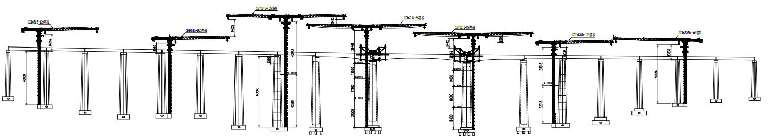
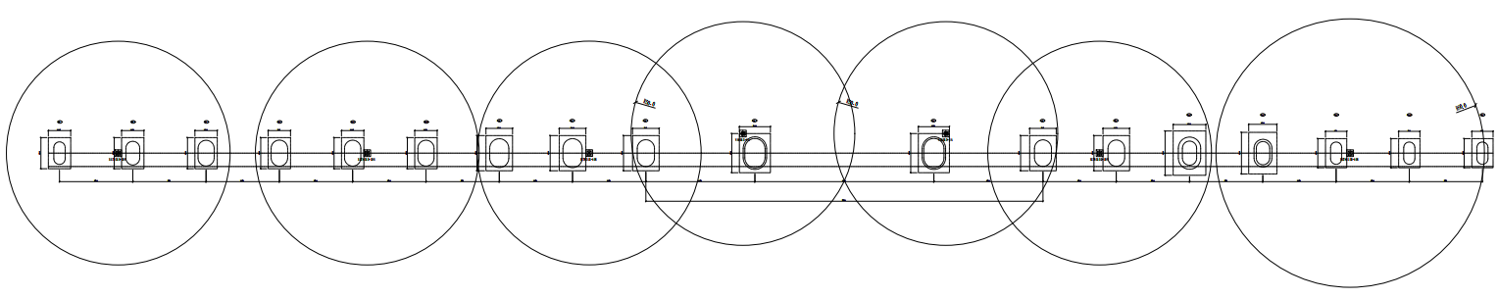
图1.2-1 塔机施工平面布置图

1.3自然条件

1.3.1 地质情况
（1）地层岩性
根据钻探揭露，结合区域地质资料对比分析，沿线所经过的地层岩性较复杂，按其成因和时代分类主要有:第四系全新统冲洪积层(Q4al+pl)黏土，第四系全新统残坡积层(Q4al+dl)黏土，下伏断层碎裂岩，三叠系中统个旧组(T2g)灰岩，三叠系下统永宁镇组(T1y)灰岩，奥陶系下统独树柯组(O1d)砂岩及奥陶系下统下木都底组(O1x)灰岩。地层分述如下：
1）第四系全新统冲洪积层（Q4al+pl）
23-2-2 黏土，褐灰色，软塑，土质均匀，黏性一般，表层含植物根系，层厚约 0.5～7.5m。
23-2-3 黏土，褐灰色，硬塑，土质均匀，刀切面较光滑，黏性一般，表层含植物根系，厚度 1.5～16.2m。
2）第四系全新统残坡积层（Q4el+dl）
25-2-2 黏土，褐灰色，软塑，土质均匀，黏性一般，表层含植物根系，层厚约2.7～10.8m。
25-2-3黏土，褐灰色，硬塑，土质均匀，刀切面较光滑，黏性一般，表层含植物根系，厚度 0.2～15.0m。
3）三叠系中统个旧组(T2g)
44-1-4 溶蚀灰岩:浅灰色、深灰色，隐晶质结构，厚层状构造，岩质较硬，敲击声脆，溶蚀裂隙发育，溶蚀严重，可见溶孔，局部溶蚀面含黏土，岩芯呈碎块状，一般块径 2-10cm，揭露层厚 0.7～7.1m。
44-1-2强风化灰岩，褐红色、褐灰色，隐晶质结构，中厚层状构造，节理裂隙发育，岩体较破碎，岩芯呈块状，岩质硬，锤击声闷，层厚约8.0m。
44-1-3 弱风化灰岩，褐红色、褐灰色，隐晶质结构，中厚层状构造，节理裂隙较发育，岩体较完整，岩芯呈柱状，岩质硬，锤击声脆，该层未揭穿，揭示层厚 0.1～55.5m。
4）三叠系下统永宁镇组(T1y)
45-1-4 溶蚀灰岩，浅灰色、深灰色，隐晶质结构，厚层状构造，岩质较硬，敲击声脆，溶蚀裂隙发育,溶蚀严重，可见溶孔，局部溶蚀面含黏土，岩芯呈碎块状，一般块径2～10cm，揭露层厚 0.1～6.5m。
45-1-3 弱风化灰岩，褐红色、褐灰色，隐晶质结构，中厚层状构造，节理裂隙较发育，岩体较完整，岩芯呈柱状，岩质硬，锤击声脆，该层未揭穿，揭示层厚 0.4～33.5m。
5）奥陶系下统独树柯组(O1d)
82-7-1全风化砂岩，浅灰色，岩石风化完全，原岩组织结构已全部破坏，但结构尚可辨认，岩芯呈土柱状，块状，块径约2～9cm，岩质软，手掰易碎，层厚4.2～15.8m。
82-7-2 强风化砂岩，浅灰色，细粒结构，层状构造，节理裂隙发育，岩体破碎，岩芯呈块状，碎块状，块径2～5cm，岩质软，锤击易碎，该层未揭穿，揭示层厚 39.2～44.3m。
6）奥陶系下统下木都底组(O1x)
83-1-3弱风化灰岩，褐红色、褐灰色，隐晶质结构，中厚层状构造，节理裂隙较发育，岩体较完整，岩芯呈柱状，岩质硬，锤击声脆，该层未揭穿，揭示层厚 12.8～52.2m。
7）断层
1-3-1 全风化碎裂岩，浅灰色，岩石风化完全，原岩组织结构已全部破坏，但结构尚可辨认，岩芯呈土柱状，局部夹块状，块径约2～7cm，岩质软，手可掰断，该层未揭穿，揭示层厚2.2～71.2m。
1-3-2 强风化碎裂岩，浅灰色，碎裂结构，块状构造，节理裂隙发育，岩体破碎，岩质软，锤击易碎，该层未揭穿，揭示层厚0.7～28.5m。
（2）地质构造
桥址区位于华南褶皱系之滇东南褶皱带。根据地质调绘及勘探成果资料，结合区域地质资料，盘龙河三号特大桥于DK37+331～DK37+865 穿越文麻断裂带。
（3）不良地质及特殊岩土
1）不良地质
桥址区内主要不良地质为岩溶。地表基本被第四系地层覆盖，盘龙河大里程侧可见灰岩出露，岩溶形态多样，可见溶痕、溶隙、溶沟、石芽等，地下岩溶形态为溶槽、溶洞。从已勘察的钻孔中揭露情况来看，106个钻孔中揭露灰岩、揭露溶洞的钻孔有68个，见洞隙率64.15%，平均线岩溶率为9.34%，洞发育的规模大小不等，溶洞规模 0.4m～11.5m，层顶深度 0.5～46.5m，层顶标高 1259.94～1339.63m，层底深度1.3～49.8m，层底标高 1257.76～1337.13m，局部揭露多层串珠状溶洞，单孔揭露的最多溶洞个数为 5个，充填形式全充填、半充填和无充填三种形式，主要充填物为软塑黏土、灰岩碎块，揭露溶洞钻孔均为三叠系中统个旧组和三叠系下统永宁镇组灰岩，该地层内岩溶发育强度为强烈发育，奥陶系下统下木都底组灰岩未揭示明显溶蚀痕迹，岩溶发育程度为不发育。
根据岩溶发育的规律，本线岩溶对工程影响的主要危害为溶洞和岩溶塌陷。溶洞对工程的危害较大，溶洞的大小和溶洞顶板的厚度对结构的稳定性具有较大的影响。岩溶塌陷形成机理主要以地下水波动引起的渗透潜蚀和真空吸蚀作用为主，抽取地下水是引起岩溶塌陷的主要原因。
2）特殊岩土
盘龙河三号特大桥沿线特殊岩土主要为人工填土、红黏土。
（1）人工填土：桥址区人工填土层主要为杂填土，主要为道路及房屋附近填土，分布在道路和房屋附近，厚度约为1.0～2.0m，填土具成分不一、厚薄多变、固结程度低、高压缩性等特征，易造成基坑局部坍塌及不均匀沉降，承台开挖过程中应注意加强支护。
（2）红黏土：主要分布在DK37+227～DK37+346及DK37+870～DK38+253.35 里程范围内，为第四系残坡积层(Q4e1+d1)黏土，灰岩风化形成，厚 0.70～36.10m，红黏土具有遇水软化、失水收缩强烈、裂隙发育、易剥落，遇水膨胀等工程地质特征。根据试验成果，该层黏土具有弱膨胀性，遇水膨胀、失水收缩，地下水位以上的膨胀土对桩基成孔和承台基坑边坡有一定影响。

1.3.2 气象条件
盘龙河三号特大桥位于云贵高原南缘、北回归线附近，属低纬度亚热带季风气候。气候垂直分带明显，气温随海拔的升高而降低，基本呈线性递减，温度日差较大、年差较小，光热资源充足，冬无严寒，夏无酷暑，四季气候宜人。按照对铁路工程影响划分为温暖气候区。
表1.3-1 年度气象特征值一览表
主要气象特征值
年平均温度（℃） | 18.6 | 年平均蒸发量（mm） | 1806.1
年最高气温（℃） | 36.3 | 年平均风速（m/s）及主导风向 | 1.8/ESE
年最低气温（℃） | -2.3 | 最大风速（m/s）及其风向 | 13.2/WNW
年平均降雨量（mm） | 1029.9 | 平均雷暴日数（天） | 50
年最大降雨量（mm） | 1184.3 | 雨期 | 5~10月份

1.3.3水文情况
（1）地表水
桥址区存在地表水，在里程DK37+726处跨越盘龙河，水面宽度越12m～15m，流速约2.0m/s。
（2）地下水
地下水类型主要有第四系孔隙水、基岩裂隙水及碳酸盐岩类岩溶水。
（3）环境水、土对混凝土的侵蚀性判定
根据工点地下水侵蚀性分析结论，根据《铁路混凝土结构耐久性设计规范》(TB10005-2010)判定，桥址区内地下水混凝土结构无化学、氯盐侵蚀，无盐类结晶破坏作用。

2 编制依据及范围

2.1编制依据
[1]《中华人民共和国特种设备安全法》（主席令第四号）
[2]《中华人民共和国安全生产法》（中华人民共和国主席令第八十八号）
[3]《建设工程安全生产管理条例》（国务院令第393号）
[4]《特种设备安全监察条例》（国务院令第549号）
[5]《特种设备使用管理规则》（TSG 08-2017）
[6]《危险性较大的分部分项工程安全管理规定》(建设部令第37号)
[7]《住房城乡建设部办公厅关于实施《危险性较大的分部分项工程安全管理规定》有关问题的通知》（建办质〔2018〕31号）
[8]《住房和城乡建设部办公厅关于印发危险性较大的分部分项工程专项施工方案编制指南的通知》（建办质〔2022〕48号）
[9]《建筑起重机械安全监督管理规定》（建设部第166号令）
[10]《建筑机械使用安全技术规程》（JGJ33-2012）
[11]《塔式起重机》（GB/T5031-2019）
[12]《塔式起重机混凝土基础工程技术标准》（JGJ/T187-2019）
[13]《塔式起重机安装、拆卸与爬升规则》（GB/T26471-2023）
[14]《塔式起重机安全评估规程》（GB/T33080-2016）
[15]《建筑施工塔式起重机安装、使用、拆卸安全技术规程》（JGJ196-2010）
[16]《塔式起重机安全规程》（GB5144-2006）
[17]《建筑施工安全检查标准》（JGJ59-2011）
[18]《施工现场临时用电安全技术规范》（JGJ/T 46-2024）
[19]《建筑施工高处作业安全技术规范》（JGJ80-2016）
[20]《建筑施工起重吊装安全技术规范》（JGJ276-2012）
[21]《起重机钢丝绳保养、维护、检验和报废》（GB/T5972-2016）
[22]《一般用途钢丝绳吊索特性和技术条件》(GB/T 16762-2020 )
[23]《钢丝绳通用技术条件》(GB/T 20118-2017 )
[24]《XGT6015A-8S塔式起重机安装使用说明》
[25]《XGT6515D-10S塔式起重机安装使用说明》
[26]《XGT6515-10S塔式起重机安装使用说明》

2.2适用范围
本方案适用于新建文山至蒙自铁路站前工程施工总价承包WMZQ-1标段盘龙河三号特大桥塔式起重机的安拆施工。

3 塔式起重机型号性能及技术参数

3.1塔式起重机型号
本项目待安装塔机XGT6015A-8S是徐工集团徐州建机工程机械有限公司设计的塔式起重机，符合现行有关国家和行业规定。该塔机为水平臂架，小车变幅，上回转，自升式平头塔式起重机。最大工作幅度60米，独立起升高度40米，最大起升高度达199.6m，额定起重量为8t。主要的参数见表3.2-1。
本项目待安装塔机XGT6515D-10S是徐工集团徐州建机工程机械有限公司设计的塔式起重机，符合现行有关国家和行业规定。该塔机为水平臂架，小车变幅，上回转，自升式平头塔式起重机。最大工作幅度65米，独立起升高度50米，最大起升高度达213.5m，额定起重量为10t。主要的参数见表3.2-3。
本项目待安装塔机XGT6515-10S是徐工集团徐州建机工程机械有限公司设计的塔式起重机，符合现行有关国家和行业规定。该塔机为水平臂架，小车变幅，上回转，自升式平头塔式起重机。最大工作幅度65米，独立起升高度60米，最大起升高度达262m，额定起重量为10t。主要的参数见表3.2-5。
塔机安装情况如下表：
表3.1-1 盘龙河三号桥塔机配置表
墩号 | 塔吊型号 | 塔吊数量 | 臂长 | 初装高度 | 最终高度 | 预埋形式
6#墩 | XGT6515-10S | 1台 | 50m | 60m | 60m | 扩大基础与承台连接
9#墩 | XGT6515-10S | 1台 | 50m | 60m | 60m | 扩大基础与承台连接
12#墩 | XGT6515-10S | 1台 | 50m | 60m | 90m | 扩大基础与承台连接
14#墩 | XGT6015A-8S | 1台 | 50m | 40m | 84.8m | 扩大基础与承台连接
15#墩 | XGT6015A-8S | 1台 | 50m | 34.4m | 79.2m | 扩大基础与承台连接
17#墩 | XGT6515D-10S | 1台 | 50m | 50m | 65m | 扩大基础与承台连接
20#墩 | XGT6515D-10S | 1台 | 60m | 50m | 50m | 扩大基础与承台连接

3.2塔式起重机性能参数
表 3.2-1 XGT6015A-8S塔机性能参数表
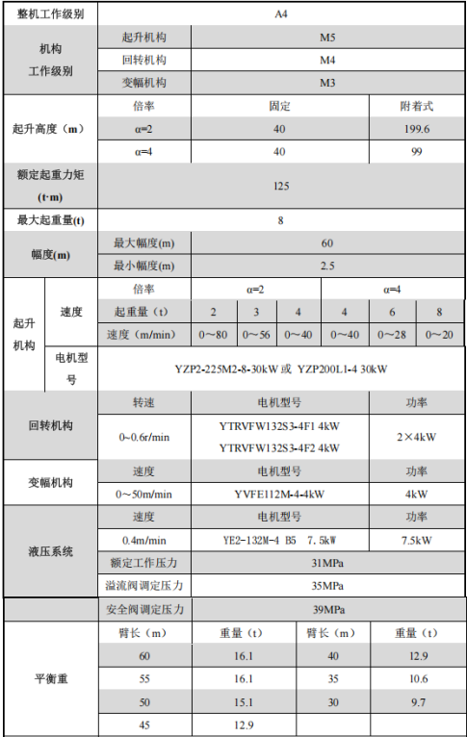
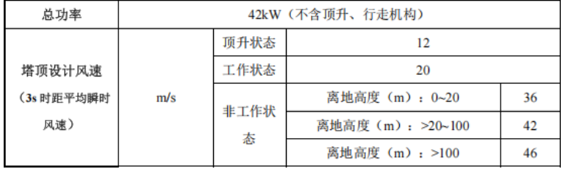
表 3.2-2XGT6015A-8S载荷性能表
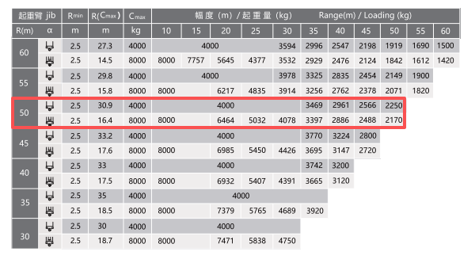
表 3.2-3 XGT6515D-10S塔机性能参数表
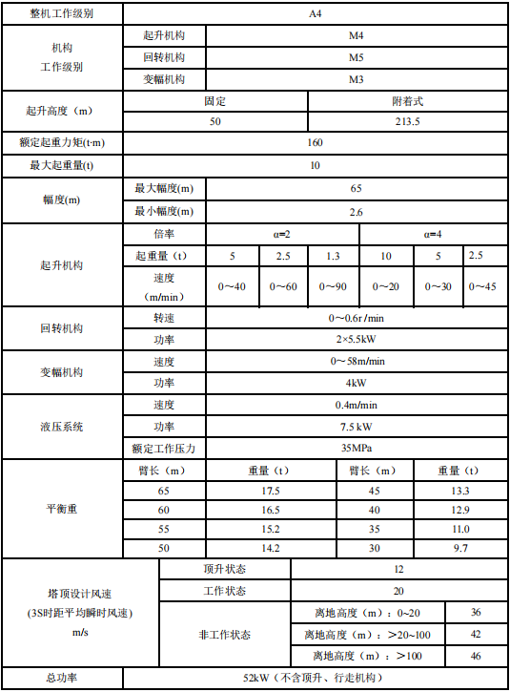
表 3.2-4 XGT6515D-10S载荷性能表
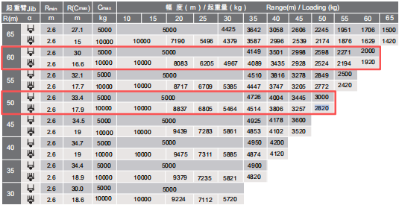
表 3.2-5 XGT6515-10S塔机性能参数表
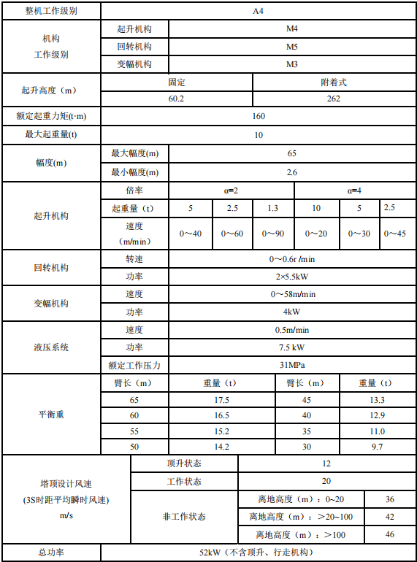
表 3.2-6 XGT6515-10S载荷性能表
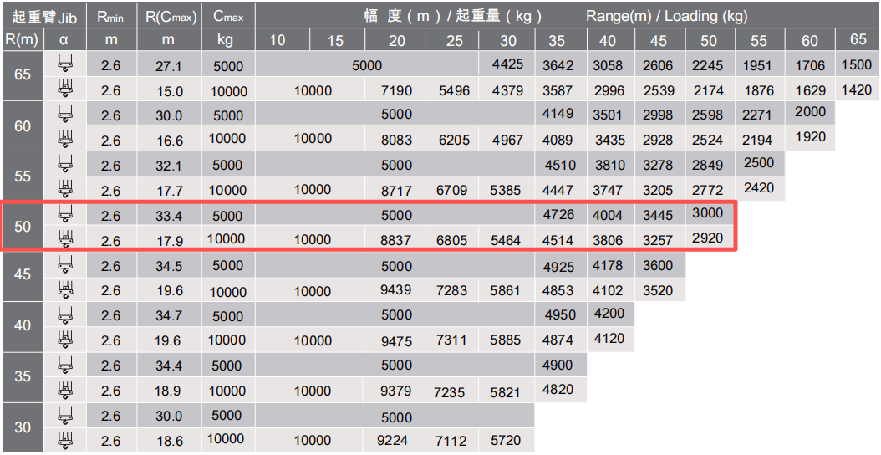

3.3主要安装部件重量和尺寸
表3.3-1 XGT6015A-8S主要部件重量尺寸表
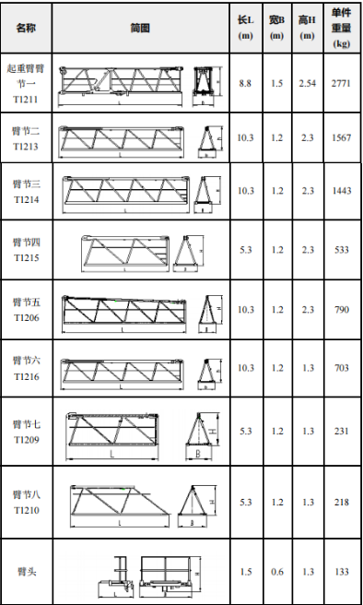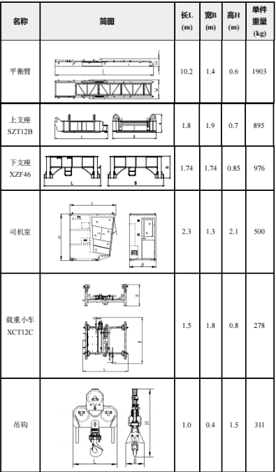
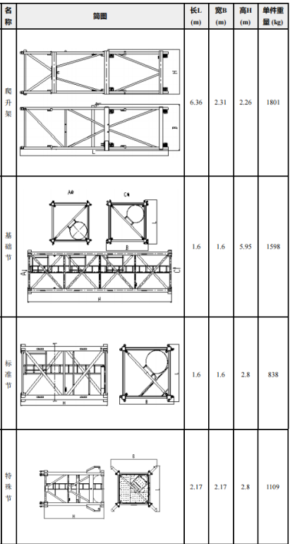
表3.3-2 XGT6515D-10S主要部件重量尺寸表
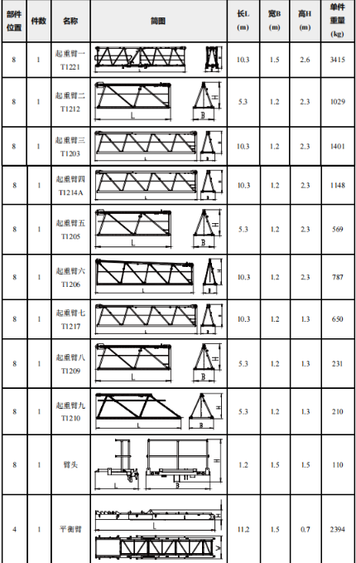
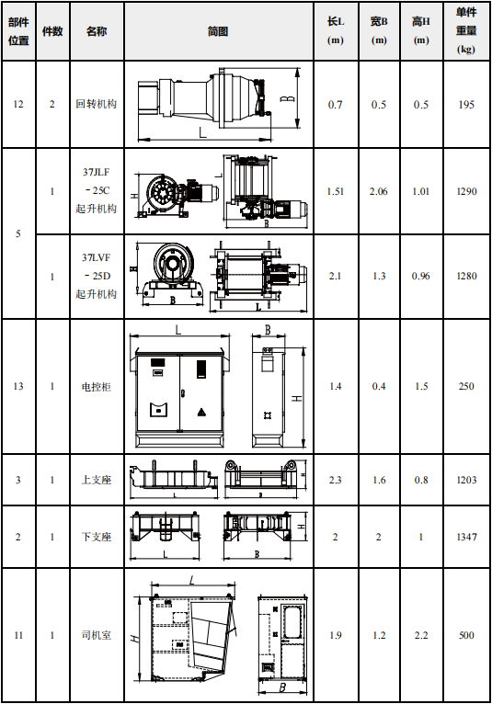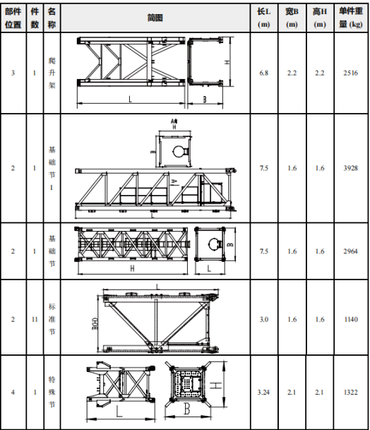
表3.3-3 XGT6515-10S主要部件重量尺寸表
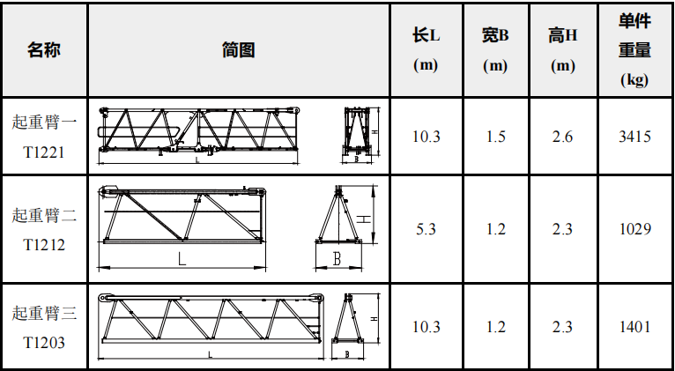
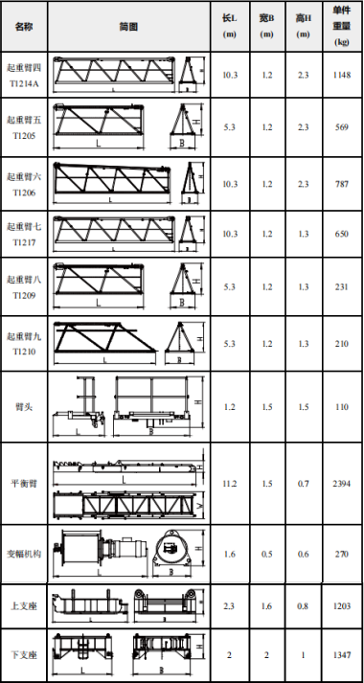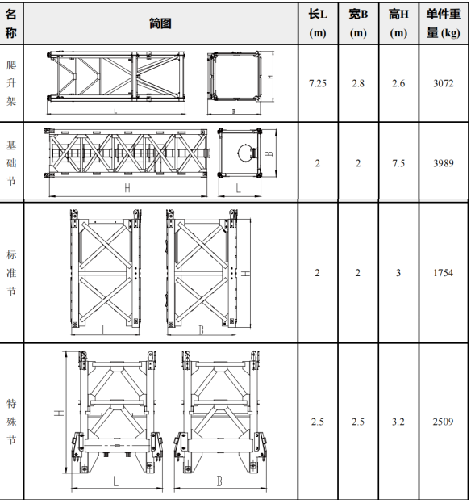

3.4塔机基础
盘龙河三号特大桥所有塔机基础均采用钢筋混凝土扩大基础与承台同时浇筑，预埋螺栓基础形式。基础尺寸为3m×3m×3.5m，基础主筋采用直径Ф25钢筋，上下排双层双向，间距为 185mm，上下层钢筋间设直径Ф12 拉结筋，间距为370mm，拉结筋平行布置，控制上下保护层，基础的钢筋保护层厚度为75mm。基础混凝土与承台混凝土一同浇筑成型。安装塔机时基础混凝土应达到设计强度80%以上，塔机运行使用时基础混凝土应达到设计强度100%。
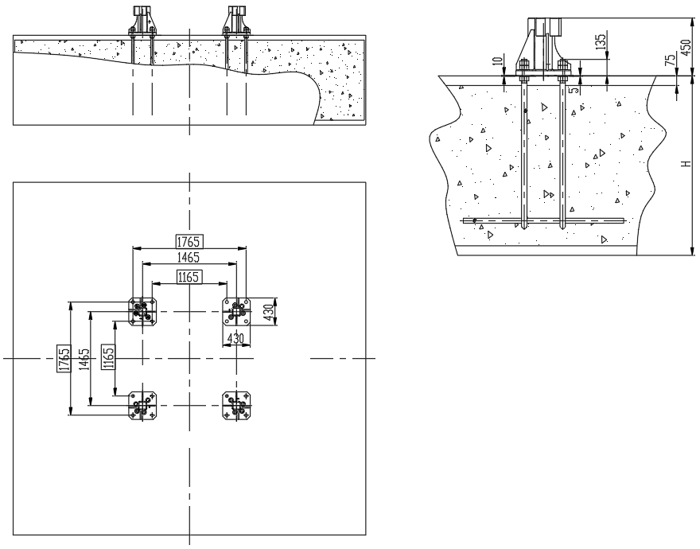
图3.4-2 XGT6015A-8S塔机预埋螺栓式基础
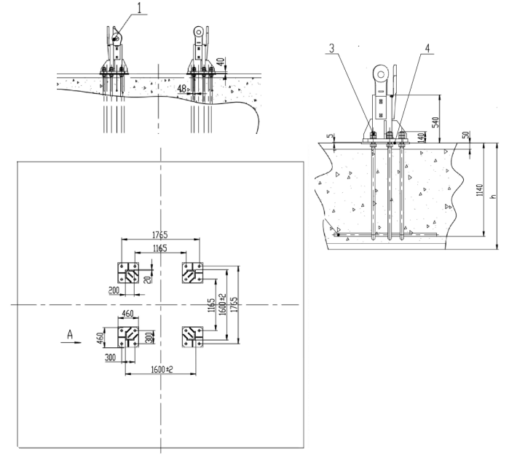
图3.4-1 XGT6515D-10S塔机预埋螺栓式基础
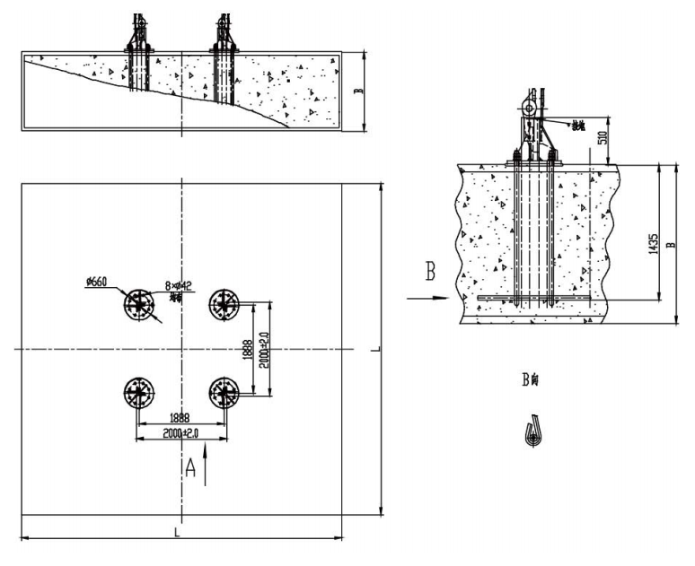
图3.4-2 XGT6515-10S塔机预埋螺栓式基础

4 施工组织计划

4.1 组织机构
为了全面落实施工生产安排，实现塔吊安装拆卸任务生产计划，对塔机安装、拆卸、运输全过程进行管理和监控，确保质量目标、工期目标、环境管理目标和职业健康安全管理目标的实现，根据工程实际情况确定如下图的施工组织机构，并明确分工职责。
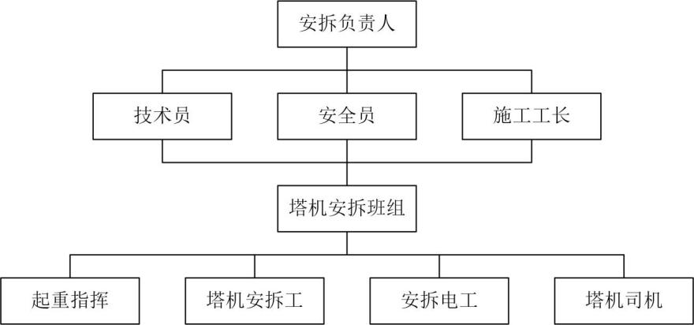
图4.1-1 塔式起重机安拆组织机构图

4.2 施工人员职责分工
表4.2-1 塔机安拆施工人员职责分工表
单位 | 姓名 | 岗位 | 岗位职责
中铁大桥局集团有限公司机械化施工分公司 | 陶俊杰 | 安拆负责人 | 对塔机安装的全过程进行管理、监控，合理的组织生产，确保安全施工。
中铁大桥局集团有限公司机械化施工分公司 | 余翔宇 | 技术总工 | 现场勘察，编制塔机的安装技术方案，负责安装技术指导，汇编整理技术资料，监管设备检验。
中铁大桥局集团有限公司机械化施工分公司 | 李升良 | 施工工长 | 负责现场塔机按照安装方案安装，以及组织现场安装人员施工。
中铁大桥局集团有限公司机械化施工分公司 | 谭国明 | 安全员 | 检查施工中安全保护措施的监督执行，监督执行作业前安全技术交底，负责现场施工安全监督。
中铁大桥局集团有限公司机械化施工分公司 | 李三平 | 起重指挥 | 负责地面起重指挥，做好作业人员的协调工作。
中铁大桥局集团有限公司机械化施工分公司 | 靳言 | 安拆电工 | 负责塔机电控柜、电阻箱等电气元件接线
中铁大桥局集团有限公司机械化施工分公司 | 李升良  高双文  刘立辉  胡洛兵  汤波 | 塔机安拆工 | 所有作业人员进入施工现场必须持有效操作证件上岗，接受塔机安装作业前的安全技术交底危险源辨识。服从班组指挥分工，严格执行作业程序，精力集中，做好自我防护，正确配带和使用安全防护用品，不违章作业。
中铁大桥局集团有限公司机械化施工分公司 | / | 塔机司机 | 负责顶升期间操作塔机
项目部 | / | 汽车吊操作工 | 在安装前一天必须到现场查看场地参加技术安全、危险源交底。
项目部 |  | 现场负责人 | 对塔机安装的全过程进行统筹、协调，确保安全施工。
项目部 |  | 安全员 | 检查施工中安全保护措施的监督执行，监督执行作业前安全技术交底，负责现场施工安全监督。
项目部 |  | 机管员 | 配合汇编整理技术资料，监管设备检验，塔机安装完毕后自检。
项目部 |  | 测量人员 | 配合塔吊垂直度测量
项目部 |  | 特种设备管理人员 | 塔吊安拆过程全过程盯控

4.3 施工计划
塔机单台安装顶升到独立高度用时约5天。其中不包含塔机预拼组件时间。
表 4.3-1 施工进度表
序号 | 工 作 项 目 | 时间（天） | 备注
1 | 施工队伍进场，工具准备，现场勘查，协调 | 0.5
2 | 安装塔机1节基础节、1节标准节、安装爬升架 | 1
3 | 安装特殊节、回转总成、平衡臂、起重臂、平衡重 | 1
4 | 穿钩，调试，顶升到使用高度 | 2
5 | 验收，交付使用 | 0.5
总计时间 |  | 5

4.4 安拆用主要机械设备及辅助工器具
（1）施工机械
序号 | 设备名称 | 规格型号 | 单位 | 数量 | 备注
1 | 25吨汽车吊 | 三一STC250C5-1 | 台 | 1 | 大臂35.3m
2 | 50吨汽车吊 | 中联ZTC500H552 | 台 | 1 | 大臂32.7m
注：根据现场具体工况选择汽车吊型号，本项目拟选型汽车吊型号25吨或50吨均满足。
（2）工具及索具
序号 | 机具名称 | 规格型号 | 单位 | 数量 | 备注
1 | 链条葫芦 | 2t | 副 | 2
2 | 链条葫芦 | 3t | 副 | 2
3 | 活动扳手 | 14寸 | 把 | 2
4 | 梅花扳手 | 14-17、17-19 | 把 | 各1
5 | 大锤 | 16、18、20P | 把 | 各1
6 | 电工常用工具 |  | 套 | 1
7 | 吊装钢丝绳 | 20mm6×19W+IWR1870Mpa | 根 | 2 | 起吊起重臂、平衡重等
8 | 吊装钢丝绳 | 16mm6×19W+IWR1870Mpa | 根 | 4 | 起吊基础节、标准节、特殊节等
9 | 麻绳（揽风绳） | Φ20×30m | 根 | 2
10 | 对讲机 |  | 部 | 3
11 | 橇棍 | 1m、1.5m | 根 | 各1
12 | 卸扣 | GB/T 25854-6-DW5 | 只 | 4
14 | 吊带 | 两端环眼4t/6m | 副 | 2
15 | 枕木 |  |  | 若干
16 | 全站仪 | TOPCN-GTS602 | 台 | 1 | 垂直度测量
注：对所使用的起重机械、吊索、吊具进行全面的质量和安全检查，确认完好无损方可使用。

5 塔机安拆所使用设备的型号、性能及起重性能校验

5.1 吊机型号选择
安装最大起吊重量为XGT6515-10S塔机爬升架，吊重5.35t，吊高22m。最大起升高度为安装ZGT6515D-10S塔机平衡重，吊重3.2t，吊高34m。根据现场情况选择三一25吨汽车吊安装，起重臂长度29.6/41m，满足安装要求。
表 5.1-1 XGT6015A-8S部件的安装重量和高度
序 号 | 名称 | 重量（t） | 吊高 H(m)
 | 基础节 | 1.598 | 9
 | 标准节 | 0.838 | 12
 | 爬升架 | 3.381 | 18.5
 | 特殊节 | 1.316 | 15
 | 回转总成 | 3.983 | 18
 | 臂根节 | 2.909 | 20.5
 | 平衡臂总成 | 5.027 | 18
 | 两块平衡重 | 2×3.2 | 20.5
 | 50米起重臂总成 | 5.169 | 20.5
 | 剩余平衡重 | 2×3.2+1×2.3 | 20.5
表 5.1-2 XGT6515D-10S部件的安装重量和高度
序 号 | 名称 | 重量（t） | 吊高 H(m)
 | 安装基础节 | 3.456 | 18
 | 安装爬升架 | 4.314 | 27
 | 安装特殊节 | 1.716 | 27
 | 安装回转总成 | 4.678 | 27
 | 安装起重臂根节 | 3.8 | 31
 | 安装平衡臂 | 5.2 | 31
 | 安装一块平衡重 | 3.2 | 34
 | 起重臂臂节二 | 1.029 | 31
 | 起重臂臂节三 | 1.401 | 31
 | 起重臂臂节四 | 1.148 | 31
 | 起重臂臂节五 | 0.57 | 31
 | 起重臂臂节六 | 0.79 | 31
 | 起重臂臂节七) | 0.65 | 31
 | 起重臂臂节八(含臂尖) | 0.34 | 31
 | 50m臂长剩余平衡重 | 2×3.2+3×2.3 | 34
 | 60m臂长剩余平衡重 | 2×3.2+2×2.3 | 34
表 5.1-3 XGT6515-10S部件的安装重量和高度
序 号 | 名称 | 重量（t） | 吊高 H(m)
 | 基础节 | 4.085 | 11
 | 一节标准节 | 1.8 | 14
 | 爬升架 | 5.35 | 22
 | 特殊节 | 3.0 | 22
 | 回转总成 | 4.758 | 22
 | 起重臂根节 | 3.8 | 26
 | 平衡臂 | 5.2 | 26
 | 一块平衡重 | 3.2 | 29
 | 起重臂臂节二 | 1.029 | 26
 | 起重臂臂节三 | 1.401 | 26
 | 起重臂臂节四 | 1.148 | 26
 | 起重臂臂节五 | 0.57 | 26
 | 起重臂臂节六 | 0.79 | 26
 | 起重臂臂节八(含臂尖) | 0.34 | 26
 | 剩余平衡重 | 2×3.2+3×2.3+1.0 | 29

5.2 吊机性能参数

5.2.1 (三一25t)汽车吊基本参数
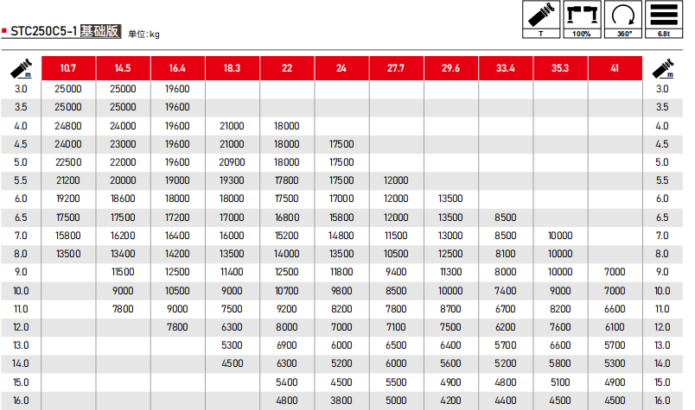
表5.2-1 三一25t汽车吊起重性能参数
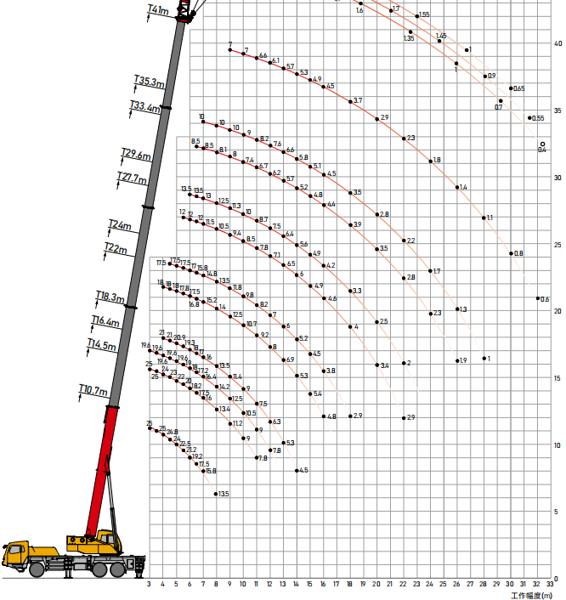
表5.2-2 三一25t汽车吊起升高度曲线

5.2.2（中联50t）汽车吊基本参数
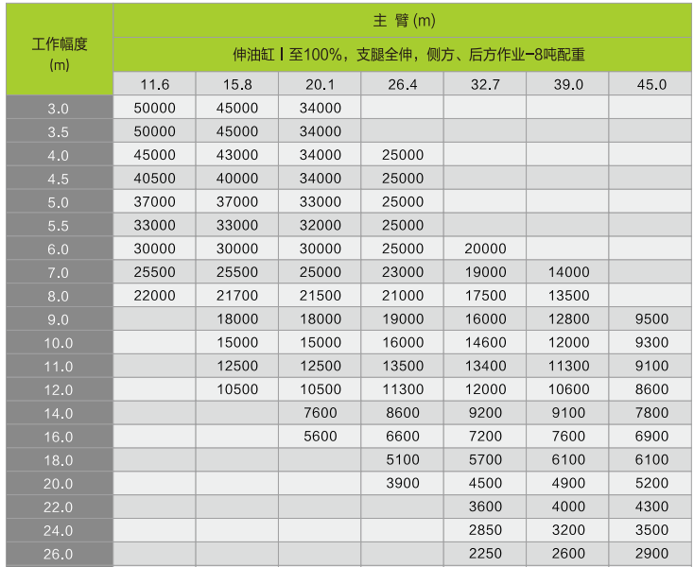
表5.2-3 中联50t汽车吊起重性能参数
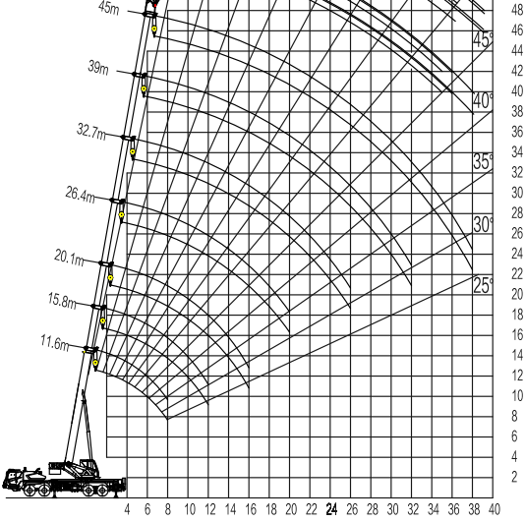
表5.2-4 中联50t汽车吊起升高度曲线

5.3 起吊能力验算

5.3.1 起重量的验算
起吊XGT6515-10S塔机爬升架总成时：
已知XGT6515-10S塔机爬升架总成重量Q=5.35t，吊装幅度L=11m。
计算得 Q_{计}＝（Q＋Q₁）×1.1＝（5.35+0.1）×1.1＝6.01t
查表得 Q_{额}=8.2t
式中：Q——XGT6515-10S塔机爬升架总成
Q₁——吊具、索具重量（估算）
Q_{计}——安装XGT6515-10S塔机爬升架总成所需计算起重量
Q_{额}——汽车吊该工况下额定起重量（35.3m臂长，幅度11m）
∵Q_{计}＜Q_{额}
∴使用25吨汽车吊，采用作业半径11米,主臂长35.3米，起重量满足该塔式起重机的安装要求。

5.3.2 起升高度的验算
查标准起重工况起升高度表，并计算起升高度进行校核。高度限制条件按安装XGT6515D-10S塔机平衡重验算。已知平衡重安装高度所需高度34m起吊幅度为10m。
汽车吊臂长41m，幅度10m时，吊钩最大起升高度为：
H_{起}=40m
吊装平衡重实际起升高度
H_{实}＝h₁+h₂+h₃＝34＋0.5＋3＝37.5m
备注：h₁——吊装XGT6515D-10S塔机平衡重高度；
h₂——吊装安全距离；
h₃——吊装钢丝绳高度（Φ24×6m钢丝绳对折）；
∴H_{起}=40m＞H_{实} =37.5m
∴用三一25吨汽车吊，采用作业半径10米,主臂41m，起升高度满足塔式起重机安装要求。

5.3.3 起重吊索验算
XGT6515-10S塔机爬升架采用两根Φ24×12m吊装钢丝绳，4只6.5t卸扣，钢丝绳对折四吊点吊装。
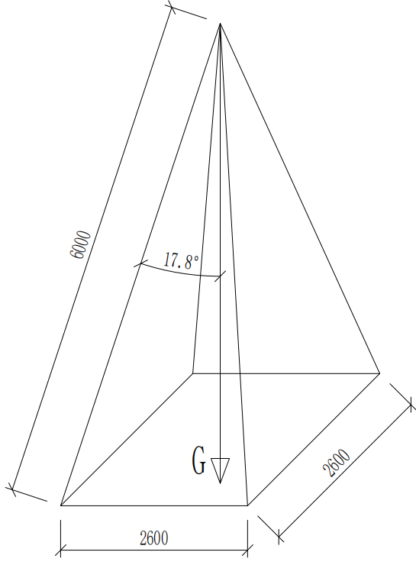
图5.3-1 吊起重臂钢丝绳验算图
G 为XGT6515-10S塔机爬升架重量，G=5.35t；
β 为吊索与垂直线的夹角，经计算，；
经计算：F为每一根吊索钢丝绳所受的拉力，F=1.41t；
吊索选取D=24mm钢丝绳，型号为6×37(b类)+FC。
钢丝绳的容许拉力可按下式计算：
-钢丝绳的容许拉力(kN)
6*37M公称抗拉强度1770MP D=24mm钢丝绳取301KN
-钢丝绳的最小破断拉力(kN)
a=考虑钢丝绳的不均匀系数6*37钢丝绳取0.82
- 钢丝绳的安全系数，这里取6
求得即4.11t吊装力，大于F=1.41t
∴选取D=24mm 2根12m钢丝绳和4只6.5t卸扣能满足本次的吊装任务。
因此该套吊索具可满足起重臂等结构件的吊装。

6 塔机安装施工方案

6.1.施工前的准备
1.由塔机使用单位对施工现场进行清理，将承台周围塔机拼装需要的场地进行平整，现场场地符合吊装工况要求。
2.由塔机使用单位与塔机安装技术负责人按基础制作的技术要求共同对塔机基础进行验收，具体要求见附件.
3.由塔机质检人员对塔机进行检查，检查内容如下：
（1）钢结构件有无严重锈蚀变形开裂与脱焊；
（2）钢丝绳是否牢固可靠，是否合乎要求，绳扎头是否可靠；
（3）各部电路及电气元件是否正常；
（4）爬升机构导向轮是否转动灵活，与塔机间隙是否合乎要求
（5）顶升液压装置是否正常；
（6）塔机安装前应认真进行检修、保养，对变形件及时修复，必要时全机作油漆。
4.按要求做好人员的组织工作。
5.按要求做好常用工具、索具及材料的配备。
6.由技术负责人对全体作业人员进行技术交底。
7.由安全监护人员对全体作业人员进行安全交底。
8.明确分工职责，持证上岗，作业过程中做好安全防护。

6.2.塔机安装流程
（1）XGT6015A-8S塔机安装流程：
安装一节基础节→安装一节标准节→安装爬升架→安装特殊节→安装回转总成→安装起重臂臂根节→安装平衡臂→安装两块3.2t平衡重→安装50米起重臂总成→安装剩余平衡重→穿好起升钢丝绳及吊钩→顶升至一定高度→塔机调试，试运转→安装完毕。
（2）XGT6515D-10S/XGT6515-10S塔机安装流程：
安装1节基础节→安装1节标准节→安装爬升架→安装特殊节→安装回转总成→安装起重臂臂根节→安装平衡臂→安装一块3.2t 平衡重→安装剩余起重臂→安装剩余平衡重→穿好起升钢丝绳及吊钩→顶升至独立高度→塔机调试，试运转→安装完毕

6.3.XGT6015A-8S塔机主机安装过程
在塔机安装过程中只需要安装一节基础节、一节标准节即可安装爬升架和回转总成等部件。在安装平衡臂和大臂时要先接通回转电源，以便于大臂的安装。

6.3.1.安装基础节和标准节
（1）安装基础节
基础节吊装采用四点吊，基础节以顶部四个销轴孔作为吊装孔，采用2根Φ24×12m的钢丝绳配套GB/T 25854-6-DW5卸扣进行吊装。
作业人员在地面上先将钢丝绳一端挂在吊机吊钩，另一端与卸扣连接，卸扣与吊装孔连接，并在基础节立杆上栓好2根溜绳。启动吊机，将基础节缓慢提升，用溜绳控制其摆动。起吊基础节至塔机支腿上方，吊机缓慢落钩，直至基础节底部连接套孔与支腿连接套孔对齐，作业人员插入与预埋固定支腿的螺栓，完成基础节与支腿的连接。基础节吊装示意如下图所示。
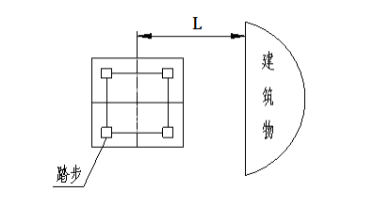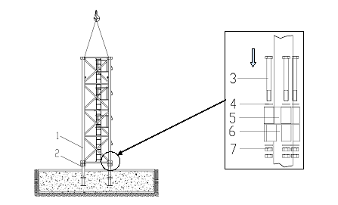
图 6.3-1 吊装基础节
作业人员通过基础节爬梯爬至基础节顶部，系挂好安全带，站立在基础节横杆上，吊机放松吊钩，作业人员解除卸扣与基础节的连接，完成基础节的安装。
采取同样方法安装标准节。
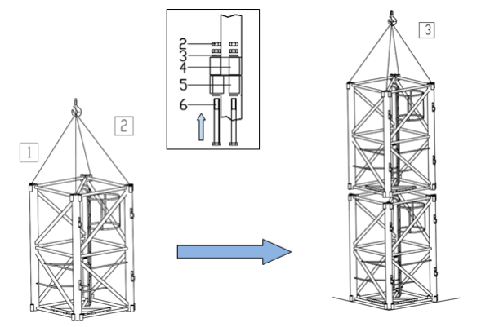
图 6.3-2 吊装标准节示意图
塔机基础节、标准节安装时设置警戒区，起吊安排专人负责指挥，专人操作，严禁无关人员进入起重作业范围内。

6.3.2.安装爬升架
采用吊机配合人工在地面上将爬升架架体、平台、顶升横梁、油缸及液压站等拼装成整体，爬升架吊装采用四点吊，以爬升架顶部四个销轴孔作为吊装孔，采用2根Φ24×12m的钢丝绳配套GB/T 25854-6-DW5卸扣进行吊装。
作业人员在地面上先将钢丝绳一端挂在吊机吊钩，另一端与卸扣连接，卸扣与吊装孔连接，并在爬升架立杆上栓好2根溜绳。启动吊机，将爬升架缓慢提升，用溜绳控制其摆动。起吊爬升架至标准节上方，吊机缓慢落钩，将爬升架套入标准节，作业人员通过爬梯爬至标准节对应的爬升架爬爪处，将安全带系挂在标准节横杆上，将爬爪放在标准节踏步上，并通过安全销固定。爬升架吊装示意如下图所示。作业人员通过爬梯爬至爬升架顶部，将安全带系挂在爬升架顶部的横杆上，站立在爬升架顶部的平台上，吊机放松吊钩，作业人员解除卸扣与爬升架的连接。
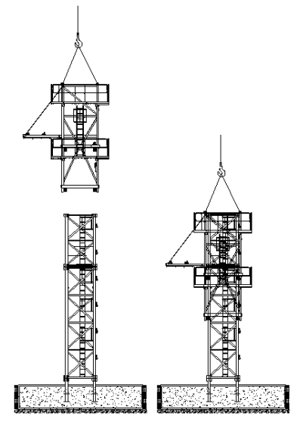
图 6.3-3 吊装爬升架示意图
塔机爬升架安装时设置警戒区，起吊安排专人负责指挥，专人操作，严禁无关人员进入起重作业范围内。

6.3.3.安装特殊节
采用吊机配合人工在地面上将特殊节结构、特殊节平台、引进衡量等拼装成特殊节总成，特殊节吊装采用四点吊，以特殊节顶部四个销轴孔作为吊装孔，采用2根Φ24×12m的钢丝绳配套GB/T 25854-6-DW5卸扣进行吊装。
作业人员在地面上先将钢丝绳一端挂在吊机吊钩，另一端与卸扣连接，卸扣与吊装孔连接，并在特殊节上栓好2根溜绳。启动吊机，将特殊节缓慢提升，用溜绳控制其摆动。起吊特殊节至标准节上方，吊机缓慢落钩，直至特殊节连接套孔与标准节连接套孔对齐，将安全带系挂在标准节顶部的横杆上，站立在标准节顶部的平台上，插入标准节与特殊节的连接螺栓，完成特殊节与标准节的连接。
操作顶升系统，将油缸伸长，使顶升横梁销轴落入到最上面一个塔身节的踏步圆弧槽内，再将爬升架顶升至与特殊节连接耳板接触，用销轴将爬升架与下支座连接牢固。特殊节的安装示意图如下
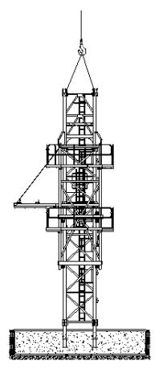
图 6.3-4 吊装特殊节示意图

6.3.4.安装回转总成
采用吊机配合人工在地面上将回转支座、回转限位器、司机室和维修平台等拼装成回转总成，回转总成吊装采用四点吊，以回转总成顶部四个销轴孔作为吊装孔，采用2根Φ24×12m的钢丝绳配套GB/T 25854-6-DW5卸扣进行吊装。
作业人员在地面上先将钢丝绳一端挂在吊机吊钩，另一端与卸扣连接，卸扣与吊装孔连接，并在回转总成上栓好2根溜绳。启动吊机，将回转总成缓慢提升，用溜绳控制其摆动。起吊回转总成至特殊节上方，吊机缓慢落钩，直至回转总成下支座连接套孔与特殊节连接套孔对齐，将安全带系挂在特殊节顶部的横杆上，站立在特殊节顶部的平台上，插入特殊节与回转总成下支座的连接螺栓，完成回转总成与特殊节的连接。回转总成的安装示意图如下。
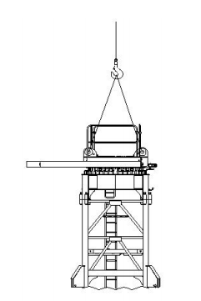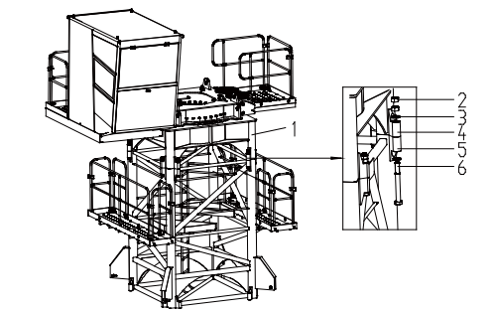
图 6.3-5 吊装回转总成示意图
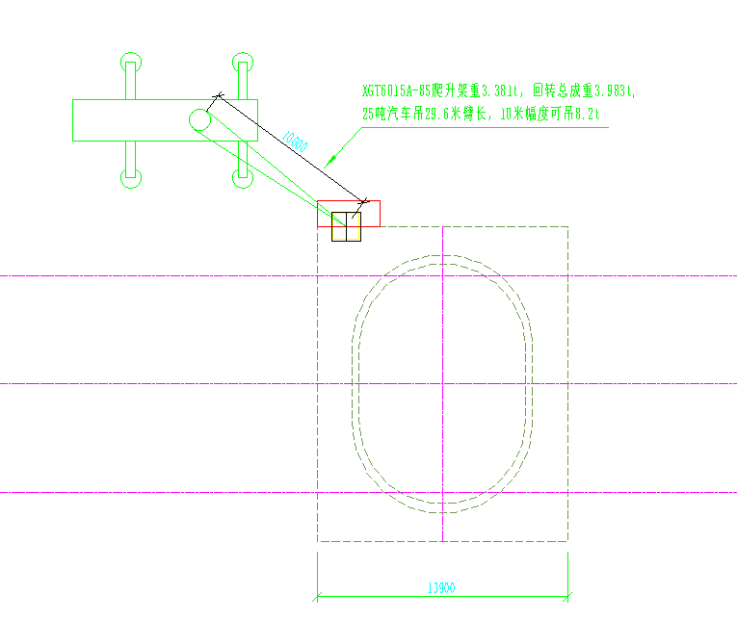
图 6.3-6 吊装回转总成吊车站位图
作业人员通过爬梯爬至回转总成顶部，将安全带系挂在回转总成顶部的横杆上，站立在回转总成顶部，吊机放松吊钩，作业人员解除卸扣与回转总成的连接。
塔机回转总成安装时设置警戒区，起吊安排专人负责指挥，专人操作，严禁无关人员进入起重作业范围内。

6.3.5.安装起重臂臂根节
采用吊机配合人工在地面上将臂根节拼装完成，臂根节吊装采用四点吊，采用2根Φ24×12m的钢丝绳配套GB/T 25854-6-DW5卸扣分别穿过吊耳进行吊装。
作业人员在地面上先将钢丝绳一端挂在吊机吊钩，另一端与卸扣连接，卸扣与吊装孔连接，并在臂根节上栓好2根溜绳。启动吊机，将臂根节缓慢提升，用溜绳控制其摆动。起吊臂根节至回转总成上方，吊机缓慢落钩，直至回转总成上支座销轴孔与臂根节销轴孔对齐，将安全带系挂在臂根节顶部的横杆上，插入臂根节与回转总成上支座的连接销轴，完成回转总成与臂根节的连接。臂根节的安装示意图如下。
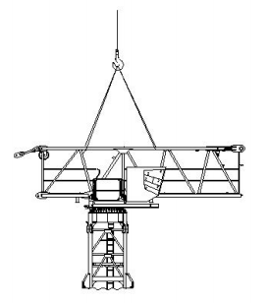
图 6.3-7 吊装臂根节示意图

6.3.6.安装平衡臂
采用吊机配合人工在地面上将平衡臂分别组装好（含走台及栏杆）平衡臂吊装采用四点吊，以平衡臂臂节上弦杆吊耳作为吊装孔，采用2根Φ24×12m的钢丝绳配套GB/T 25854-6-DW5卸扣进行吊装。
作业人员在地面上先将钢丝绳一端挂在吊机吊钩，另一端与卸扣连接，卸扣与吊装孔连接，并在平衡臂上栓好2根溜绳。启动吊机，将平衡臂缓慢提升，用溜绳控制其摆动。起吊平衡臂至臂根节上后方，将组装好的平衡臂吊起，对接臂根节连接耳板，插入销轴，缓慢放下。将平衡臂放置一定程度，把安装在臂根节上的短拉杆和平衡臂上的长拉杆对接好后，插入销轴及开口销缓慢放下，直到拉绷紧，平衡水平。安装示意图如下。
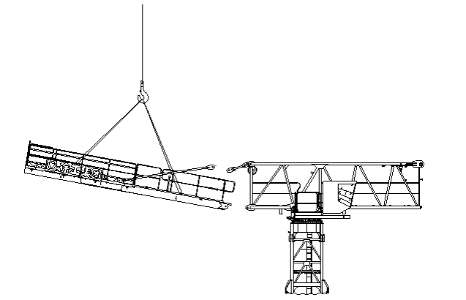
图 6.3-8 吊装平衡臂总成
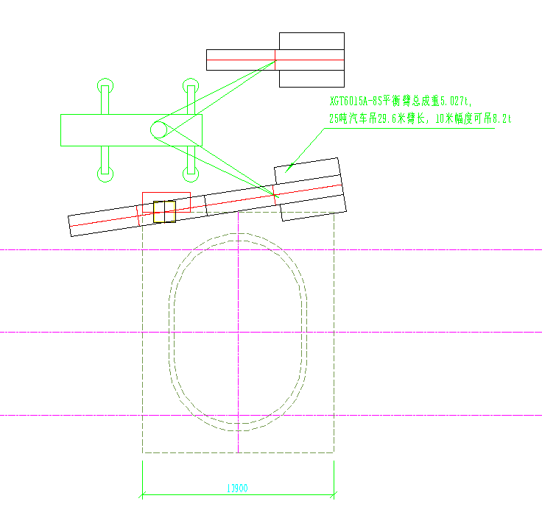
图 6.3-9 吊装平衡臂总成吊车站位图
作业人员通过爬梯爬至臂根节，将安全带交替系挂在平衡臂臂节护栏，沿走道走行至平衡臂臂节吊点位置，吊机放松吊钩，作业人员解除钢丝绳与平衡臂臂节吊点的连接。
平衡臂臂节安装时设置警戒区，起吊安排专人负责指挥，专人操作，严禁无关人员进入起重作业范围内。

6.3.7.安装两块3.2t平衡重
平衡重吊装采用两点吊，采用2根20mm6×19W+IWR1870Mpa的钢丝绳配套GB/T 25854-6-DW5卸扣与平衡重吊耳进行连接吊装。
作业人员在地面上先将钢丝绳一端挂在吊机吊钩，另一端与卸扣连接，卸扣与吊耳通过销轴连接，并在平衡重栓好2根溜绳。启动吊机，将一块3.2t配重块缓慢提升，用溜绳控制其摆动。从平衡臂端部开口处平稳起吊，装入平衡臂，位置靠近起升机构旁边，用配重销紧固在平衡臂上，按相同方法安装第二块平衡重，即完成平衡重安装。平衡重安装后，作业人员解除卸扣与平衡重吊耳的连接。平衡重吊装示意如下图所示。
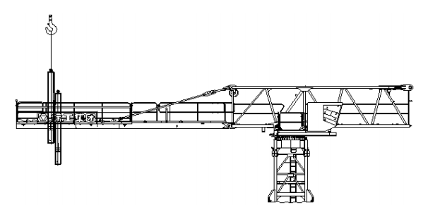
图 6.3-10 吊装两块3.2t平衡重
塔机平衡重安装时设置警戒区，起吊安排专人负责指挥，专人操作，严禁无关人员进入起重作业范围内。

6.3.8.安装50米起重臂总成
起重臂总成是由起重臂结构、变幅机构、载重小车组成。
起重臂组装时，必须严格按照每节臂上的序号标记组装，不允许错位或随意组装。根据施工要求将起重臂组装成50m臂长。臂长臂节组合如图所示。
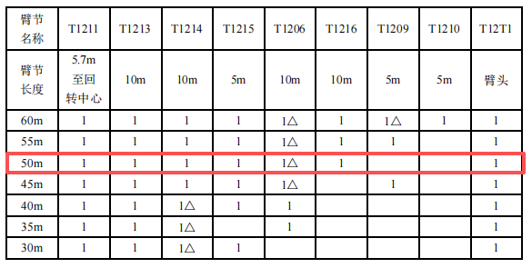
图 6.3-11 50米起重臂示意图
操纵回转机构转动或者使用回转机构摇把，将塔机上部结构回转至方便安装起重臂的方位。
按各种臂长的起重臂总成重心位置进行挂绳，如图和表所示，试吊是否平衡，否则可适当移动挂绳位置，吊装时10m≤L≤25m。记录吊点位置，以便拆除时使用。
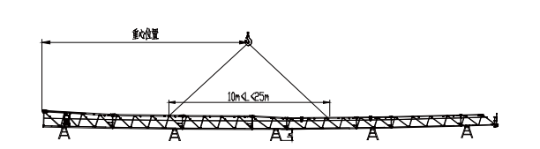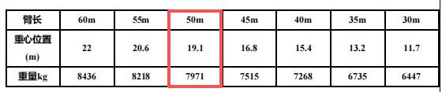
图 6.3-12 起重臂中心位置参考图
起重臂的安装采用整体吊装的方式。用2根20mm6×19W+IWR1870Mpa配套GB/T 25854-6-DW5卸扣吊装起重臂总成，试吊起重臂，使根部稍倾斜，如倾斜角度不合适，应适当调整，并再次试吊，直至起重臂角度最佳为止，在起重臂上弦做好标志，以便拆卸时吊点选择。起吊前，将麻绳固定于便于牵引的一端，缓慢起吊起重臂至空中，可通过电力或手动摇动回转机构回转到安装起重臂的最佳角度，将起重臂上弦杆用销轴与臂根节的销孔连接，穿好立销及开口销。缓慢落钩至起重臂下弦与臂根节下弦连接口对正后，缓慢落下起重臂，安装下弦连接专用高强螺栓，完成起重臂的安装。
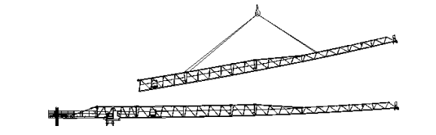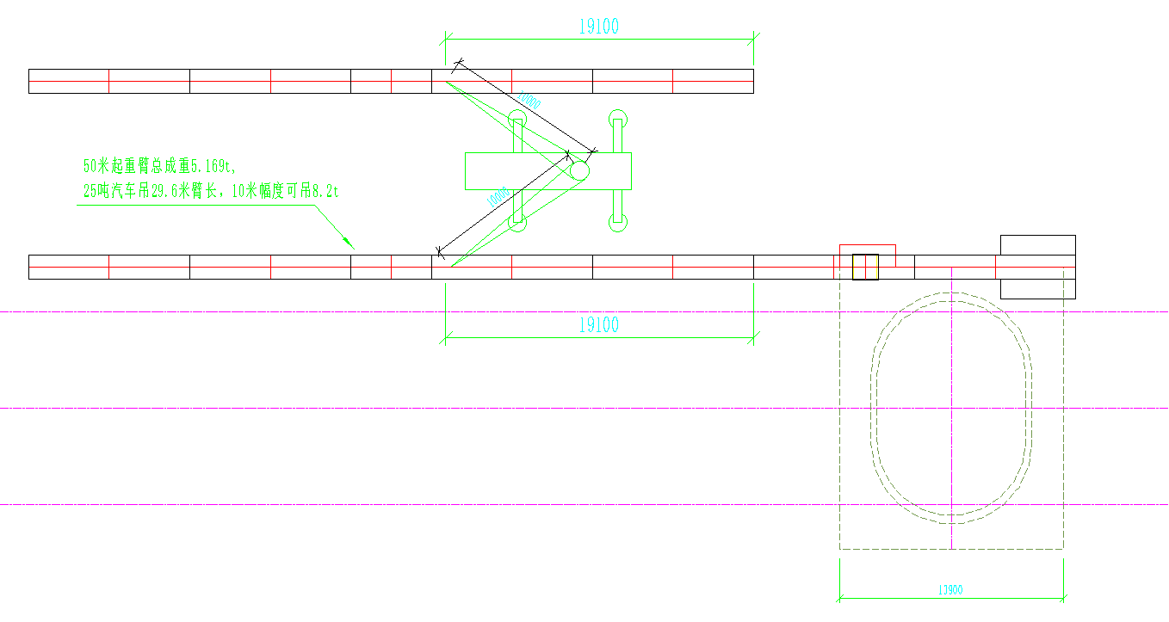
图 6.3-13 吊装起重臂总成吊车站位图

6.3.9.安装剩余平衡重
剩余平衡重安装方法同6.3.7章节。
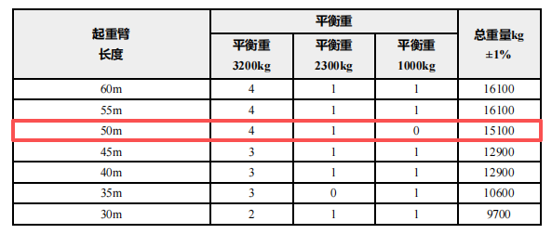

6.3.10.安装钢丝绳及吊钩

6.3.10.1.安装钢丝绳总体要求
（1）退绕钢丝绳
在卷轴(1)上穿绕钢丝绳至机构卷筒(2)时，为了避免钢丝绳扭曲，建议按照如下步骤进行：
- 在缠绕钢丝绳时，确保卷轴(1)和卷筒(2)之间较大的距离；
- 在缠绕钢丝绳时，确保钢丝绳缠绕在卷筒凹槽正确位置。
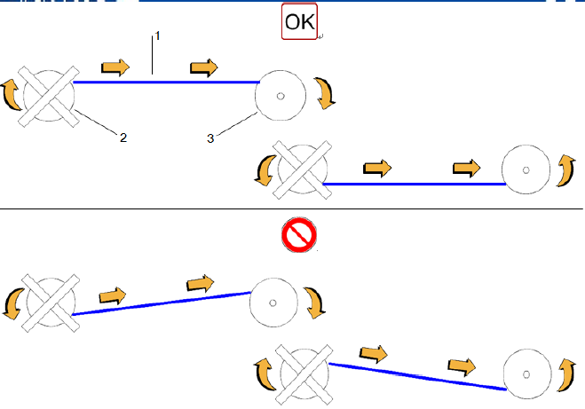
图 6.3.10.1-1退绕钢丝绳方法
在穿绕钢丝绳时，同时应检查钢丝绳。
（2）安装绳夹
安装绳夹时，必须确保∪型一端(1)必须在死匝(2)端，而且基座(3)在工作绳(4)端。首个绳夹须尽可能靠近心型套环(5)。遵守两个绳夹之间的距离(A)等于钢丝绳标称直径的6至8倍。
紧固绳夹时须考虑每个绳夹的合理受力，离套环最远处的绳夹不得首先单独紧固。离套环最近的绳夹(第一个绳夹)应尽可能靠近楔套，但仍须保证绳夹的正确拧紧，不得损坏钢丝绳的外层钢丝。
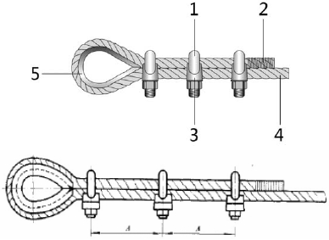
图 6.3.10.1-2绳夹安装方法
根据钢丝绳标称直径，决定绳夹数量，通常在描述使用绳夹的段落给出了数量，必要时，查看下表。
表 6.3.10.1-1钢丝绳直径与绳夹数量
序号 | 钢丝绳直径d/mm | 钢丝绳绳夹数量（根据DIN1142标准）
1 | 5 | 3
2 | 6.5 | 3
3 | 8 | 4
4 | 10 | 4
5 | 13 | 4
6 | 16 | 4
7 | 19 | 4
8 | 22 | 5
9 | 26 | 5
10 | 30 | 6
11 | 34 | 6
12 | 40 | 6
为防止损坏绳夹头螺纹，不要过力拧紧螺母。首次吊载时再次拧紧绳夹，定期检查。
（3）安装钢丝绳楔套
如所示，用楔块锁住钢丝绳至楔套，并把钢丝绳尾部用细钢丝捆住，按图示方式用绳夹将钢丝绳末端固定，绳夹尾部钢丝绳用细钢丝捆住，长度大于等于钢丝绳直径1.5倍。
安装绳夹时须保证绳夹的正确拧紧，不得损坏钢丝绳的外层钢丝。绳夹安装后，可用细铁丝(1)将钢丝绳绑扎固定。
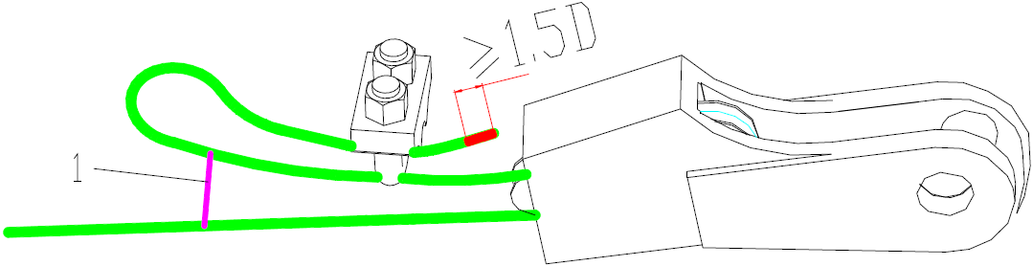
图 6.3.10.1-3钢丝绳楔套安装方法

6.3.10.2.穿绕后变幅钢丝绳
根据实际使用的起重臂长度确定所需的变幅钢丝绳长度。穿绕变幅钢丝绳之前检查变幅小车是否锁定。
操作步骤：钢丝绳从变幅卷筒(1)出发，穿过起重臂根部滑轮(2)，使用销轴(3)和开口销(4)将楔形接头(5)固定在小车上。
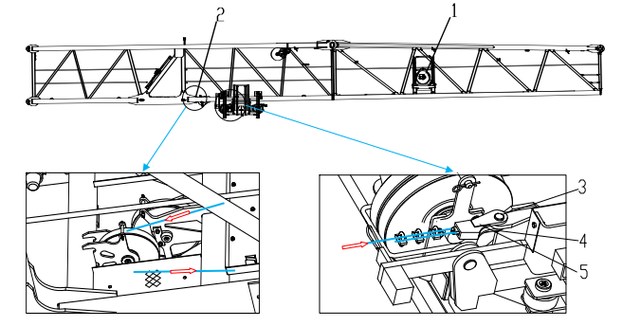
图 6.3.10.2-1后变幅钢丝绳穿绕方法
张紧变幅钢丝绳，并缓慢将其卷绕在变幅机构。
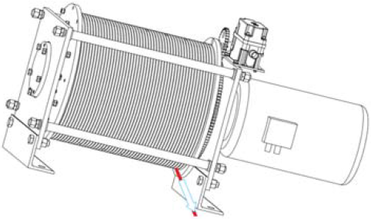
图 6.3.10.2-2后变幅钢丝绳卷绕方向

6.3.10.3.穿绕前变幅钢丝绳
从卷轴上退下钢丝绳。
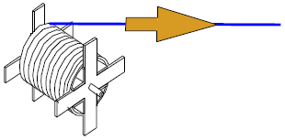
图 6.3.10.3-1前变幅钢丝绳退下方向
钢丝绳一端穿过起重臂端部滑轮。从卷筒下方缠绕钢丝绳，确保至少3圈留在卷筒。
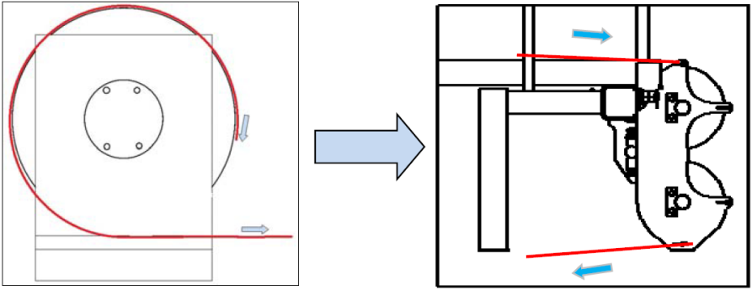
图 6.3.10.3-2前变幅钢丝绳穿绕方向
用螺栓(3)和压板(4)将钢丝绳固定至变幅卷筒侧面。
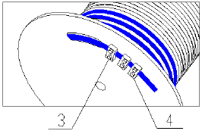
图 6.3.10.3-3前变幅钢丝绳在变幅卷筒固定方法
钢丝绳一端(1)穿过防断绳装置(3)的导环(2)。从下向上缠绕钢丝绳至张紧卷筒(4)，并且确保3圈留在卷筒。钢丝绳穿过张紧卷筒的孔(5)，并用楔块(7)和楔套(6)固定钢丝绳。用手柄(8)张紧钢丝绳。
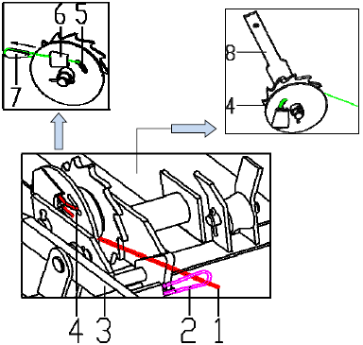
图 6.3.10.3-4前变幅钢丝绳在张紧卷筒固定方法

6.3.10.4.穿绕起升钢丝绳
钢丝绳从起升机构(1)卷筒上端出绳，穿过平衡臂臂根节上托绳轮(2)，再穿过臂根节上起重量限制器滑轮(3)，再穿过起重臂臂根部滑轮(4)，然后钢丝绳伸出连接小车。
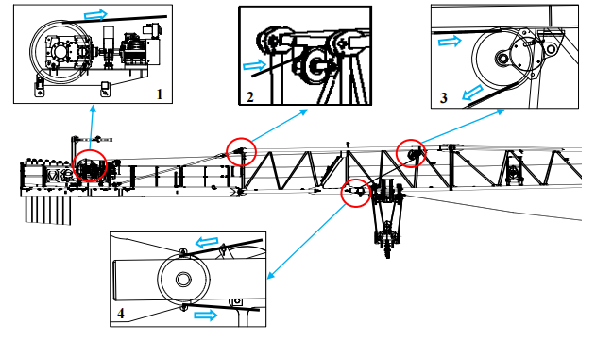
图 6.3.10.4-1起升钢丝绳穿绕方向
穿绕变幅小车上起升钢丝绳。由于本小车和吊钩为自动变倍率方式，变倍率时通过吊钩上上下滑轮组自动断开方式实现，因此起升钢丝绳的绕绳方式不变。
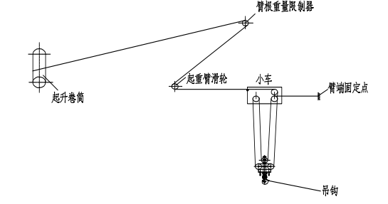
图 6.3.10.4-2起升钢丝绳穿绕顺序
起升钢丝绳从小车绕出之后进入起重臂臂头防扭装置进行连接。用楔块(3)锁住钢丝绳(1)至楔套(2)，并在钢丝绳末端装上一个绳夹(4)。用销轴(6)和开口销(7)安装楔套(2)至钢丝绳防扭器(5)。安装完毕后检查防扭器是否旋转自如。
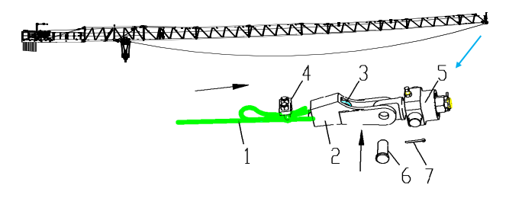
图 6.3.10.4-3起升钢丝绳在臂头连接方法
楔套、楔块及绳夹的配合见下图所示，同时为了防止钢丝绳散股，可以绳端使用细铁丝缠绕。
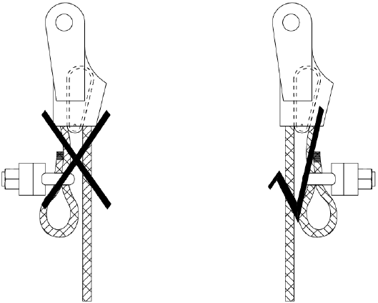
图 6.3.10.4-4楔套、楔块及绳夹的配合方式

6.3.10.5.吊钩安装
吊钩总成的安装同起升钢丝绳的缠绕为同一步骤。

6.3.11.安全装置调试
表 6.3.11-1安装装置配置表
序号 | 类型 | 用途 | 数量 | 安装位置 | 型号
1 | 起升高度限位器 | 保护塔机安全运行的上升极限位置限制器和下降极限位置限制器。 | 1 | 起升机构 | DXZ型
2 | 幅度限位器 | 变幅限位器用途在于防止可能出现的操作失误，使小车距离臂端或臂架根部有一定的安全距离运行。 | 1 | 变幅机构 | DXZ型
3 | 回转限位器 | 用于防止电缆缠绕及损坏。回转限位器允许最大回转圈数为3圈。 | 1 | 回转机构 | DXZ型
4 | 力矩限制器 | 当力矩达到额定值的90%左右时司机室的预警灯点亮，变幅只能有低速变幅，当达到额定值的100%-110%时，起升向上断电，变幅小车向外变幅断电，同时发出声光报警。 | 1 | 起重臂第一节 | DWL-D5B型
5 | 起重量限制器 | 防止塔机吊重超过额定最大起重量。 | 1 | 起重臂第一节 | DWL型
6 | 安全监控系统 | 对塔机进行实时监控，真正做到预防为主，以避免事故发生。及时直观显示塔机各项工作状态，为塔机司机提供全面的安全信息。 | 1 | 司机室 | 自带

6.3.11.1.起升高度限位器调试
塔机起升高度限位器的型号一致，调试方法相同，如下图拆开起升高度限位器的上罩壳，检查并拧紧2个M3×55螺钉，松开M5螺母，调整在空载下进行，用手指分别下压微动开关（1WK、2WK、3WK、4WK），确认限制提升或下降的微动开关是否正确。确认1WK和2WK是分别控制起升减速和起升停止的微动开关。操作起升机构起升，当吊钩滑轮距变幅小车距离约为10米时，调动（1Z）轴，至长凸轮（1T）压下微动开关（1WK），使吊钩只能慢速提升；当吊钩滑轮距变幅小车距离约为3米时，调动（2Z）轴，使凸轮（2T）压下微动开关（2WK），使吊钩自动减速提升，并最终停止在距变幅小车不小于1米的位置，拧紧M5螺母。
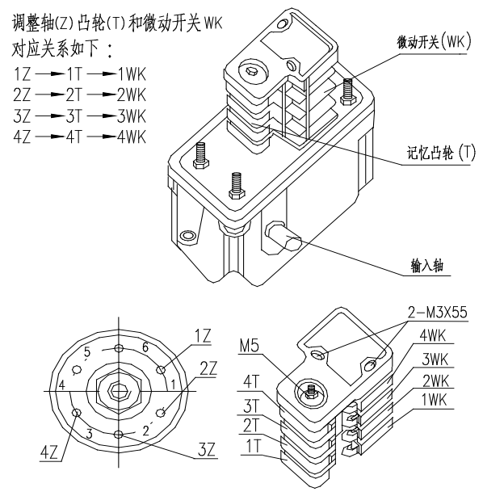
图 6.3.11.1-1起升高度限位器示意图

6.3.11.2.幅度限位器调试
塔机幅度限位器的型号一致，调试方法相同，且和起升高度限位器型号一致。如图拆开幅度限位器的上罩壳，检查并拧紧2个M3×55螺钉，松开M5螺母，调整在空载下进行。
向外变幅及减速和起重臂臂尖极限限位调整：将载重小车开到距起重臂臂尖缓冲器4.6m处，调动（1Z）轴，使长凸轮(1T）压下微动开关（1WK）（调整时应同时使凸轮(3T）与（1T）重叠，以避免在制动前发生减速干扰），使小车只能以低速向前运行，并拧紧M5螺母；再将载重小车以低速开至起重臂臂尖缓冲器220mm处，按程序调整（2Z)轴，使短凸轮（2T）压下微动开关（2WK)，使小车停止向前移动，拧紧M5螺母。
向内变幅及减速和起重臂臂根限位调整：调整方法同“向外变幅及减速和起重臂臂尖极限限位调整”，分别距起重臂臂根缓冲器4.6m和220mm处进行（3Z-3T-3WK，4T-4T-4WK）减速和起重臂臂根限位的调整。

6.3.11.3.回转限位器调试
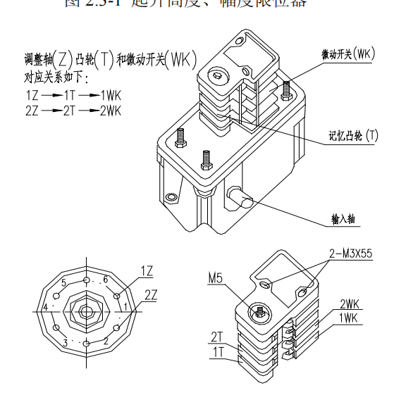
图 6.3.11.3-1回转限位示意图
拆开回转限位器的上罩壳，检查并拧紧2个M3×55螺钉，松开M5螺母，在电缆处于自由状态时调整回转限位器，调整在空载下进行，用手指逐个压下微动开关（1WK、2WK）确认控制左右的微动开关（WK）是否正确，向左回转540°（1.5圈），调动（1Z）轴，至长凸轮（1T)压下微动开关（1WK)，塔机不能左转，但可右转，然后拧紧M5螺母向右回转1080°（3圈），调动（2Z)轴，至长凸轮(2T）压下微动开关（2WK)，塔机不能右转，但可左转，并拧紧M5螺母。

6.3.11.4.力矩限制器调试
力矩限制器为机械式保护装置，当力矩达到额定值的80%时，司机室的预警灯点亮，当达到额定值的100%-110%时，起升向上断电，变幅小车向外变幅断电，同时发出声光报警。
该装置安装在塔顶靠平衡臂一侧，它由一对弓形板，三个微动开关及安装底座，调节螺栓，外罩等组成。当有载荷时，在载荷力矩的作用下，弓形板弯曲变形(弓形板距离变小)，当载荷超过规定值时，其中一弓形板上的调整螺栓压下固定在另一弓形板上的开关触头，使开关动作切断其控制电路，机构停止运行，达到保护目的。
力矩限制器的校核（四倍率）：
分别按定码变幅和定幅变码的方式校核力矩限制器，每种方式校核不少于3次，力矩限制器应灵敏可靠。
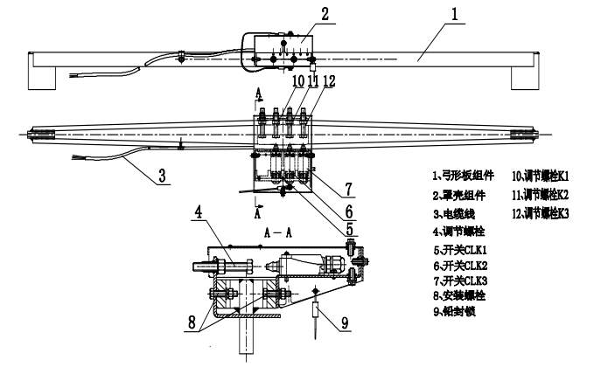
图 6.3.11.4-1力矩限制器示意图

6.3.11.5.起重量限制器调试
起升钢丝绳经过测力环滑轮时，由于载荷的作用，钢丝绳产生张力，张力传到与滑轮连接的测力环上，该测力环随着负载的变化而发生变形，使固定于环内的金属板条亦发生变形(原理同力矩限制器),其上装有微动开关及可调螺栓,根据载荷的要求,经适当调整后,压开微动开关起到控制电路的作用。起重量限制器调整时使用四倍率滑轮组。
塔机起重量限制器高低速调整完成后，重复额定吊载试验3次以上。

6.3.12.顶升
（1）顶升前的准备
- 按液压泵站要求给其油箱加油，顶升横梁防脱装置的销轴退出踏步的圆孔。
- 清理好各个塔身节，在塔身节连接套内涂上黄油，将待顶升加高用的标准节在顶升位置时的起重臂下排成一排，这样能使塔机在整个顶升加节过程中不用回转机构，能使顶升加节过程所用时间最短。
- 放松电缆长度略大于总的顶升高度，并紧固好电缆。将起重臂旋转至爬升架前方，平衡臂处于爬升架的后方（顶升油缸必须位于平衡臂下方）爬升架平台上准备好塔身高强度销轴。
- 检查、调试并确认顶升机构工作正确、可靠，保证爬升架能按塔机爬升规定的程序上升、下降、可靠停止；运行过程中应平稳，无爬行、振动现象。检查爬升架支承系统，确保各部分运动灵活，承重可靠。 液压顶升机构应保证安全，溢流阀的调整压力不得大于系统额定工作压力110%。
（2）顶升注意事项
- 塔机最高处风速大于12m/s时，不得进行顶升作业；
- 塔机的爬升机构，其爬升作业时应确保爬升架上支承在塔身上的受力部位与塔身顶升支承部位应可靠定位和结合。并应及时查看顶升支承部位焊缝情况，若有异常情况应排除后才能继续进行爬升作业；
- 顶升过程中必须保证起重臂与引入标准节方向一致，并利用回转机构制动器将起重臂制动住，载重小车必须停靠在顶升配平位置；
- 若要连续加高几节标准节，则每加完一节后，用塔机自身起吊下一节标准节前，塔身4个主弦杆和特殊节必须有12个的螺栓连接，唯有在这种情况下，允许这12根螺栓每根只用一个螺母；
- 所加标准节上的踏步，必须与己有塔身节对正；
- 在特殊节与塔身没有用螺栓连接好之前，严禁起重臂回转、载重小车变幅和吊装作业；
- 在顶升过程中，若液压顶升系统出现异常，应立即停止顶升，收回油缸，将下支座落在塔身顶部，并用12件高强度螺栓将特殊节与塔身连接牢后，再排除液压系统的故障；
- 塔机加节达到所需工作高度(但不超过独立高度)后，应旋转起重臂至不同的角度，检查塔身各接头处、基础支脚处螺栓的拧紧问题(哪一根主弦杆位于平衡臂正下方时就把这根主弦杆从下到上的所有螺母拧紧，上述连接处均为双螺母防松)。
（3）顶升配平
1）塔机配平前，必须先吊一节标准节放在引进平台上，再将载重小车运行到配平参考位置，并吊起一节标准节或其它重物，然后拆除特殊节4个支脚与标准节的连接销轴，如图所示；
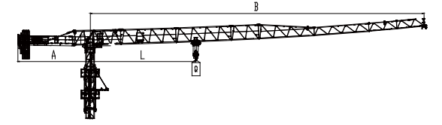
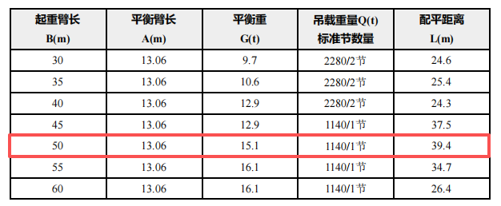
图 6.3-30 顶升时配平示意图
2）将液压顶升系统操纵杆推至“顶升”方向，使爬升架顶升至特殊节支腿刚刚脱离塔身的主弦杆的位置。
3）通过检验特殊节支腿与塔身主弦杆是否在一条垂直线上，并观察爬升架8个导轮与塔身主弦杆间隙是否基本相同来检查塔机是否平衡。若不平衡，略微调整载重小车的配平位置，直至平衡。使得塔机上部重心落在顶升油缸梁的位置上，这时塔机处于顶升平衡状态；
4）记录载重小车的配平位置。注意：该位置随起重臂长度不同而改变；
5）操纵液压系统使爬升架下降，连接好过渡梁和塔身标准节之间的连接销轴。
（4）顶升加节
1）将一节标准节吊至爬升架的引进平台的正上方，在标准节下端装上四只引进滚轮，缓慢落下吊钩，使装在标准节上的引进滚轮比较合适地落在引进横梁上，然后摘下吊钩。
2）使用回转机构上的回转制动器，将塔机上部机构处于回转制动状态，不允许有回转运动。卸下塔身顶部与特殊节连接的8个高强螺栓。
3）将将顶升横梁两端的销轴放入距顶升横梁最近的塔身节踏步的圆弧槽内并顶紧（见图），确认无误后，开动液压系统，使活塞杆伸出，将爬升架及其以上部分顶起10～50mm 时停止，检查顶升挂板、爬升架等传力部件是否有异响、变形，油缸活塞杆是否有自动回缩等异常现象，确认正常后，继续顶升。
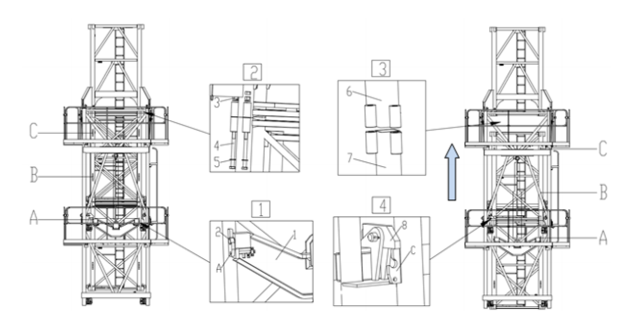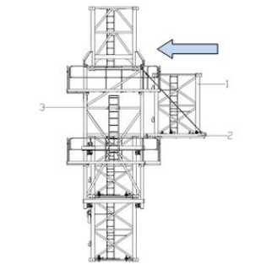
4）顶起略超过半个塔身节高度并使爬升架上的活动爬爪滑过一对踏步并自动复位后，停止顶升，并回缩油缸，使活动爬爪搁在顶升横梁所顶踏步的上一对踏步上。
5）确认两个活动爬爪全部准确地压在踏步顶端并承受住爬升架及其以上部分的重量，且无局部变形、异响等异常情况后，将油缸活塞全部缩回，提起顶升横梁，重新使顶升横梁顶在爬爪所搁的踏步的圆弧槽内
6）再次伸出油缸，将塔机上部结构再顶起略超过半个塔身节高度，此时塔身上方恰好有能装入一个塔身节的空间，将爬升架引进平台上的标准节拉进至塔身正上方，稍微缩回油缸，将新引进的标准节落在塔身顶部并对正，卸下引进滚轮，用8件高强度螺栓(每根高强螺栓必须有两个螺母)将上、下标准节连接牢靠(预紧力矩1400kN·m)。
7）再次缩回油缸，将特殊节落在新的塔身顶部上，并对正，用8件高强螺栓将特殊节与塔身连接牢靠(每根高强螺栓必须有两个螺母)，即完成一节标准节的加节工作。若连续加几节标准节，则可按照以上步骤重复几次即可。为使特殊节顺利地落在塔身顶部并对准连接螺栓孔，在缩回油缸之前，可在特殊节四角的螺栓孔内从上往下插入四根(每角一根)导向杆，然后再缩回油缸，将特殊节落下。
8）至此完成一节标准节的加节工作，若连续加几节标准节，则可按以上步骤重复几次即可。
9）后一节标准节应是：一端与塔身固定，另一端与特殊节固定。

6.3.13.塔机防雷与接地
（1）依照现行国家标准《塔式起重机》GB 5144-2006的要求，塔机主体机构、电动机基座和所有电气设备金属外壳均应可靠接地。依据《施工现场临时用电安全技术规范》JGJ 46-2005中防雷要求，塔机可不另设避雷针（接闪器），防雷引下线可利用设备金属结构体，并保证电气连接。
（2）为了更好地形成雷电通路，塔机电气重复节点应单独接多股铜线，防雷的多股铜线的截面积必须大于25mm²。塔机主体结构、电机机座和所有电气设备的金属外壳、导线的金属保护管均应可靠接地，其接地电阻应不大于不大于4Ω。采用多处重复接地时，其接地电阻应不大于10Ω。
（3）防雷接地具体内容：
1）防雷接地装置由接闪器、引下线、接地装置组成。
2）设备、构架等主要金属物和栏杆以及金属物体必须接地。
3）防雷接地体应采取焊接方法；
4）使用金属管作接地体时应在其串接部位焊接角形金属跨接线；
5）接地体交叉处要用一条短圆钢进行跨接焊接，焊接长度不小于圆钢直径的6倍；
6）在塔顶安装风速仪，对塔机最高处的风速进行监测。

6.3.14.荷载试验
试验前检查
试吊前按人员分工进行全面检查：
- 对塔机基础和主体结构焊缝质量、油漆质量等外观质量进行目测检查；
- 对电气系统、操作室进行检查；
- 对起升、回转、变幅等机构进行检查；
- 对吊索、吊具、试吊物进行全面检查；
- 测量组顺着起重臂方向测量塔身垂直度，需东西向与南北向测量两次.

6.3.14.1空载试验
一般技术检验完成以后，方可进行空载试验，塔机空载状态下，起升、回转、变幅、运行各动作的操作试验。检查：
（1）操作系统、控制系统、联锁装置动作的准确性和灵活性；
（2）各行程限位器的动作准确性和可靠性；
（3）各机构中无相对运动部位是否有漏油现象，有相对运动部位的渗漏情况，各机构运动的平稳性，是否有爬行、振颤、冲击、过热、异常噪声等现象。
（4）测量起升、回转、变幅的最大速度是否满足要求。具有多档变速的起升机构，应测量每档工作速度是否满足要求。

6.3.14.2额定荷载试验
根据设计的额定载荷，按照GB/T5031规定的工况、试验方法和要求，进行起升、变幅、回转试验，每一工况的试验次数不得少于3次。还应当检查以下内容是否符合要求：
（1）起升、回转、变幅的额定速度在允差范围内。
（2）起重量限制器、起重力矩限制器信号显示、报警精度在允许范围内。
表6.3.14-1 额定载荷试验
工况 | 试验方法 |  |  | 试验目的
工况 | 起升 | 变幅 | 回转 | 试验目的
最大幅度相应的额定起重量 | 在起升全程范围内以额定速度进行起升、下降，在每一起升、下降过程中进行不少于三次的正常制动 | 在最大幅度和最小幅度间，小车以额定速度进行两个方向变幅 | 以额定速度进行左右回转。 | 测量各机构的运动速度；机构及司机室噪声；力矩限制器、起重量限制器精度
最大额定起重量相应的最大幅度 | 在起升全程范围内以额定速度进行起升、下降，在每一起升、下降过程中进行不少于三次的正常制动 | 在最小幅度和对应该起重量允许的最大幅度间，小车以额定速度进行两个方向变幅 | 以额定速度进行左右回转。 | 测量各机构的运动速度；机构及司机室噪声；力矩限制器、起重量限制器精度
具体过程如下：
1.吊重8t，载重小车以慢速由16.4m幅度开始向内变幅，使小车在16.4m-2.5m区间往返运行、主吊可以起升下降操作；回转操作均正常。
2.操作变幅手柄，使小车变幅大于16.4m处操作，起升向上、变幅向外断电，同时发出超力矩、超限位警报。
3.在50m处吊重2.17t，载重小车以慢速50m-2.5m区间行走。起升机构应能起升下降运行，当操作变幅手柄往大于50m操作超力矩保护，跳机。此时主吊起升操作，变幅向外均无动作。
4.上述动作重复三次，保持功能稳定。

6.3.14.3动载试验（110%额定载荷试验）
动载荷试验按照下表进行，每一工况试验不少于3 次。每一次的动作停稳后再进行下一次启动。（此工况试验时，超载限位保护均解除，该工况试验结束后及时将超载限位保护恢复）
表6.3.14-2 110％额定载荷动载试验
工况 | 试验方法 |  |  | 试验目的
工况 | 起升 | 小车变幅 | 回转 | 试验目的
最大幅度相应额定起重量的110% | 在起升全程范围内以额定速度进行起升、下降 | 在最大幅度和最小幅度间，小车以额定速度进行两个方向变幅 | 以额定速度进行左右回转。对不能全回转的塔机，应超过最大回转角 | 根据设计要求进行组合动作试验，并目测检查各机构运转的灵活性和制动器的可靠性。卸载后检查机构及结构各部件有无松动和破坏等异常现象
起吊最大额定起重量的110%，在该吊重相应的最大幅度时 | 在起升全程范围内以额定速度进行起升、下降 | 在最小幅度和对应该起重量允许的最大幅度间，小车以额定速度进行两个方向变幅 | 以额定速度进行左右回转。对不能全回转的塔机，应超过最大回转角
在上两个幅度的中间幅度处，相应额定起重量的110%
要求：制动可靠，各部结构无永久变形，回转部分与支承滚轮间不应有脱开现象，无裂纹、油漆剥落，联接松动情况。

6.4.XGT6515D-10S/XGT6515-10S塔机安装工序（以XGT6515-10S塔机为例）

6.4.1.安装基础节和标准节
（1）基础节吊装采用四点吊，基础节以顶部四个销轴孔作为吊装孔，采用4根18mm6×19W+IWR1870Mpa的钢丝绳配套GB/T 25854-6-DW5卸扣进行吊装。
（2）作业人员在地面上先将钢丝绳一端挂在吊机吊钩，另一端与卸扣连接，卸扣与吊装孔连接，并在基础节立杆上栓好2根溜绳。启动吊机，将基础节缓慢提升，用溜绳控制其摆动。起吊基础节至塔吊固定支腿上方，吊机缓慢落钩，直至基础节底部销轴孔与预埋固定支腿轴孔对齐，作业人员插入与预埋固定支腿的连接销轴，完成基础节与固定支腿的连接，并在销轴端部插入开口销固定。基础节吊装示意如下图所示。
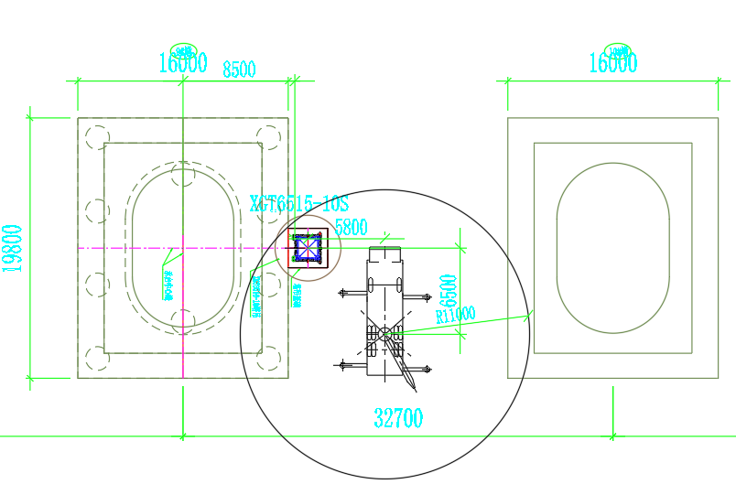
图 6.3-1安装基础节及标准节平面图
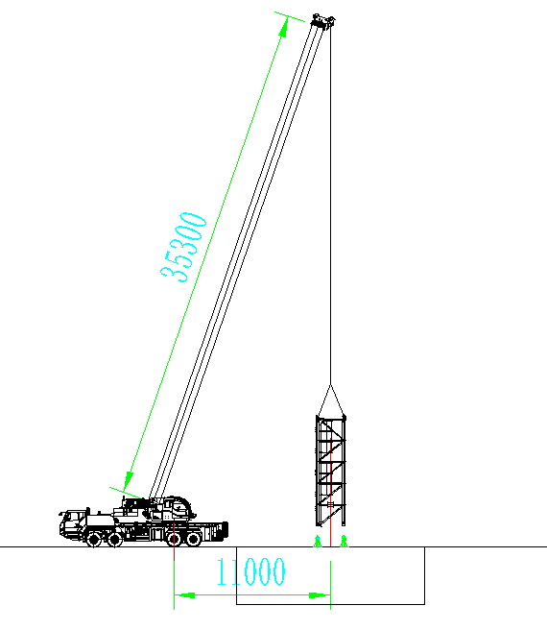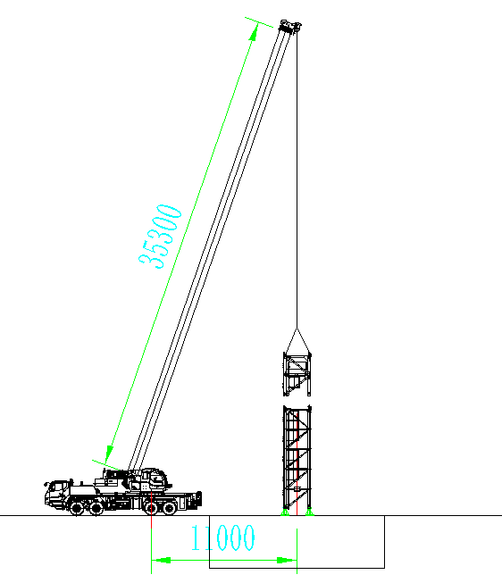
图 6.3-2安装基础节立面图 图 6.3-3安装标准节立面图
（3）作业人员通过基础节爬梯爬至基础节顶部，系挂好安全带，站立在基础节横杆上，吊机放松吊钩，作业人员解除卸扣与基础节的连接，完成基础节的安装。采用同样步骤完成一节标准节安装。
（4）塔吊基础节、标准节安装时设置警戒区，起吊安排专人负责指挥，专人操作，严禁无关人员进入起重作业范围内。基础节吊装后使用经纬仪测量其垂直度，主弦杆四个侧面的垂直度误差应不大于1.5/1000。

6.4.2.安装爬升架
（1）采用吊机配合人工在地面上将套架架体、平台、顶升横梁、油缸及液压站等拼装成整体，套架吊装采用四点吊，以套架顶部四个销轴孔作为吊装孔，采用4根18mm6×19W+IWR1870Mpa的钢丝绳配套GB/T 25854-6-DW5卸扣进行吊装。
（2）作业人员在地面上先将钢丝绳一端挂在吊机吊钩，另一端与卸扣连接，卸扣与吊装孔连接，并在套架立杆上栓好2根溜绳。启动吊机，将套架缓慢提升，用溜绳控制其摆动。起吊套架至标准节上方，吊机缓慢落钩，将套架套入标准节，作业人员通过爬梯爬至标准节对应的套架爬爪处，将安全带系挂在标准节横杆上，将爬爪放在标准节踏步上，并通过安全销固定。套架吊装示意如下图所示。
图 6.3-4安装爬升架平面图
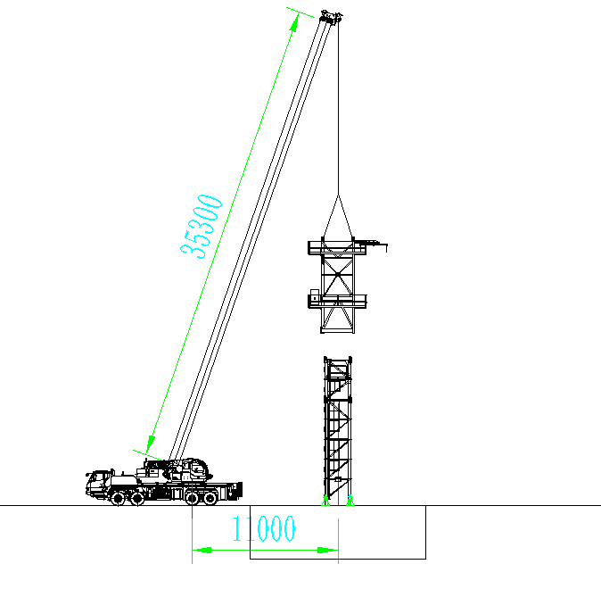
图 6.3-5安装爬升架立面图
（3）作业人员通过爬梯爬至套架顶部，将安全带系挂在套架顶部的横杆上，站立在套架顶部的平台上，吊机放松吊钩，作业人员解除卸扣与套架的连接。
（4）塔吊套架安装时设置警戒区，起吊安排专人负责指挥，专人操作，严禁无关人员进入起重作业范围内。

6.4.3.安装特殊节
（1）采用吊机配合人工在地面上将特殊节结构、特殊节平台、引进衡量等拼装成特殊节总成，特殊节吊装采用四点吊，以特殊节顶部四个销轴孔作为吊装孔，采用4根18mm6×19W+IWR1870Mpa的钢丝绳配套GB/T 25854-6-DW5卸扣进行吊装。
（2）作业人员在地面上先将钢丝绳一端挂在吊机吊钩，另一端与卸扣连接，卸扣与吊装孔连接，并在特殊节上栓好2根溜绳。启动吊机，将特殊节缓慢提升，用溜绳控制其摆动。起吊特殊节至标准节上方，吊机缓慢落钩，直至特殊节销轴孔与标准节销轴孔对齐，将安全带系挂在标准节顶部的横杆上，站立在标准节顶部的平台上，插入标准节与特殊节的连接销轴，完成特殊节与标准节的连接。
（3）操作顶升系统，将油缸伸长，使顶升横梁销轴落入到最上面一个塔身节的踏步圆弧槽内，再将套架顶升至与特殊节连接耳板接触，用销轴将套架与下支座连接牢固。特殊节的安装示意图如下
图 6.3-6安装特殊节平面图
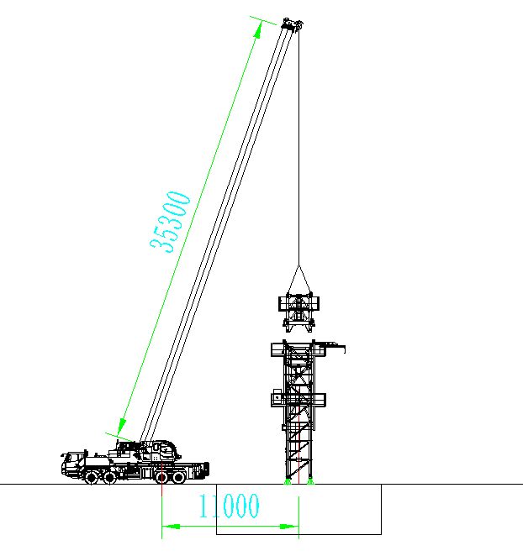
图 6.3-7安装特殊节立面图

6.4.4.安装回转总成
（1）采用吊机配合人工在地面上将回转支座、回转限位器、司机室和维修平台等拼装成回转总成，回转总成吊装采用四点吊，以回转总成顶部四个销轴孔作为吊装孔，采用4根18mm6×19W+IWR1870Mpa的钢丝绳配套GB/T 25854-6-DW5卸扣进行吊装。
（2）作业人员在地面上先将钢丝绳一端挂在吊机吊钩，另一端与卸扣连接，卸扣与吊装孔连接，并在回转总成上栓好2根溜绳。启动吊机，将回转总成缓慢提升，用溜绳控制其摆动。起吊回转总成至特殊节上方，吊机缓慢落钩，直至回转总成下支座销轴孔与特殊节销轴孔对齐，将安全带系挂在特殊节顶部的横杆上，站立在特殊节顶部的平台上，插入特殊节与回转总成下支座的连接销轴，完成回转总成与特殊节的连接。回转总成的安装示意图如下。
图 6.3-8安装回转总成平面图
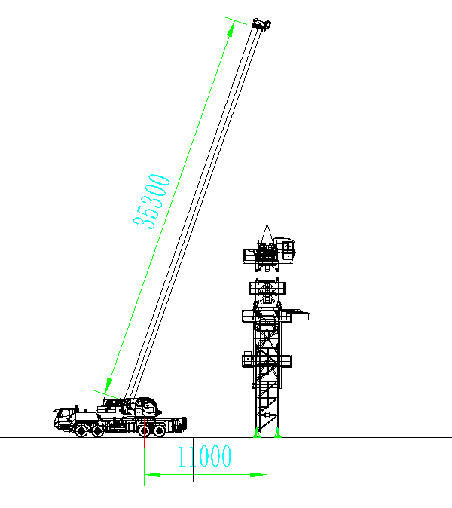
图 6.3-9安装回转总成立面图
（3）作业人员通过爬梯爬至回转总成顶部，将安全带系挂在回转总成顶部的横杆上，站立在回转总成顶部，吊机放松吊钩，作业人员解除卸扣与回转总成的连接。
（4）塔吊回转总成安装时设置警戒区，起吊安排专人负责指挥，专人操作，严禁无关人员进入起重作业范围内。

6.4.5.安装起重臂臂根节
（1）在地面将小车安装在臂根节靠塔身引进侧根部，打入防脱销轴以固定。
（2）采用吊机配合人工在地面上将臂根节拼装完成，臂根节吊装采用四点吊，以臂根节顶部四个销轴孔作为吊装孔，采用4根18mm6×19W+IWR1870Mpa的钢丝绳配套GB/T 25854-6-DW5卸扣进行吊装。
（3）作业人员在地面上先将钢丝绳一端挂在吊机吊钩，另一端与卸扣连接，卸扣与吊装孔连接，并在臂根节上栓好2根溜绳。启动吊机，将臂根节缓慢提升，用溜绳控制其摆动。起吊臂根节至回转总成上方，吊机缓慢落钩，直至回转总成上支座销轴孔与臂根节销轴孔对齐，将安全带系挂在臂根节顶部的横杆上，插入臂根节与回转总成上支座的连接销轴，完成回转总成与臂根节的连接。臂根节的安装示意图如下。
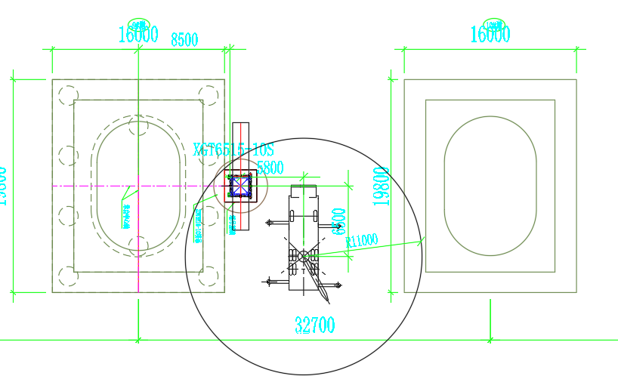
图 6.3-10安装起重臂臂根节平面图
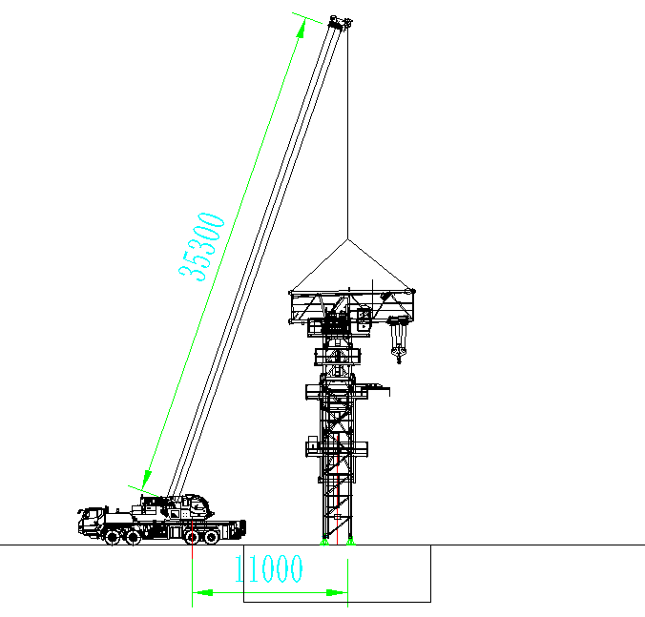
图 6.3-11安装起重臂臂根节立面图

6.4.6.安装平衡臂
（1）采用吊机配合人工在地面上将平衡臂分别组装好（含走台及栏杆）平衡臂吊装采用四点吊，以平衡臂臂节上弦杆吊耳作为吊装孔，采用4根18mm6×19W+IWR1870Mpa的钢丝绳配套GB/T 25854-6-DW5卸扣进行吊装。
（2）作业人员在地面上先将钢丝绳一端挂在吊机吊钩，另一端与卸扣连接，卸扣与吊装孔连接，并在平衡臂上栓好2根溜绳。启动吊机，将平衡臂缓慢提升，用溜绳控制其摆动。起吊平衡臂至臂根节上后方，将组装好的平衡臂吊起，对接臂根节连接耳板，插入销轴，缓慢放下。将平衡臂放置一定程度，把安装在臂根节上的短拉杆和平衡臂上的长拉杆对接好后，插入销轴及开口销缓慢放下，直到拉绷紧，平衡水平。安装示意图如下。
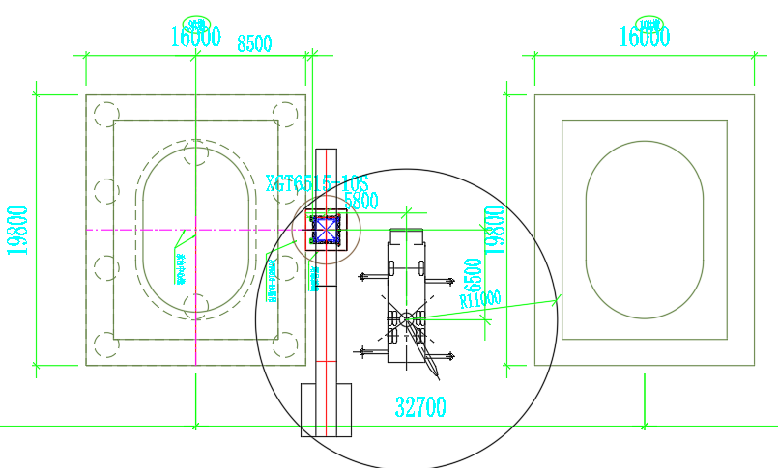
图 6.3-12安装平衡臂平面图
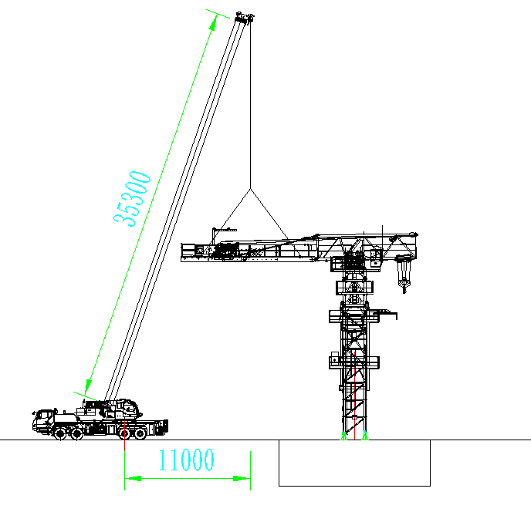
图 6.3-13安装平衡臂立面图
（3）作业人员通过爬梯爬至臂根节，将安全带交替系挂在平衡臂臂节护栏，沿走道走行至平衡臂臂节吊点位置，吊机放松吊钩，作业人员解除钢丝绳与平衡臂臂节吊点的连接。
（4）平衡臂臂节安装时设置警戒区，起吊安排专人负责指挥，专人操作，严禁无关人员进入起重作业范围内。

6.4.7.安装一块3.2t平衡重
（1）平衡重吊装采用两点吊，采用2根16mm6×19W+IWR1870Mpa的钢丝绳配套GB/T 25854-6-DW5卸扣与平衡重吊耳进行连接吊装。
（2）作业人员在地面上先将钢丝绳一端挂在吊机吊钩，另一端与卸扣连接，卸扣与吊耳通过销轴连接，并在平衡重栓好2根溜绳。启动吊机，将一块3.2t配重块缓慢提升，用溜绳控制其摆动。从平衡臂端部开口处平稳起吊，装入平衡臂，位置靠近起升机构旁边，用配重销紧固在平衡臂上，即完成平衡重安装。平衡重安装后，作业人员解除卸扣与平衡重吊耳的连接。平衡重吊装示意如下图所示。
图 6.3-14安装平衡重平面图
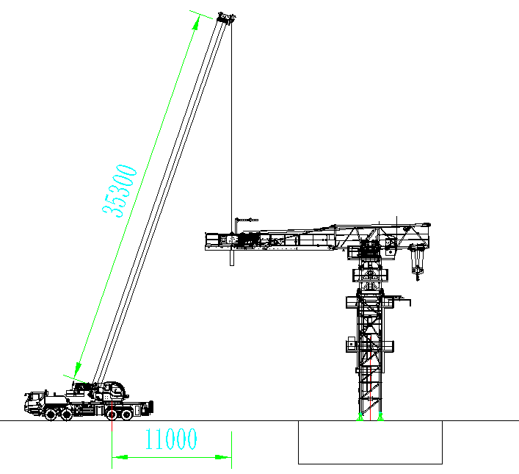
图 6.3-15安装平衡重立面图
（3）塔吊平衡重安装时设置警戒区，起吊安排专人负责指挥，专人操作，严禁无关人员进入起重作业范围内。

6.4.8.安装剩余起重臂
（1）依次安装臂节二T1212、臂节三T1203、臂节四T1214、臂节五T1205、臂节六T1206、臂节八T1209和臂头T12T1。
（2）起重臂的安装采用分节吊装的方式。用2根16mm6×19W+IWR1870Mpa配套GB/T 25854-6-DW5卸扣按顺序吊装起重臂臂节，试吊起重臂，使根部稍倾斜，如倾斜角度不合适，应适当调整，并再次试吊，直至起重臂角度最佳为止，在起重臂上弦做好标志，以便拆卸时吊点选择。起吊前，将麻绳固定于便于牵引的一端，缓慢起吊起重臂至空中，可通过电力或手动摇动回转机构回转到安装起重臂的最佳角度，将起重臂上弦杆1个用销轴与前一节臂上弦杆的销孔连接，穿好立销及开口销。缓慢落钩至起重臂下弦与前一节臂下弦连接口对正后，缓慢落下起重臂，安装下弦连接专用高强螺栓，完成一节起重臂的安装。
（3）各个起重臂节的在空中拼装方式都相同。如下图所示。
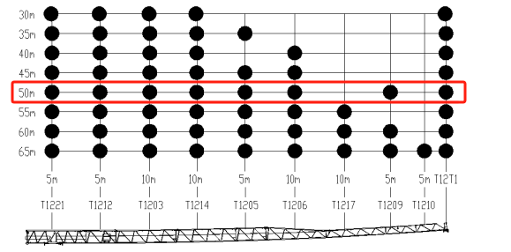
图 6.3-16起重臂臂长组合
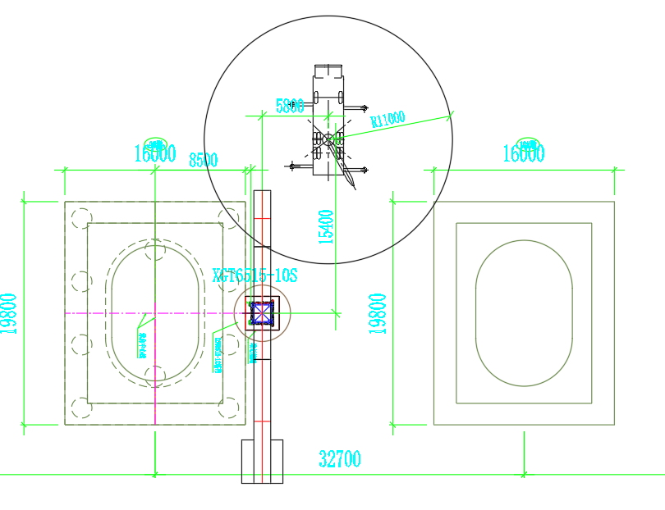
图 6.3-17安装起重臂臂节2平面图
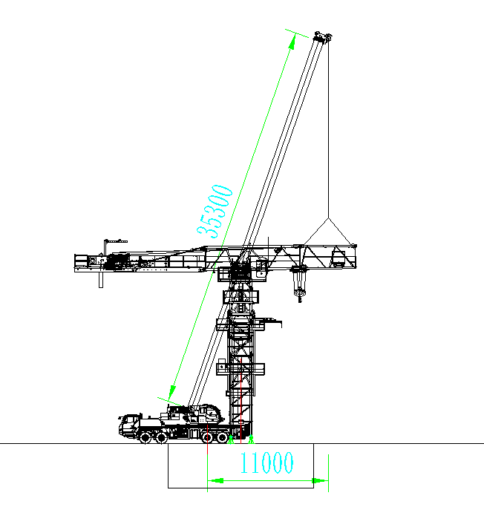
图 6.3-18安装起重臂臂节2立面图
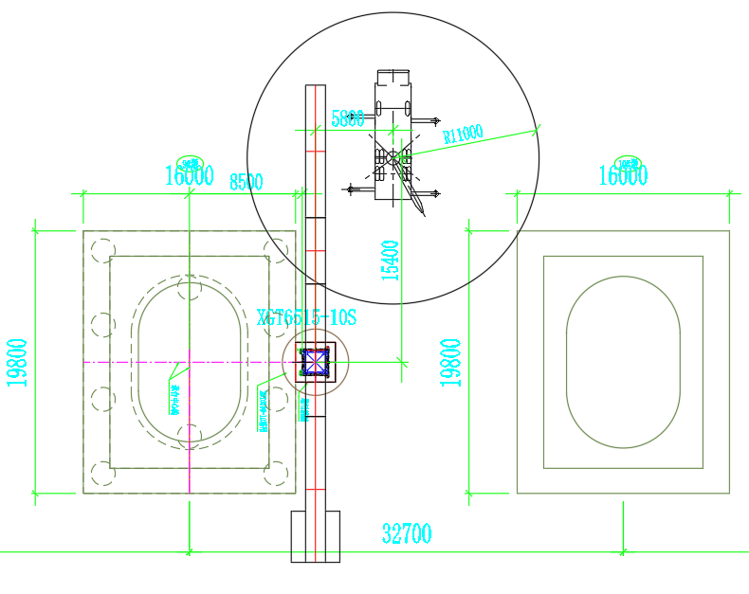
图 6.3-19安装起重臂臂节3平面图
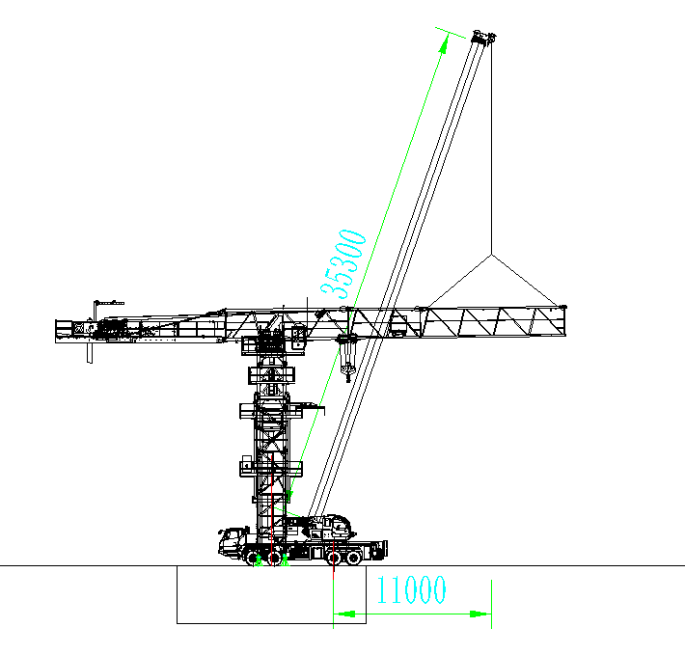
图 6.3-20安装起重臂臂节3立面图
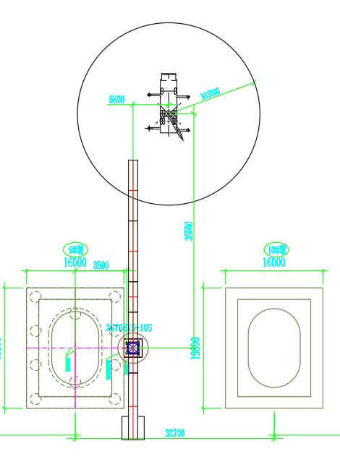
图 6.3-21安装起重臂臂节4平面图
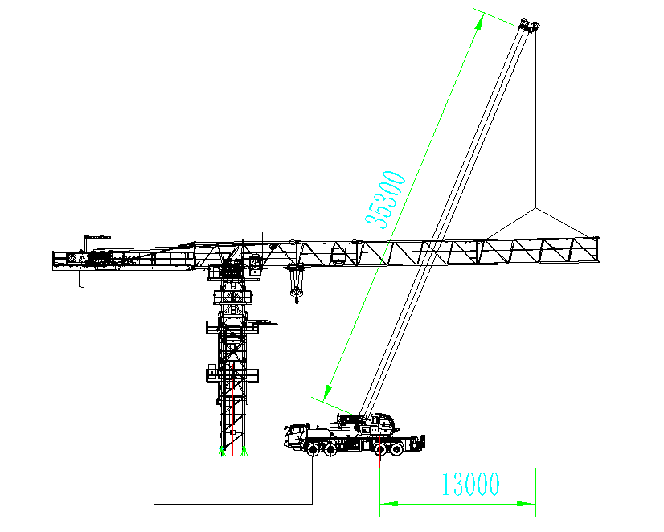
图 6.3-22安装起重臂臂节4立面图
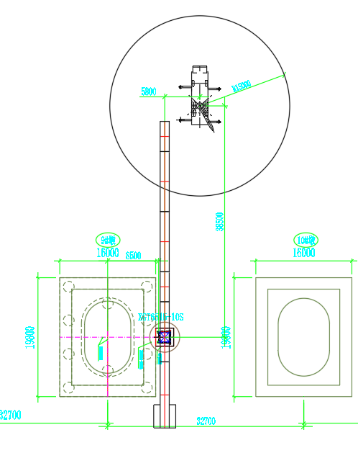
图 6.3-23安装起重臂臂节5平面图
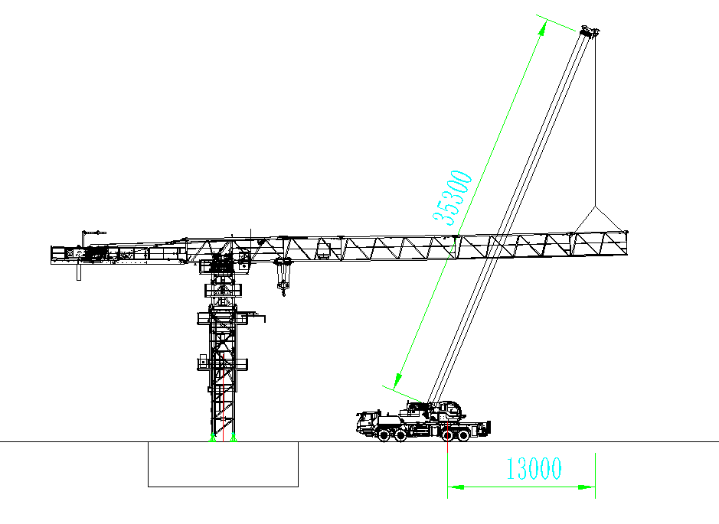
图 6.3-24安装起重臂臂节5立面图
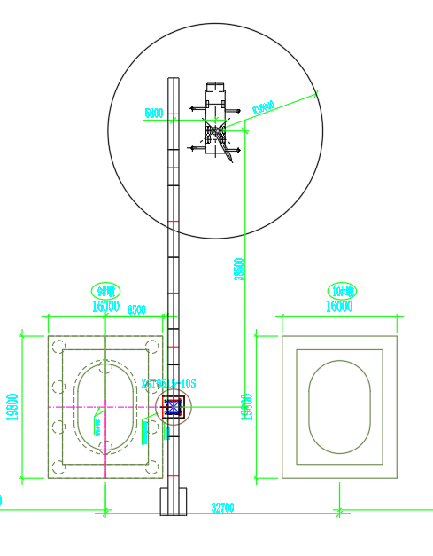
图 6.3-25安装起重臂臂节6平面图
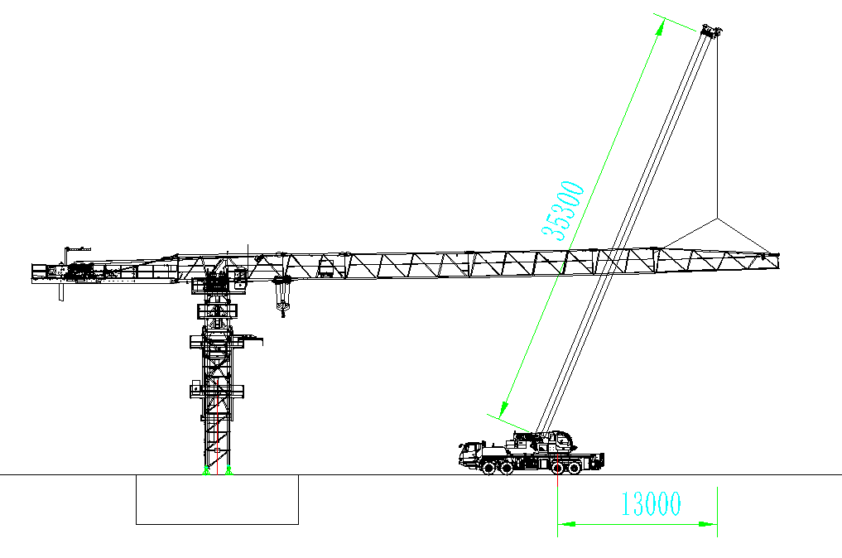
图 6.3-26安装起重臂臂节6立面图
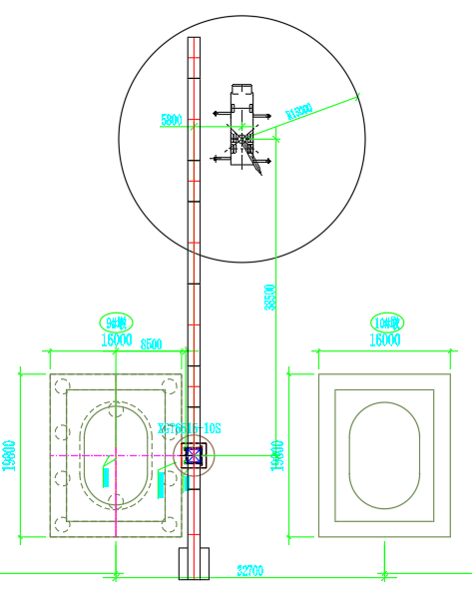
图 6.3-27安装起重臂臂节7及臂头平面图
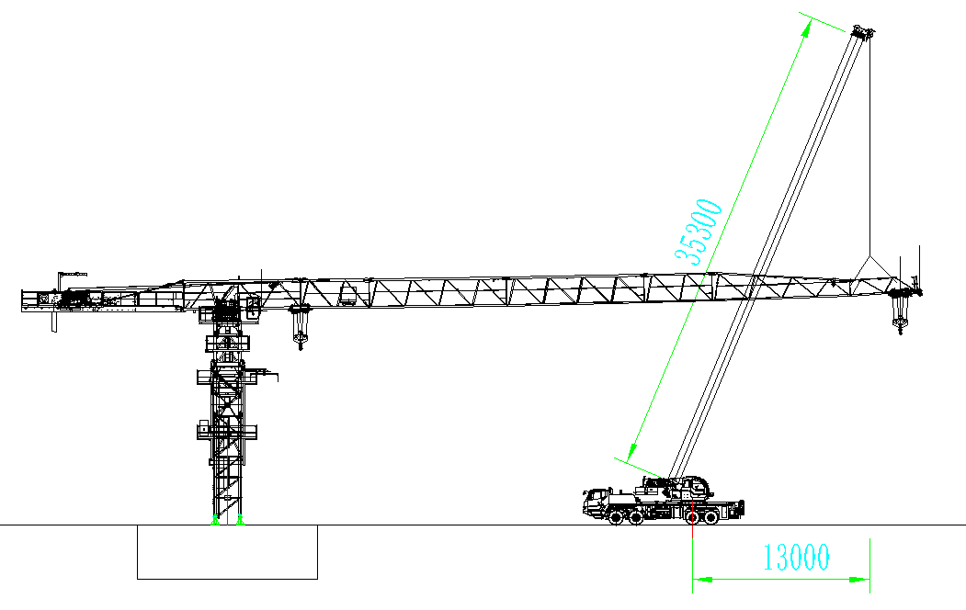
图 6.3-28安装起重臂臂节7及臂头立面图
（4）塔吊起重臂总成安装时设置警戒区，起吊安排专人负责指挥，专人操作，严禁无关人员进入起重作业范围内。

6.4.9.安装剩余平衡重
（1）剩余平衡重吊装方法同安装第1块平衡重。吊装完成后检查并确认相邻平衡重块的整个表面是否贴紧。
表 6.3-2平衡重配置表
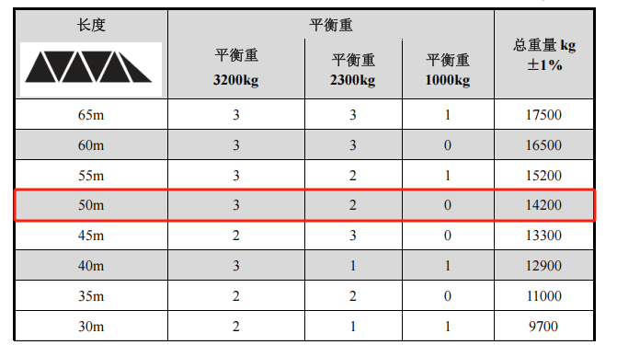
（2）按从起升机构侧向远离塔身侧依次吊装平衡重。
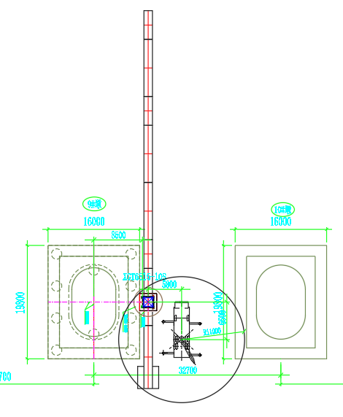
图 6.3-29安装剩余平衡重平面图
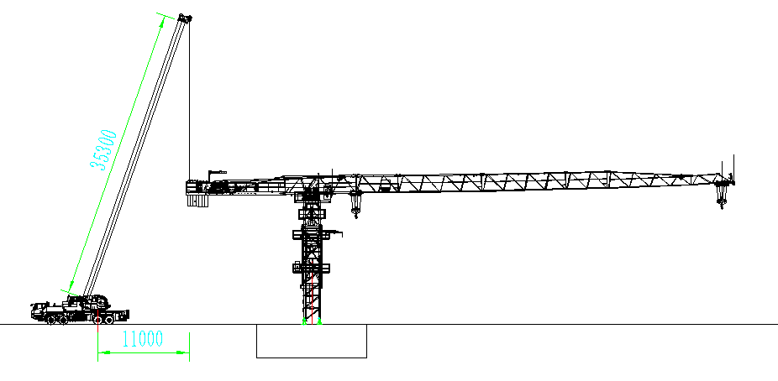
图 6.3-30安装剩余平衡重立面图
（3）作业人员在地面上先将钢丝绳一端挂在吊机吊钩上，另一端与卸扣连接，启动吊机，将卸扣缓慢提升至平衡重上方时，缓慢放松吊钩，作业人员通过平衡臂走道走行至平衡臂尾部，将安全带系挂在平衡臂横杆上，将配重吊起放置于平衡臂的配重槽上时，穿入平衡重销孔轴，然后平稳地将平衡重落于配重槽内。解除吊装钢丝绳。
（4）塔吊剩余平衡重从靠近回转一侧向外依次安装2块3.2t和2块2t平衡重，安装完成后使用钢丝绳穿过平衡重吊耳将所有平衡重连接在一起。
（5）安装时设置警戒区，起吊安排专人负责指挥，专人操作，严禁无关人员进入起重作业范围内。

6.4.10.安装钢丝绳与吊钩
安装方法同XGT6015-8S塔机安装钢丝绳与吊钩方法，见6.3.10节。

6.4.11. 安全装置调试
表 6.4.11-1安装装置配置表
序号 | 类型 | 用途 | 数量 | 安装位置 | 型号
1 | 起升高度限位器 | 保护塔吊安全运行的上升极限位置限制器和下降极限位置限制器。 | 1 | 起升机构 | DXZ型
2 | 幅度限位器 | 变幅限位器用途在于防止可能出现的操作失误，使小车距离臂端或臂架根部有一定的安全距离运行。 | 1 | 变幅机构 | DXZ型
3 | 回转限位器 | 用于防止电缆缠绕及损坏。回转限位器允许最大回转圈数为3圈。 | 1 | 回转机构 | DXZ型
4 | 力矩限制器 | 当力矩达到额定值的90%左右时司机室的预警灯点亮，变幅只能有低速变幅，当达到额定值的100%-110%时，起升向上断电，变幅小车向外变幅断电，同时发出声光报警。 | 1 | 起重臂第一节 | DWL-D5B型
5 | 起重量限制器 | 防止塔机吊重超过额定最大起重量。 | 1 | 起重臂第一节 | DWL型
6 | 安全监控系统 | 对塔机进行实时监控，真正做到预防为主，以避免事故发生。及时直观显示塔机各项工作状态，为塔机司机提供全面的安全信息。 | 1 | 司机室 | 自带

6.4.11.1.起升高度限位器调试
塔机起升高度限位器的型号一致，调试方法相同，如下图拆开起升高度限位器的上罩壳，检查并拧紧2个M3×55螺钉，松开M5螺母，调整在空载下进行，用手指分别下压微动开关（1WK、2WK、3WK、4WK），确认限制提升或下降的微动开关是否正确。确认1WK和2WK是分别控制起升减速和起升停止的微动开关。操作起升机构起升，当吊钩滑轮距变幅小车距离约为10米时，调动（1Z）轴，至长凸轮（1T）压下微动开关（1WK），使吊钩只能慢速提升；当吊钩滑轮距变幅小车距离约为3米时，调动（2Z）轴，使凸轮（2T）压下微动开关（2WK），使吊钩自动减速提升，并最终停止在距变幅小车不小于1米的位置，拧紧M5螺母。
图 6.4.11.1-1起升高度限位器示意图

6.4.11.2.幅度限位器调试
塔机幅度限位器的型号一致，调试方法相同，且和起升高度限位器型号一致。如图拆开幅度限位器的上罩壳，检查并拧紧2个M3×55螺钉，松开M5螺母，调整在空载下进行。
向外变幅及减速和起重臂臂尖极限限位调整：将载重小车开到距起重臂臂尖缓冲器4.6m处，调动（1Z）轴，使长凸轮(1T）压下微动开关（1WK）（调整时应同时使凸轮(3T）与（1T）重叠，以避免在制动前发生减速干扰），使小车只能以低速向前运行，并拧紧M5螺母；再将载重小车以低速开至起重臂臂尖缓冲器220mm处，按程序调整（2Z)轴，使短凸轮（2T）压下微动开关（2WK)，使小车停止向前移动，拧紧M5螺母。
向内变幅及减速和起重臂臂根限位调整：调整方法同“向外变幅及减速和起重臂臂尖极限限位调整”，分别距起重臂臂根缓冲器4.6m和220mm处进行（3Z-3T-3WK，4T-4T-4WK）减速和起重臂臂根限位的调整。

6.4.11.3.回转限位器调试
图 6.4.11.3-1回转限位示意图
拆开回转限位器的上罩壳，检查并拧紧2个M3×55螺钉，松开M5螺母，在电缆处于自由状态时调整回转限位器，调整在空载下进行，用手指逐个压下微动开关（1WK、2WK）确认控制左右的微动开关（WK）是否正确，向左回转540°（1.5圈），调动（1Z）轴，至长凸轮（1T)压下微动开关（1WK)，塔机不能左转，但可右转，然后拧紧M5螺母向右回转1080°（3圈），调动（2Z)轴，至长凸轮(2T）压下微动开关（2WK)，塔机不能右转，但可左转，并拧紧M5螺母。

6.4.11.4.力矩限制器调试
力矩限制器为机械式保护装置，当力矩达到额定值的80%时，司机室的预警灯点亮，当达到额定值的100%-110%时，起升向上断电，变幅小车向外变幅断电，同时发出声光报警。
该装置安装在塔顶靠平衡臂一侧，它由一对弓形板，三个微动开关及安装底座，调节螺栓，外罩等组成。当有载荷时，在载荷力矩的作用下，弓形板弯曲变形(弓形板距离变小)，当载荷超过规定值时，其中一弓形板上的调整螺栓压下固定在另一弓形板上的开关触头，使开关动作切断其控制电路，机构停止运行，达到保护目的。
力矩限制器的校核（四倍率）：
分别按定码变幅和定幅变码的方式校核力矩限制器，每种方式校核不少于3次，力矩限制器应灵敏可靠。
图 6.4.11.4-1力矩限制器示意图

6.4.11.5.起重量限制器调试
起升钢丝绳经过测力环滑轮时，由于载荷的作用，钢丝绳产生张力，张力传到与滑轮连接的测力环上，该测力环随着负载的变化而发生变形，使固定于环内的金属板条亦发生变形(原理同力矩限制器),其上装有微动开关及可调螺栓,根据载荷的要求,经适当调整后,压开微动开关起到控制电路的作用。起重量限制器调整时使用四倍率滑轮组。
塔机起重量限制器高低速调整完成后，重复额定吊载试验3次以上。

6.4.12.顶升
（1）顶升前的准备
- 按液压泵站要求给其油箱加油，顶升横梁防脱装置的销轴退出踏步的圆孔。
- 清理好各个塔身节，在塔身节连接套内涂上黄油，将待顶升加高用的标准节在顶升位置时的起重臂下排成一排，这样能使塔机在整个顶升加节过程中不用回转机构，能使顶升加节过程所用时间最短。
- 放松电缆长度略大于总的顶升高度，并紧固好电缆。将起重臂旋转至爬升架前方，平衡臂处于爬升架的后方（顶升油缸必须位于平衡臂下方）爬升架平台上准备好塔身高强度销轴。
- 检查、调试并确认顶升机构工作正确、可靠，保证爬升架能按塔机爬升规定的程序上升、下降、可靠停止；运行过程中应平稳，无爬行、振动现象。检查爬升架支承系统，确保各部分运动灵活，承重可靠。 液压顶升机构应保证安全，溢流阀的调整压力不得大于系统额定工作压力110%。
（2）顶升注意事项
- 塔机最高处风速大于12m/s时，不得进行顶升作业。
- 塔机的爬升机构，其爬升作业时应确保爬升架上支承在塔身上的受力部位与塔身顶升支承部位应可靠定位和结合。并应及时查看顶升支承部位焊缝情况，若有异常情况应排除后才能继续进行爬升作业。
- 顶升过程中必须保证起重臂与引入标准节方向一致，并利用回转机构制动器将起重臂制动住，载重小车必须停靠在顶升配平位置。
- 若要连续加高几节标准节，则每加完一节后，用塔机自身起吊下一节标准节前，塔身4个主弦杆和特殊节必须有8个安全销轴连接。
- 所加标准节上的踏步，必须与已有塔身节对正。
- 在特殊节与塔身没有用销轴连接好之前，严禁起重臂回转、载重小车变幅和吊装作业。
- 在顶升过程中，若液压顶升系统出现异常，应立即停止顶升，收回油缸，将特殊节落在塔身顶部，并用8根销轴将特殊节与塔身连接牢靠后，再排除液压系统的故障。
- 塔机加节达到所需工作高度（但不超过独立高度）后，应旋转起重臂至不同的角度，检查塔身各接头处、基础支脚处螺栓的拧紧问题。
（3）顶升配平
1、为了保证顶升安全，塔机在顶升之前必须进行配平，配平的主要方法为：在一定幅度 上悬吊一重物，通过小车的位置移动最终实现塔机的配平。配平时通过检验下支座支腿与塔身主弦杆是否在一条垂直线上，并观察爬升架导轮与塔身主弦杆间隙是否基本相同来检查塔机是否平衡。略微调整载重小车的配平位置，直至平衡。记录实际配平位置，以后顶升或降节时使用。
2、注意：必须使得塔机上部重心落在顶升油缸梁的位置上，方能进行塔机的顶升工作，否则可能会导致塔机倾覆，造成人身伤害安全事故！
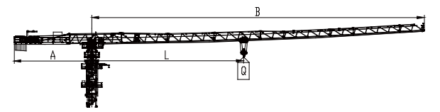图 6.4.11.5-1塔机配平示意图
表 6.4.12-1塔机各臂长配平参数明细表
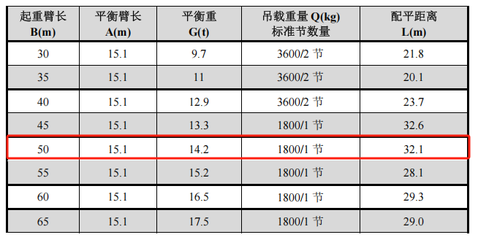
注意一：上表中的数据为理论配平尺寸，实际配平时以观察下支座支腿与塔身主弦杆在一条垂直线上，并观察爬升架 8 个导轮与塔身主弦杆间隙基本相同为准，否则可能造成配平错误，导致顶升倾覆安全事故。
注意二：在顶升过程中禁止：
1）回转起重臂。
2）移动小车。
3）提升重物（上升及下降）。
否则将会造成产品损坏及人身伤害安全事故！
3、一般说明
顶升装置（油缸和爬升架）要达到良好工作状态，起升起重机部件的重心必须在油缸轴上。并在进行平衡操作前，确认引进平台上放置着一个标节。顶升装置的平衡有两阶段：理论上，通过在给定幅度下的吊挂载荷；实际中，通过调整小车在起重臂上的位置。
4、顶升原理
1)顶升程序包括一系列操作过程，这些操作过程需要重复进行几次。
2)将顶升横梁上的挂靴放入标准节上就近的一组顶升耳座内，并用安全销将挂靴与标准节固定，防止挂靴脱出顶升耳座。
3)将塔机回转以上部分配平，使其重心位置落在顶升油缸上。
4)用顶升横梁上的顶升油缸顶起塔机下支座及以上部分。
5)用套架制动块将顶起的塔机部分支撑在塔身的顶各项耳座上。
6)抽出将挂靴锁闭在耳座上的安全销。
7)收回油缸活塞杆，将顶升横梁组件提起。
8)重新将顶升横梁放到上一对顶升耳座内，再开始做下一个工作循环。
9)顶升油缸活塞杆的工作行程略为1.6米，顶升两次可安装一节标准节。
5、配平起重机
1）准备
检查确认引进平台上放置着一个标节。 检查确认爬升架由销轴固定到特殊节上。 将变幅小车移到理论上的平衡距离。取下最后一节标节与特殊节之间的连接销轴。
2）配平
注意：只有在特殊节支脚被顶起离开塔身连接套时方可进行配平微调。
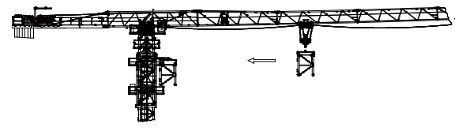
图 6.4.11.5-2塔机配平示意图
塔机配平前，必须先将载重小车运行到配平参考位置，并吊起一节标准节（顶升时必须根据实际情况的需要调整），然后拆除特殊节四个支腿与标准节的连接销轴。
将液压顶升系统操纵杆推至“顶升”方向，使爬升架顶升至特殊节支腿刚刚脱离塔身节的主弦杆的位置。
通过检验特殊节支腿与塔身主弦杆是否在一条垂直线上，并观察爬升架 8 个导轮与塔身主弦杆间隙是否基本相同来检查塔机是否平衡。略微调整载重小车的配平位置，直至平衡。必须使得塔机上部重心落在顶升油缸梁的位置上。
记录下载重小车的配平位置。但要注意该位置随起重臂长度不同而改变。
操纵液压系统使爬升架下降，连接好特殊节塔身节间的连接销轴。
（4）顶升作业
1）顶升作业顺序
顶升作业顺序包括了一连串将重复数次的操作：
- 使用回转机构上的回转制动器，将塔机上部机构处于制动状态；
- 将引进梁小车①安装至根据塔身组成选出的标节②上；
- 将引进梁小车①挂在顶升吊钩③上，吊起总成然后将小车①钩挂在引进梁④上，确保标节的顶升踏步⑤位于起重机侧，如下图
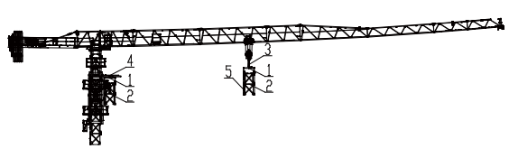
图 6.4.11.5-3顶升作业顺序示意图1
- 顶升横梁①通过销轴②和安全销③锁在标节的踏步（A）上。拆掉连接特殊节和顶升节的开口④立销⑤和横销⑥。将液压杆推至“上升”位。开动液压顶升系统，使油缸活塞杆伸出，将顶升横梁爬爪落入距顶升横梁最近的塔身节踏步上，插入防脱销（必须设专人负责观察爬爪是否牢靠挂在踏步上并准确的插入了安全销），确认无误后继续顶升，将爬升架及以上部分顶起10~50mm时停止，检查顶升横梁等爬升架传力部件是否有异响、变形，油缸活塞杆是否有自动回缩等异常现象，确认正常后，继续顶升；
注意：
－－顶升横梁固定在踏步之后安全销③必须插入锁定，否则可能造成顶升横梁脱落；
－－安全销③未退出标准节踏步（A）的防脱销孔，启动顶升机构强行使顶升横梁脱离标准节踏步会损坏防脱销轴。
- 慢慢顶升直到特殊节根部⑦微微脱离标准节鱼尾板⑧；
- 顶升直到顶升套架棘爪⑨位于标准节的踏步（C）正上方，松开棘爪⑨；
- 慢慢将液压杆推至“下降”位，慢慢操作操纵杆⑩以便将棘爪⑨靠在踏步（C）上；
- 顶升套架通过爬爪⑨靠在踏步（C）上后。微微推动液压杆“向下”以便释放横梁①的销 轴②。然后通过拿掉安全销③将横梁①从踏步（A）上解锁。
- 将顶升横梁①从踏步（A）上拿掉后，将液压杆推至“上升”方向以便提升横梁①。
- 继续操作直到顶升横梁①能够垂直坐落并销连至踏步（B）。用销轴②将横梁①钩至 顶升踏步（B）通过销轴②和安全销③将其锁定。穿入安全销⑪和开口销⑫，
如下图所示。
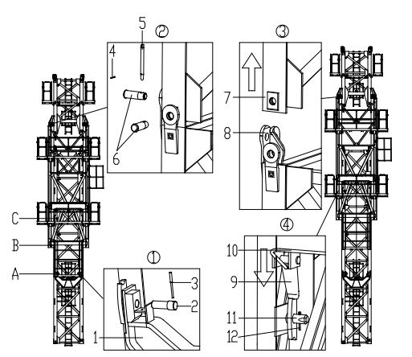
图 6.4.11.5-4顶升作业顺序示意图2
注意：棘爪⑨坐落在踏步上同时必须穿入销轴⑩和开口销⑪以保证棘⑨不会从 踏步上脱落。
重复上述循环以便获得将标节引入顶升套架所需的空间（X），此时起重机各部分位于下述位置：
——被顶起的部分通过顶升套架的两个棘爪①准确的压在标节踏步（E）上且无局部变形、异 响等异常情况；
——横梁②按第一步所述方式锁定在标节踏步（C）上。活塞杆几乎完全伸出，整个行程不许爬升架上层导轮脱离塔身节的固定部分。
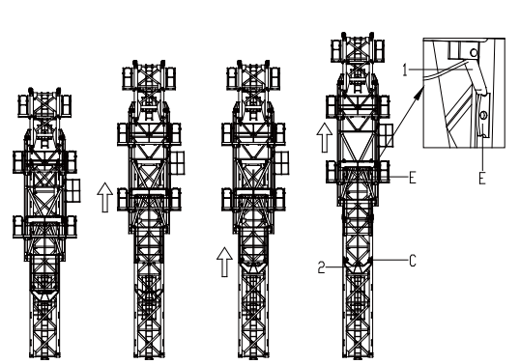
图 6.4.11.5-5顶升作业顺序示意图3
2）引进标节
起重机通过引进梁将标准节①引进顶升套架内：将悬挂在引进梁小车②上的标节通过该动作提供的抓引进顶升套架③。
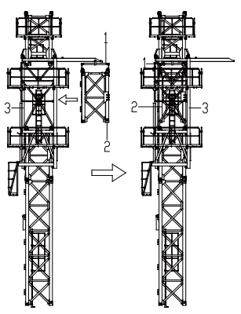
图 6.4.11.5-6引进标准节示意图1
标节的鱼尾板连接
1）将标准节引进顶升套架后，液压杆微微推向“上升”位，以便将顶升套架的棘爪①脱离标 节踏步②；转动操纵杆③以便将棘爪①从标准节上拿下；
2)将爬爪①锁定在上位；
3)将液压杆推至“下降”位。确保引进标准节④恰当地插入塔身顶升节的⑤通过8个销轴⑦，4个立销⑧以及4个开口销⑨将引进标准节④与顶升节⑥连 接；
4)将引进梁小车⑩从标节上松开，并挂入引进梁⑪。
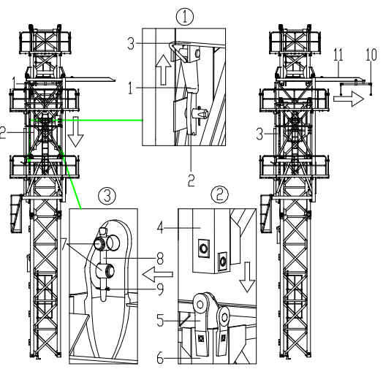
图 6.4.11.5-7引进标准节示意图2
连接特殊节
继续下降，确保特殊节①主弦恰当地插入已经安装的标节的鱼尾板②。通过安全销将特殊节①与标节③销连。
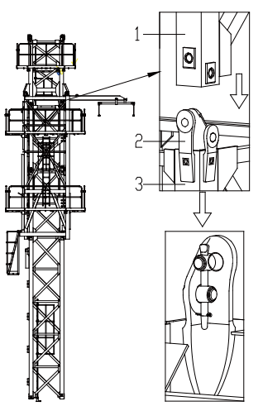
图 6.4.11.5-8引进标准节示意图3
重复上述顶升步骤，直至达到所需高度。

6.4.13.塔机防雷与接地
（1）依照现行国家标准《塔式起重机》GB 5144-2006的要求，塔机主体机构、电动机基座和所有电气设备金属外壳均应可靠接地。依据《施工现场临时用电安全技术规范》JGJ 46-2005中防雷要求，塔机可不另设避雷针（接闪器），防雷引下线可利用设备金属结构体，并保证电气连接。
（2）为了更好地形成雷电通路，塔机电气重复节点应单独接多股铜线，防雷的多股铜线的截面积必须大于25mm2。塔机主体结构、电机机座和所有电气设备的金属外壳、导线的金属保护管均应可靠接地，其接地电阻应不大于不大于4Ω。采用多处重复接地时，其接地电阻应不大于10Ω。
（3）防雷接地具体内容：
1）防雷接地装置由接闪器、引下线、接地装置组成。
2）设备、构架等主要金属物和栏杆以及金属物体必须接地。
3）防雷接地体应采取焊接方法；
4）使用金属管作接地体时应在其串接部位焊接角形金属跨接线；
5）接地体交叉处要用一条短圆钢进行跨接焊接，焊接长度不小于圆钢直径的6倍；
6）在塔顶安装风速仪，对塔机最高处的风速进行监测。
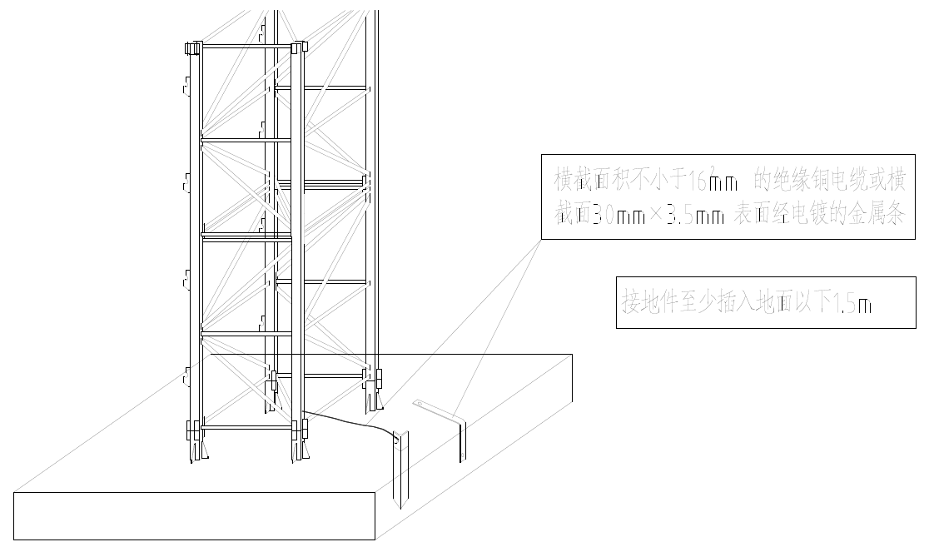

6.4.14.荷载试验
试验前检查
试吊前按人员分工进行全面检查：
- 对塔机基础和主体结构焊缝质量、油漆质量等外观质量进行目测检查；
- 对电气系统、操作室进行检查；
- 对起升、回转、变幅等机构进行检查；
- 对吊索、吊具、试吊物进行全面检查；
- 测量组顺着起重臂方向测量塔身垂直度，需东西向与南北向测量两次.

6.5.14.1空载试验
一般技术检验完成以后，方可进行空载试验，塔机空载状态下，起升、回转、变幅、运行各动作的操作试验。检查：
（1）操作系统、控制系统、联锁装置动作的准确性和灵活性；
（2）各行程限位器的动作准确性和可靠性；
（3）各机构中无相对运动部位是否有漏油现象，有相对运动部位的渗漏情况，各机构运动的平稳性，是否有爬行、振颤、冲击、过热、异常噪声等现象。
（4）测量起升、回转、变幅的最大速度是否满足要求。具有多档变速的起升机构，应测量每档工作速度是否满足要求。

6.5.14.2额定荷载试验
根据设计的额定载荷，按照GB/T5031规定的工况、试验方法和要求，进行起升、变幅、回转试验，每一工况的试验次数不得少于3次。还应当检查以下内容是否符合要求：
（1）起升、回转、变幅的额定速度在允差范围内。
（2）起重量限制器、起重力矩限制器信号显示、报警精度在允许范围内。
表6.3.14-1 额定载荷试验
工况 | 试验方法 |  |  | 试验目的
工况 | 起升 | 变幅 | 回转 | 试验目的
最大幅度相应的额定起重量 | 在起升全程范围内以额定速度进行起升、下降，在每一起升、下降过程中进行不少于三次的正常制动 | 在最大幅度和最小幅度间，小车以额定速度进行两个方向变幅 | 以额定速度进行左右回转。 | 测量各机构的运动速度；机构及司机室噪声；力矩限制器、起重量限制器精度
最大额定起重量相应的最大幅度 | 在起升全程范围内以额定速度进行起升、下降，在每一起升、下降过程中进行不少于三次的正常制动 | 在最小幅度和对应该起重量允许的最大幅度间，小车以额定速度进行两个方向变幅 | 以额定速度进行左右回转。 | 测量各机构的运动速度；机构及司机室噪声；力矩限制器、起重量限制器精度
具体过程如下：
1.吊重10t，载重小车以慢速由17.9m幅度开始向内变幅，使小车在17.9m-2.6m区间往返运行、主吊可以起升下降操作；回转操作均正常。
2.操作变幅手柄，使小车变幅大于17.9m处操作，起升向上、变幅向外断电，同时发出超力矩、超限位警报。
3.在50m处吊重2.92t，载重小车以慢速50m-2.6m区间行走。起升机构应能起升下降运行，当操作变幅手柄往大于50m操作超力矩保护，跳机。此时主吊起升操作，变幅向外均无动作。
4.上述动作重复三次，保持功能稳定。

6.5.14.3动载试验（110%额定载荷试验）
动载荷试验按照下表进行，每一工况试验不少于3 次。每一次的动作停稳后再进行下一次启动。（此工况试验时，超载限位保护均解除，该工况试验结束后及时将超载限位保护恢复）
表6.3.14-2 110％额定载荷动载试验
工况 | 试验方法 |  |  | 试验目的
工况 | 起升 | 小车变幅 | 回转 | 试验目的
最大幅度相应额定起重量的110% | 在起升全程范围内以额定速度进行起升、下降 | 在最大幅度和最小幅度间，小车以额定速度进行两个方向变幅 | 以额定速度进行左右回转。对不能全回转的塔机，应超过最大回转角 | 根据设计要求进行组合动作试验，并目测检查各机构运转的灵活性和制动器的可靠性。卸载后检查机构及结构各部件有无松动和破坏等异常现象
起吊最大额定起重量的110%，在该吊重相应的最大幅度时 | 在起升全程范围内以额定速度进行起升、下降 | 在最小幅度和对应该起重量允许的最大幅度间，小车以额定速度进行两个方向变幅 | 以额定速度进行左右回转。对不能全回转的塔机，应超过最大回转角
在上两个幅度的中间幅度处，相应额定起重量的110%
要求：制动可靠，各部结构无永久变形，回转部分与支承滚轮间不应有脱开现象，无裂纹、油漆剥落，联接松动情况。

6.5.塔机验收

6.5.1.验收标准
（1）《铁路工程基本作业施工安全技术规程》TB 10301-2020；
（2）《建筑施工塔式起重机安装、使用、拆卸安全技术规程》JGJ 196-2024；
（3）《塔式起重机安全规程》GB 5144-2006；
（4）《施工现场机械设备检查技术规程》JGJ 160-2016；
（5）《塔式起重机操作使用规程》JG/T 100-1999；
（6）《建筑与市政工程施工现场临时用电安全技术标准》JGJ/T 46-2024；
（7）《建筑施工起重吊装工程安全技术规范》JGJ 276-2012；
（8）《建筑机械使用安全技术规程》JGJ 33-2012；
（9）《塔式起重机混凝土基础工程技术标准》JGJ/T 187-2019；
（10）《重要用途钢丝绳》GB 8918-2006；
（11）《施工现场机械设备检查技术规程》JGJ 160-2023；

6.5.2.验收程序
塔机安装完成经过调试后，验收程序如下：
安装单位自检→项目部复检→总承包单位、监理单位、安装单位验收→特检院验收→备案完成后方可使用。

6.5.3.验收内容表

表6.5-1 塔式起重机安装完成验收表
序号 | 验收项目 | 验收标准
1 | 塔身垂直度 | 独立高度≤4‰
2 | 结构件 | 无扭曲、变形、裂纹和严重锈蚀
3 | 连接件、紧固件 | 销轴齐全到位，有可靠轴向止动，正确使用开口销。螺栓连接齐全、坚固牢靠，均有防松措施，高强螺栓按要求预紧，螺栓高于螺母0-3扣
4 | 配重 | 按规定堆放、固定连接正确可靠、重量符合设计要求
5 | 钢丝绳及其固结 | 无严重损伤、变形、固结合理，符合JGJ33-2001、GB5972-86有关要求
6 | 钢丝绳绳端的固定及安装情况 | 固定应牢固，在卷筒、滑轮中的缠绕方向应．正确
7 | 吊钩 | 防脱钩装置完好。表面无破口、孔穴、裂纹、凹陷等，不得补焊，挂绳处断面磨损小于高度10%，无永久变形。
8 | 吊装钢丝绳、卡环、吊具 | 钢丝绳、卡环符合国标要求、吊具无开焊和变形
9 | 各工作机构、各保护装置、润滑系统及液压系统等的安装、注油情况 | 满足图纸及设计要求
10 | 电缆、电气元件、变压器及各电机的接线是否正确，接头是否有松动现象，接地是否良好 | 各接线位置接触良好，接线正确，接头无松动，接地良好，接地电阻小于4Ω。
11 | 各机构电机转向是否正确 | 转向正确
12 | 作业环境 | 周边无障碍物
13 | 各机构制动轮安装情况 | 打开有间隙．无摩擦
13 | 各机构制动轮安装情况 | 制动接触面积≥70%

6.5.4.验收人员
参与验收人员如下表，可根据验收的实际需求增加人员。
序号 | 岗位 | 备注
1 | 项目经理 | 项目部
2 | 项目总工 | 项目部
3 | 安全总监 | 项目部
4 | 质量部负责人 | 项目部
5 | 安环部负责人 | 项目部
6 | 工程部负责人 | 项目部
7 | 机械部负责人 | 项目部
8 | 物资部负责人 | 项目部
9 | 试验室负责人 | 项目部
10 | 工区经理 | 工区
11 | 工区技术负责人 | 工区
12 | 监理工程师 | 监理单位

6.6.质量控制
（1）质量验证单位和人员
质量控制小组应由质量部、安环部、工程部及机械部等相关技术监督部门组成，负责对整个安装施工过程的监督，以保证塔机的安装质量。
（2）质量管理目标
1）施工工艺执行率100%。
2）工程竣工一次验收合格率100%。
3）确保设备安全无故障运行，现场服务满意率100%。
（3）质量管理措施
1）塔机进场时必须经质保、安全、技术等相关部门验收合格，方可进行安装。
2）塔机进场后必须提交各部件出厂合格证，整机第三方检验证明等质保文件。
3）塔机安装的每一个步骤均应有质保人员见证验收，验收合格后方可进行下一步的安装工作。
4）塔机的安装工作必须严格按照安装技术方案来执行。
5）安拆施工技术人员编制出的安拆施工方案，必须履行审批手续，经主管工程师审核、总工程师批准后实施。
6）安装工序做好自检，安装完毕应根据《建筑施工塔式起重机安装、使用、拆卸安全技术规程》（JGJ 196-2024）要求做好调试、检查各机构运转正常、安全装置和各安全限位齐全、灵敏、可靠，自检内容按照《建筑施工塔式起重机安装、使用、拆卸安全技术规程》（JGJ 196-2024）附录A的要求执行。
7）塔机安装工长负责贯彻执行每道作业程序，确保施工工艺执行率100%。
8）施工单位负责塔机基础的施工质量，配合塔机安装过程中垂直度进行测量和记录。
9）实施对施工设备、工具、索具每日安全检查、维护保养，确保设备安全无故障运行。
10）设备安装完毕，必须经安全检查部门检验合格，或所有缺陷均整改合格，取得安全使用合格证后，才能移交使用。
11）施工服务人员、维修人员严格执行劳动纪律，保持良好的服务态度，虚心听取建设单位意见，确保服务质量满足客户要求。

6.7.塔机安装拆除施工作业安全质量卡控要点
（1）主体结构安装位置正确，固定良好，销接部件销轴安装到位，螺栓连接预紧力足够。
（2）起升变幅机构运行平稳，起升钢丝绳润滑良好。
（3）顶升机构，液压系统无泄漏运行平稳，挂布等零件无变形开裂等结构损坏。
（4）电气系统动作灵活可靠，接地可靠。
（5）力矩，起升，回转，变幅限位准确可靠，符合塔机设计值，塔机使用超限时限位系统能及时报警并中断动作。
（6）绳轮钩系统绕绳整齐，滑轮转动灵活，钢丝绳无断丝及磨损。

6.8.塔机备案内容及备案程序
（1）填写特种设备安装改造维修告知书，并附所安装设备合格证、制造许可证、安装单位营业执照；
（2）到当地市场监督管理局备案签字盖章；
（3）塔机安装完成后进行自检、报相应部门检测及第三方检测机构检测、验收完毕后，备案完成后交付项目使用。

6.9.塔式起重机操作使用应符合下列规定
（1）塔式起重机作业前，应检查金属结构、连接螺栓及钢丝绳磨损情况；送电前，各控制器手柄应在零位，空载运转，试验各机构及安全装置并确认正常。
（2）塔式起重机作业时严禁超载、斜拉和起吊埋在地下等不明重量的物件；
（3）吊运散装物件时，应制作专用吊笼或容器，并应保证在吊运过程中物料不会脱落。吊笼或容器在使用前应按允许承载能力的两倍荷载进行试验，使用中应定期进行检查；
（4）吊运多根钢管、钢筋等细长材料时，必须确认吊索绑扎牢靠，防止吊运中吊索滑移物料滑落；
（5）两台塔式起重机之间吊物的垂直距离不应小于2米。当不能满足要求时，应采取调整相邻塔式起重机的工作高度、加设行程限位、回转限位装置等措施，并制定交叉作业的操作规程；
（6）沿塔身垂直悬挂的电缆，应使用不被电缆自重拉伤和磨损的可靠装置悬挂；
（7）作业完毕，起重臂应转到顺风方向，并应松开回转制动器，起重小车及平衡重影置于非工作状态。

6.10.施工方自身的监测监控措施等

监测项目
根据本工程特点，塔机监测的主要内容主要为塔机塔身垂直度监测、基础沉降监测、基础位移监测。

监测超预警值后的处理措施
塔机安装完毕后的一周时间内，每2d测一次，并做好测量记录，如垂直度偏差超过4‰，塔机必须立即停止工作，并将预警值如实报上报技术部，由技术部核实是否能够项目解决，若技术部不能够解决的，必须寻求专业公司处理。

监测方法
塔机安装好由技术监督部门进行设备检测，检测合格再组织检查验收，验收合格后方可交付使用。
（1）塔机塔身垂直度监测
用经纬仪定期测量塔机垂直度确保塔机使用过程的安全稳定，详细测量方法见下图：
图6.10-1 塔机垂直度观测示意图
独立状态下塔身轴线对支承面垂直度不得大于4/1000。
（2）塔机基础沉降监测
在塔机基础承台上设置四个水平定位点，作为沉降观测点。详细布置情况见下图：
图6.10-2 塔机沉降观测示意图

监测频率
（1）塔机水平沉降监测：基坑开挖深度在5m以内，可每2d观测一次，基坑开挖至5m以下及基坑开挖完成后一周内，每天观测一次。基坑开挖至基底后一周后无明显位移时，可适当延长观测周期，每5~10d观测一次。
（2）塔机垂直位移及建筑物沉降观测：在基坑降水时和在基坑土开挖过程中应每天观测一次。混凝土底板浇完10d以后，可每2~3d观测一次，直至基坑回填土完成，此后频率为每月两次。
（3）当出现下列情况之一时，应进一步加强监测，缩短监测时间间隔，加密观测次数，并及时向施工、监理和设计人员报告监测结果：
1）监测项目的监测值达到报警标准；
2）监测项目的监测值变化量较大或速率加快；
3）基坑及周围环境中大量积水、长时间连续降雨、地下管线出现泄漏；
4）基坑附近地面荷载突然加大；
5）临近的建筑物或地面突然出现大量沉降、不均匀沉降或严重开裂。
（4）当有危险事故征兆时，应连续监测。
（5）塔机安装时在初始塔身安装完成后需进行一次垂直度测量，待塔机安装完成后再进行一次测量，塔机每次附着、顶升前后分别进行一次垂直度测量。

监测记录表
（1）塔式起重机垂直度观测记录表
表6.10-1 塔式起重机垂直度观测记录表
工程名称： 编号：
序号 | 观测  日期 | 测量  高度 | X方向偏差 | Y方向偏差 | 垂直度  偏差 | 测量仪器型号 | 检测人 | 备注
1
2
3
4
5
6
7
8
（2）沉降观测成果表
表6.10-2 沉降观测成果表
工程名称 |  |  |  |  |  | 施工单位 |  |  |  |  |  |  | 部位
观测日期
测点 | 初次高程 |  | 高程 | 本次沉降 | 累计沉降 | 高程 | 本次沉降 | 累计沉降 | 高程 | 本次沉降 | 累计沉降 |  | 高程 | 本次沉降 | 累计沉降
1
2
3
4
5
6
7
沉降观测点示意图
备注：沉降观测高程为假定高程。
观测单位 |  |  |  |  |  |  | 使用仪器
观测人员 |  |  |  |  |  |  | 审核人员
表6.10-3 塔式基础沉降预警值表
工程名称： 编号：
项目及内容 | 基础沉降预警值 | 基础沉降危险值
数值 | 3.3mm | 6.7mm
数值依据：

检测仪器与精度
工作仪器设备的精度、稳定性直接关系到测量数据的准确性、可靠性，是测量项目能否成功的关键因素之一。本脚手架监测使用仪器设备如表所示：
表6.10-4 监测仪器设备表
序号 | 监测项目 | 仪器名称 | 仪器型号 | 监测精度 | 数量
1 | 高度、标高观测 | 全站仪 | TZ05 | 测角中误差±2″2+2ppm | 1
2 | 水平位移、垂直度观测 | 水准仪 | DZ-3级 | ±3mm | 1
3 | 距离 | 卷尺 | 10M |  | 1

数据处理及信息反馈
（1）当次完成的测量内容，及时对数据进行处理，正常情况下第二个工作日提交上一工作日的观测结果（监测简报）。
（2）观测结果异常时，立即口头向甲方单位汇报，随后提交书面报告，书面报告加盖公章，做好交接手续。监测简报提交业主共四份。
（3）全部监测工作完成后，提交监测工作报告，一式六份。
（4）在提交的资料中，文字部分一般使用Word软件，表格数据和曲线图使用Excel软件编制。

监控报警及措施
塔机水平沉降报警值设为50mm，水平位移速率报警值设为连续三日大于2mm/d。
塔机独立状态下塔身（附着状态下最高附着点以上塔身）轴心线的侧向垂直度允差为4/1000，最高附着点以下塔身轴心线的垂直度允差为2/1000。
当出现上述情况时，应立即报警，并应采取以下措施：
（1）疏散施工现场作业人员，拉设警戒带，并设专人旁站监护，严禁无关人员进入。
（2）应立即停止作业，并将回转机构锁住，限制其转动。根据情况设置地锚，控制塔机的倾斜。
（3）对塔机采取加固措施，如情况较为严重时选用适量吨位起重机将塔机拆除。

7.塔机拆除施工方案

施工前准备
（1）由塔机使用单位对施工现场的道路进行铺设与平整，并清除障碍等。
（2）由塔机质检人员对塔机进行检查，检查内容如下：
1）钢结构件有无严重锈蚀变形开裂与脱焊；
2）钢丝绳是否牢固可靠，是否合乎要求，绳扎头是否可靠；
3）各部电路及电气元件是否正常；
4）爬升机构导向轮是否转动灵活，与塔机间隙是否合乎要求
5）顶升液压装置是否正常；
6）对需拆卸的螺栓及销轴提前3-5天用除锈剂进行除锈处理，埋在地下部分要清除泥土；
7）转动塔机安装前应认真进行检修、保养，对变形件及时修复，必要时全机作油漆。
（3）按要求做好人员的组织工作。
（4）按要求做好常用工具、索具及材料的配备。
（5）由技术负责人对全体作业人员进行技术交底。
（6）由安全监护人员对全体作业人员进行安全交底。

拆塔注意事项
（1）塔机拆塔之前，由于顶升机构长时间停止使用，应对各机构特别是对顶升机构进行保养和试运转。
（2）在试运转过程中，应该有目的对限位器回转机构的制动器等进行可靠性检查。
（3）塔机标准节拆除，下支座没有用销轴与塔身连接好前，严禁使用回转机构、牵引机构和起升机构。
（4）塔机拆卸对顶升机构来说是重载连续作业，应对顶升机构的主要受力件经常检查。
（5）顶升机构工作时，所有的操作人员应集中精力观察各相对运动件的相对位置是否正常，是否有阻碍爬升架运动的物件。
（6）拆塔时塔机最高处风速应低于13m/s，四级风以上不可进行顶升作业，由于拆塔时，墩身已封顶，工作场地受限制，应注意工作程序和吊装堆放位置，不可马虎大意，否则容易发生人身安全事故。

塔机拆卸步骤
将塔机旋转至拆卸区域，保证该区域无影响拆卸作业的任何障碍。按下述顺序，进行塔机拆卸。其步骤与立塔组装的步骤相反。
XGT6015-8S塔机拆塔具体程序如下：
- 降塔身标准节，如有附着装置，相应地也拆卸；
- 拆卸吊钩和钢丝绳；
- 拆卸电气系统；
- 拆卸平衡重，保留两块3.2t 的平衡重；
- 拆卸起重臂，保留臂根节；
- 拆卸剩余两块平衡重；
- 拆卸平衡臂；
- 拆卸起重臂臂根节；
- 拆卸回转总成；
- 拆卸特殊节；
- 拆卸爬升架；
- 剩余标准节和基础节
XGT6515D-10S/XGT6515-10S塔机拆塔具体程序如下：
- 降塔身标准节，如有附着装置，相应地也拆卸；
- 拆卸电气系统；
- 拆卸吊钩和钢丝绳；
- 拆卸平衡重，保留一块3.2t 的平衡重；
- 拆卸起重臂，保留臂根节；
- 拆卸最后一块平衡重；
- 拆卸平衡臂；
- 拆卸起重臂臂根节；
- 拆卸回转总成；
- 拆卸特殊节；
- 拆卸爬升架；
- 剩余标准节和基础节

XGT6015A-8S拆除工序

降标准节
- 将起重臂回转到引进方向(爬升架中有开口的一侧)，使回转制动器处于制动状态，载重小车停在配平位置(与立塔顶升加节时载重小车的配平位置一致):
- 拆掉最上面塔身标准节与特殊节的连接螺栓，伸长顶升油缸，将顶升横梁顶在从上往下数第三个踏步的圆弧槽内，插好防脱销，稍稍向上顶升，将引进轮按规定方向放至到标准节下方，并保证安全可靠:然后拆掉最上面的塔身标准节与下一节标准节的连接螺栓;
- 继续顶升至最上面标准节与下方标准节离开，把标准节推出引进横梁并支稳(推出时且不可用力过猛，以免标准节冲出引进梁而倾翻，造成事故):
- 扳开活动爬爪，回缩油缸，让活动爬爪躲过距它最近的一对踏步后，复位放平，继续下降至活动爬爪支承在下一对踏步上并支承住上部结构后，退出防脱销，再回缩油缸至顶升横梁从踏步上移开:
- 伸出油缸，将顶升横梁顶在下一对踏步上，插好防脱销，稍微顶升至爬爪翻转时能躲过原来支承的踏步后停止，拨开爬爪，回缩油缸，至下一标准节与特殊节相接触时为止，若连接套螺栓孔错位，可用随机爬升架调节工具调节到位(严禁用载重小车调位或打回转调整):
- 将特殊节与塔身标准节之间用高强螺栓紧固牢，用小车吊钩将标准节吊至地面:
- 重复上述动作，将塔身标准节依次拆下。
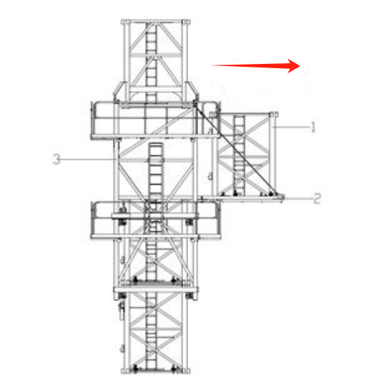
图 7.4.1-1降塔示意图

拆卸吊钩和钢丝绳
放下吊钩至地面，拆除起重钢丝绳与起重臂前端上的防扭装置的连接，开动起升机构，回收全部钢丝绳。

拆卸电控系统接线
将影响塔机部件吊装的电控系统线路断开，并向一端缠绕收拢。

拆卸部分平衡重
按照安装平衡重的相反顺序，将各块平衡重依次卸下，仅保留2块3.2t平衡重。

拆卸起重臂总成
（1）将小车固定在起重臂根部。
（2）参照图示和表中所示的吊装点布置吊绳（参考安装时起重臂上做有记号的重心位置），吊住起重臂。
（3）拆去起重臂与臂根节下弦连接的螺栓及上弦的销轴。
（4）放下起重臂，并将其放置在预先准备好的支架上，拆除变幅钢丝绳后将起重臂分节拆散。

拆卸剩余的两块平衡重
拆卸剩余平衡重，将其吊起放置在地面适当位置。

拆除平衡臂
（1）吊住平衡臂，将平衡臂拉杆的撑架立起并用销轴固定好。
（2）以平衡臂上弦杆和臂根节的固定销为支点，缓慢吊起平衡臂绕支点转动，使拉杆处于放松状态，使长拉杆落在撑架上，拆除长拉杆与短拉杆之间的连接销轴。
（3）吊起平衡臂，将其放置在地面适当位置。

拆除臂根节
吊装平衡臂臂根节和起重臂臂根节钢丝绳刚处于紧绷状态时候，拆去平衡臂臂根节与上支座连接的销轴，缓慢吊起臂根节放置放有垫子或是木质的分割板上。

拆卸回转总成
吊住回转总成，拆卸下支座与特殊节的连接销轴，吊起回转总成放至地面适当位置。

拆卸特殊节
（1）通过伸缩油缸，将爬升架顶升挂板落在塔身节上；
（2）吊住特殊节，拆除特殊节与爬升架和标准节的连接螺栓。
（3）吊起特殊节放至地面适当位置。

拆卸爬升架和标准节
（1）吊起爬升架，缓缓地沿标准节主弦杆吊出，放至地面。
（2）依次拆除剩余的标准节节和基础节。

XGT6515D-10S/XGT6515-10S拆除工序

7.5.1.降塔
- 将起重臂回转到引进方向(爬升架中有开口的一侧)，使回转制动器处于制动状态，载重小车停在配平位置(与立塔顶升加节时载重小车的配平位置一致):
- 拆掉最上面塔身标准节与特殊节的连接螺栓，伸长顶升油缸，将顶升横梁顶在从上往下数第三个踏步的圆弧槽内，插好防脱销，稍稍向上顶升，将引进轮按规定方向放至到标准节下方，并保证安全可靠:然后拆掉最上面的塔身标准节与下一节标准节的连接螺栓;
- 继续顶升至最上面标准节与下方标准节离开，把标准节推出引进横梁并支稳(推出时且不可用力过猛，以免标准节冲出引进梁而倾翻，造成事故):
- 扳开活动爬爪，回缩油缸，让活动爬爪躲过距它最近的一对踏步后，复位放平，继续下降至活动爬爪支承在下一对踏步上并支承住上部结构后，退出防脱销，再回缩油缸至顶升横梁从踏步上移开:
- 伸出油缸，将顶升横梁顶在下一对踏步上，插好防脱销，稍微顶升至爬爪翻转时能躲过原来支承的踏步后停止，拨开爬爪，回缩油缸，至下一标准节与特殊节相接触时为止，若连接套螺栓孔错位，可用随机爬升架调节工具调节到位(严禁用载重小车调位或打回转调整):
- 将特殊节与塔身标准节之间用高强螺栓紧固牢，用小车吊钩将标准节吊至地面:
- 重复上述动作，将塔身标准节依次拆下。
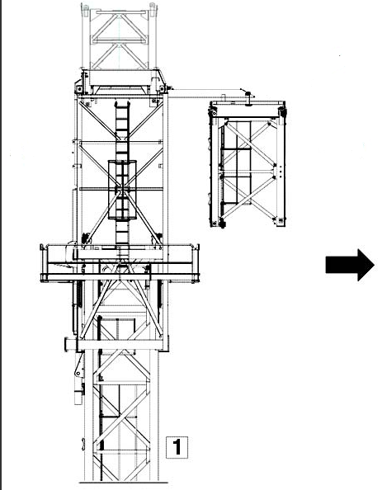
图 7.5.1-1降塔示意图

7.5.2.拆卸电气系统
将影响塔机部件吊装的电控系统线路断开，并向一端缠绕收拢。

7.5.3.拆卸吊钩和钢丝绳

7.5.3.1拆除吊钩和起升钢丝绳
- 起升钢丝绳的拆卸与穿绕步骤相反。
- 用变幅机构将载重小车开至起重臂臂尖并放下吊钩至地面准备好的临时支架上，使起升绳不受力。
- 用固定绳夹将起升绳固定在载重小车上，并从防扭装置上拆下防扭装置上的楔形接头。
- 缓慢开动起升机构提升吊钩离地面约1米处，检查起升绳是否固定牢固。
- 用变幅机构将载重小车开至起重臂臂根，放下吊钩将其固定在临时支架上。
- 拆除起升绳与楔形接头的连接，然后松开固定绳夹。
- 缓慢启动起升机构，依次从吊钩和载重小车的滑轮组及导向滑轮轮、起重量限制器滑、托辊拆除起升绳，最后将其收至起升机构。注意收绳时钢丝绳端用麻绳溜放，防止甩绳。

7.5.3.2拆除变幅钢丝绳
- 作业人员通过塔身内爬梯上到回转总成平台，将安全带交替系挂在起重臂栏杆上，行走至载重小车处解除后变幅钢丝绳与载重小车的连接。
- 启动变幅卷筒缓慢回收钢丝绳，回收时作业人员随钢丝绳同步行进，避免钢丝绳掉落，直到后起升钢丝绳全部收至变幅卷筒处。
- 作业人员将安全带交替系挂在起重臂栏杆上，行走至载重小车处解除前变幅钢丝绳与载重小车的连接。
- 启动变幅卷筒缓慢回收钢丝绳，回收时作业人员随钢丝绳同步行进，避免钢丝绳掉落，直到前起升钢丝绳全部收至变幅卷筒处。

7.5.4.拆卸部分平衡重
50米臂长平衡重配置由3块3.2吨平衡重、2块2.3吨平衡重组成。先拆除2块3.2吨平衡重和2块2.3吨平衡重，其中最大起重量为3.2t平衡重<额定起重量7.6t，满足拆除吊装要求。
平衡重吊装采用两点吊，以平衡重顶部预埋的2个吊耳板作为吊装孔，采用2根16mm6×19W+IWR1870Mpa的钢丝绳配套GB/T 25854-6-DW5卸扣进行起吊。
作业人员在地面上先将钢丝绳一端挂在汽车吊吊钩上，另一端与卸扣连接，启动汽车吊，将卸扣缓慢提升至平衡重上方时，缓慢放松吊钩，作业人员通过平衡臂走道走行至平衡臂尾部，将安全带系挂在平衡臂横杆上，再将卸扣与平衡重吊耳通过销轴连接，打开平衡臂尾部的挡杆。汽车吊起升吊钩，将平衡重竖直起吊一定高度后，解除平衡重孔的销轴，汽车吊将平衡重沿平衡臂尾部槽口缓慢向外移出平衡臂，将平衡重下放至地面，作业人员在地面上解除卸扣与平衡重吊耳的连接。
塔式起重机平衡重拆除时设置警戒区，起吊安排专人负责指挥，专人操作，严禁无关人员进入起重作业范围内。
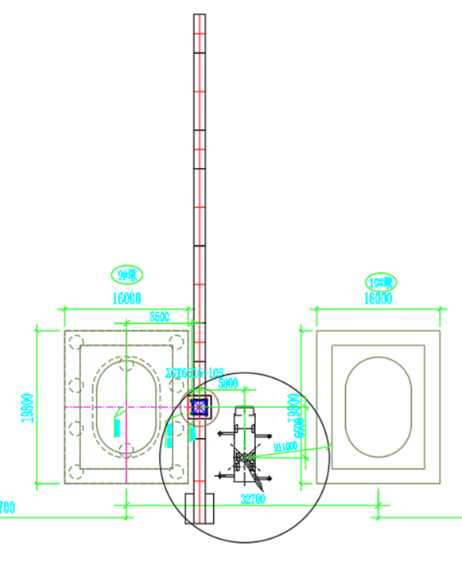
图 7.4-2拆除部分平衡重平面图
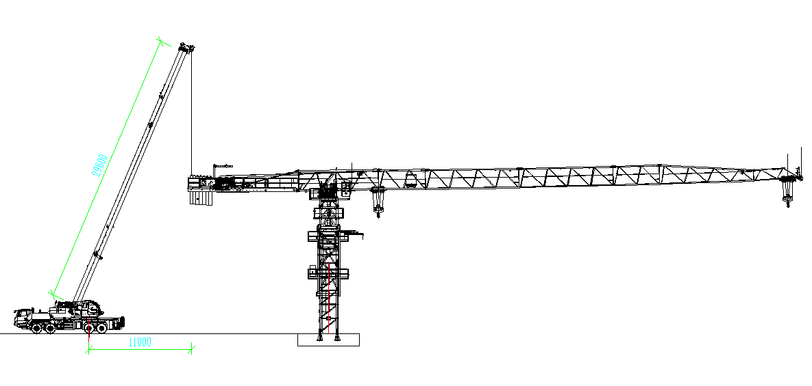
图 7.4-3拆除部分平衡重立面图

7.5.5.拆卸部分起重臂
50米起重臂由起重臂臂根节T1221、臂节二T1212、臂节三T1203、臂节四T1214、臂节五T1205、臂节六T1206、臂节七T1209和臂头T12T1。先拆除除起重臂臂根节外的其他起重臂，其中起重臂臂节2-3节的吊幅为11m，最大起重量为起重臂臂节3重量为1.401t<额定起重量7.6t，起重臂臂节4-7节的吊幅为15m，最大起重量为起重臂臂节4重量为1.148t<额定起重量4.5t，满足拆除吊装要求。
起重臂臂节吊装采用两点吊，以起重臂顶部2个吊耳板作为吊装孔，采用2根16mm6×19W+IWR1870Mpa的钢丝绳配套GB/T 25854-6-DW5卸扣进行起吊。
作业人员在地面上先将钢丝绳一端挂在汽车吊吊钩上，启动汽车吊，将钢丝绳缓慢提升至起重臂上方时，作业人员通过爬梯爬至回转总成平台上，将安全带交替系挂在起重臂安全绳上，沿下弦杆走行至起重臂吊点位置处。汽车吊放松吊钩，将另一端钢丝绳与起重臂腹杆节点捆绑连接，采用卸扣固定，同时在起重臂腹杆上栓好2根溜绳。作业人员沿下弦杆走行至起重臂臂根节处，汽车吊轻轻将起重臂往上抬，拆除起重臂和起重臂臂根节的连接销轴，汽车吊起升吊钩，将起重臂竖直起吊一定安全高度后，再将起重臂下放至地面，稳固后汽车吊放松吊钩，作业人员在地面上解除钢丝绳与起重臂吊点的连接。
剩余起重臂拆除步骤同起重臂臂节七及臂头拆除步骤。
塔式起重机起重臂臂节七及臂头拆除时设置警戒区，起吊安排专人负责指挥，专人操作，严禁无关人员进入起重作业范围内。
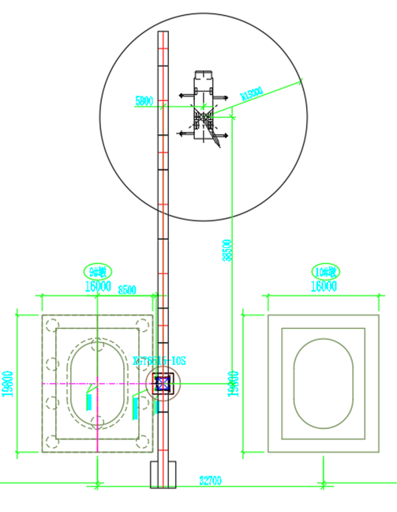
图 7.4-4拆除起重臂臂节7及臂头平面图
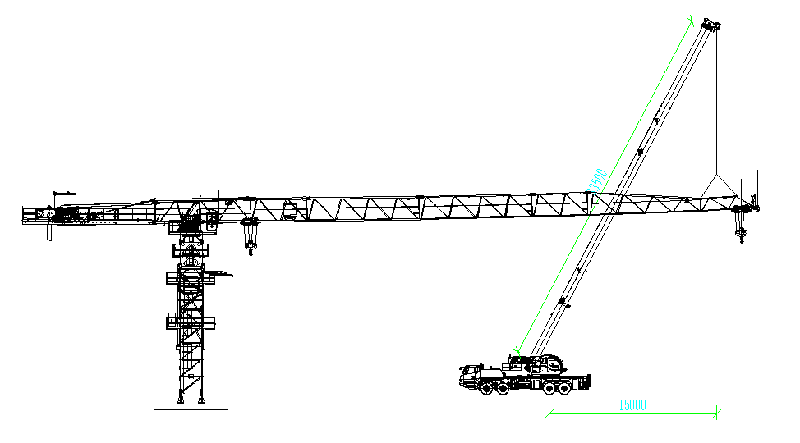
图 7.4-5拆除起重臂臂节7及臂头立面图
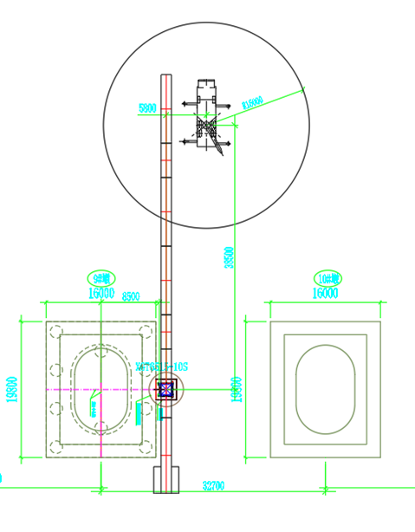
图 7.4-6拆除起重臂臂节6平面图
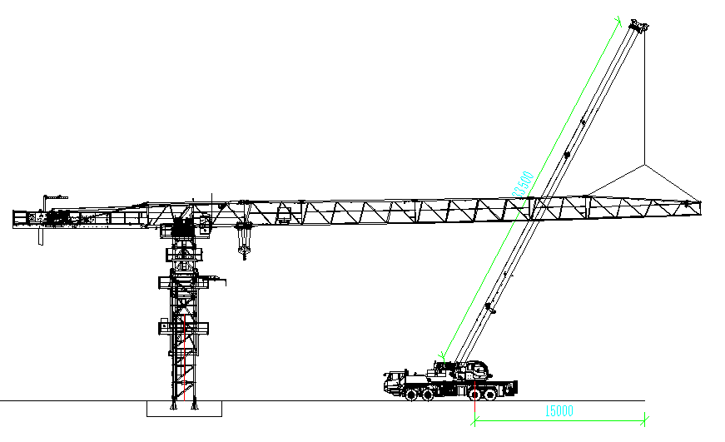
图 7.4-7拆除起重臂臂节6立面图
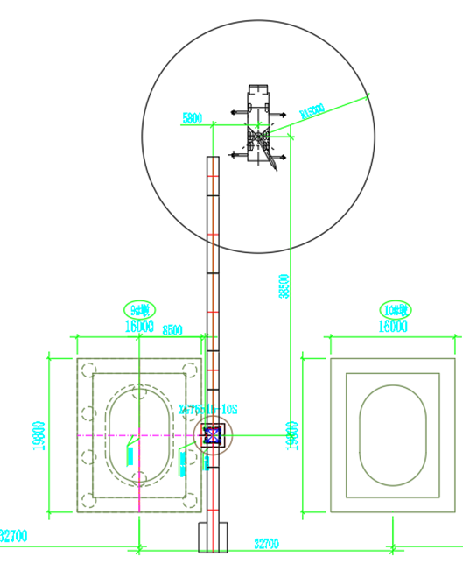
图 7.4-8拆除起重臂臂节5平面图
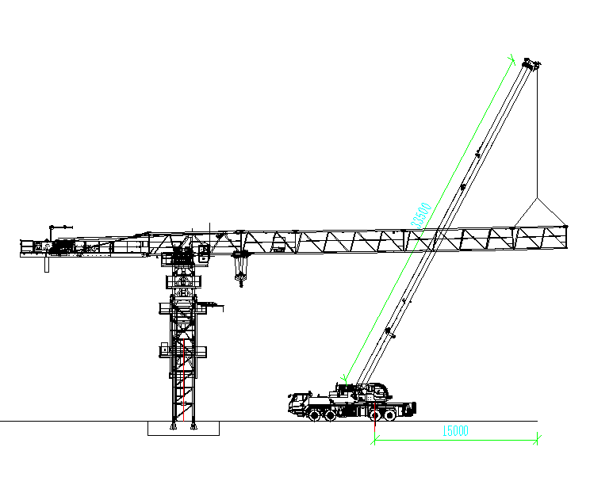
图 7.4-9拆除起重臂臂节5立面图
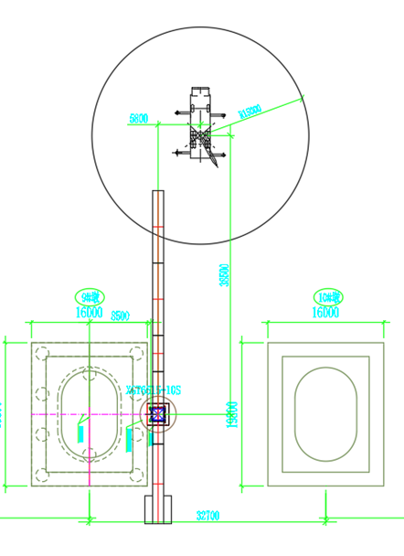
图 7.4-10拆除起重臂臂节4平面图
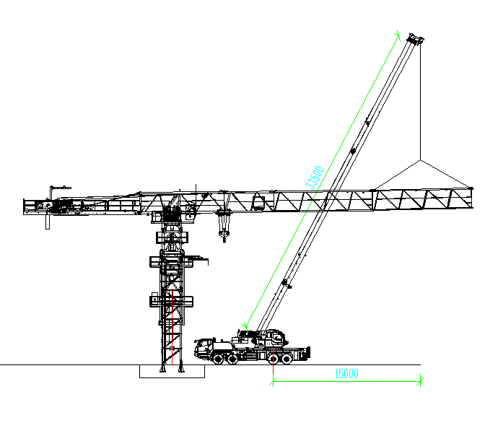
图 7.4-11拆除起重臂臂节4立面图
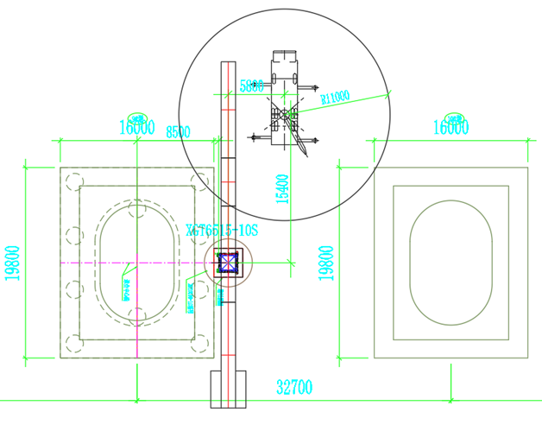
图 7.4-12拆除起重臂臂节3平面图
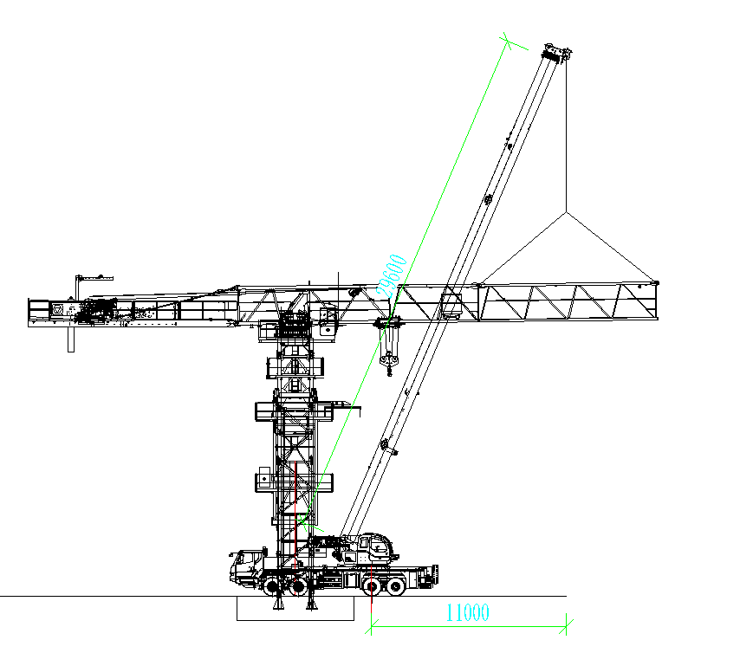
图 7.4-13拆除起重臂臂节3立面图
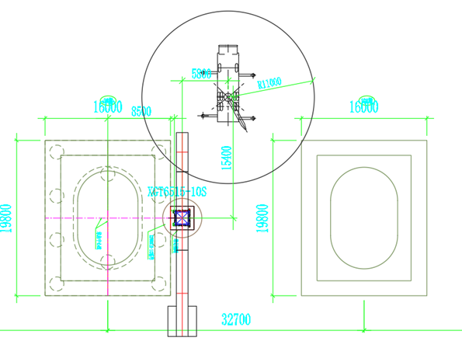
图 7.4-14拆除起重臂臂节2平面图
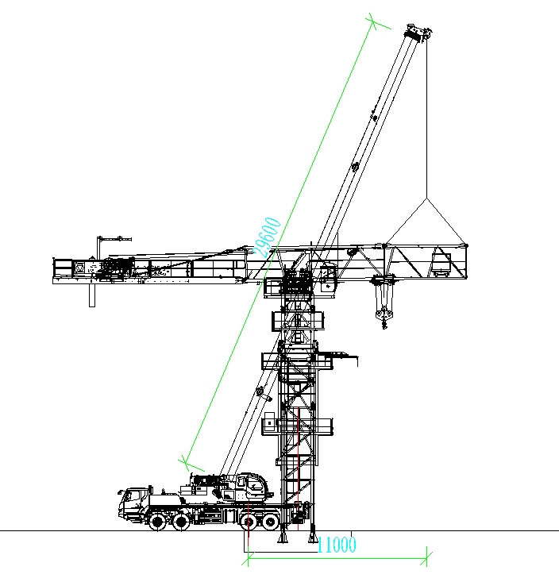
图 7.4-15拆除起重臂臂节2立面图

7.5.6.拆卸剩余的一块平衡重
拆除剩余1块3.2t平衡重，起重量为3.2t平衡重<额定起重量7.6t，满足拆除吊装要求。
平衡重吊装采用两点吊，以平衡重顶部预埋的2个吊耳板作为吊装孔，采用2根16mm6×19W+IWR1870Mpa的钢丝绳配套GB/T 25854-6-DW5卸扣进行起吊。
作业人员在地面上先将钢丝绳一端挂在汽车吊吊钩上，另一端与卸扣连接，启动汽车吊，将卸扣缓慢提升至平衡重上方时，缓慢放松吊钩，作业人员通过平衡臂走道走行至平衡臂尾部，将安全带系挂在平衡臂横杆上，再将卸扣与平衡重吊耳通过销轴连接，打开平衡臂尾部的挡杆。汽车吊起升吊钩，将平衡重竖直起吊一定高度后，解除平衡重孔的销轴，汽车吊将平衡重沿平衡臂尾部槽口缓慢向外移出平衡臂，将平衡重下放至地面，作业人员在地面上解除卸扣与平衡重吊耳的连接。
塔式起重机平衡重拆除时设置警戒区，起吊安排专人负责指挥，专人操作，严禁无关人员进入起重作业范围内。
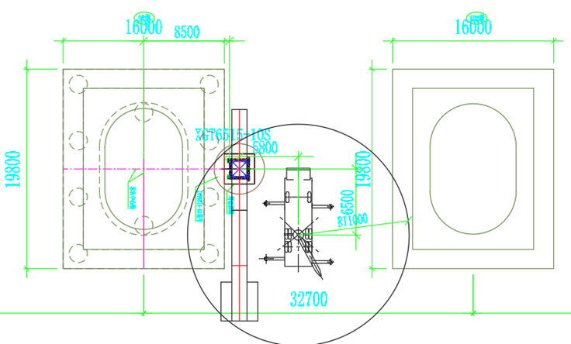
图 7.4-16拆除剩余平衡重平面图
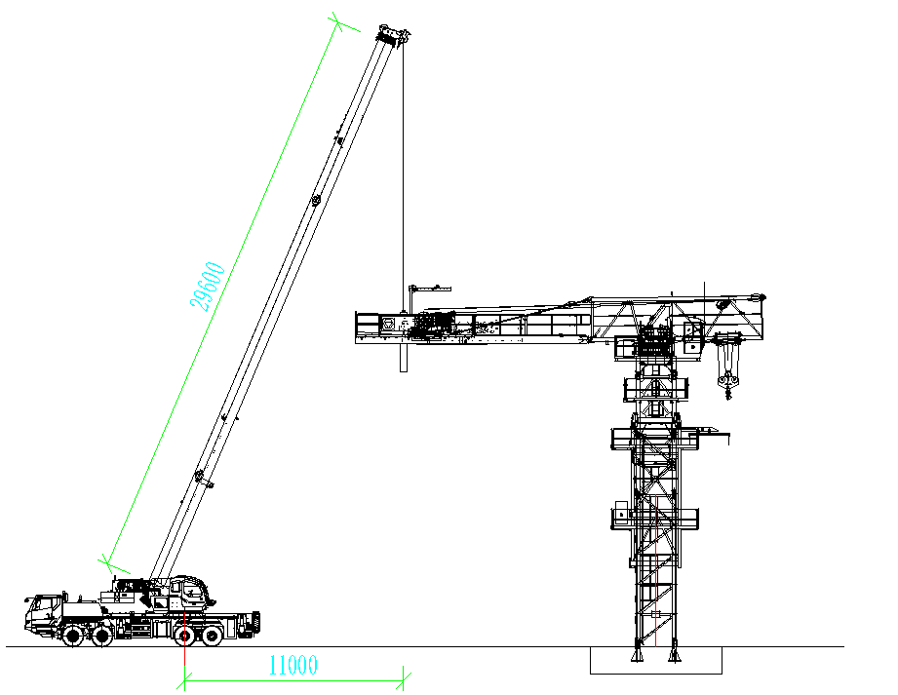
图 7.4-17拆除剩余平衡重立面图

7.5.7.拆卸平衡臂
平衡臂重量为5.2t，25t汽车吊位置不变，额定起重量为7.6t>5.2t，满足拆除吊装要求。
平衡臂吊装采用四点吊，以平衡臂顶部4个吊耳板作为吊装孔，采用4根18mm6×19W+IWR1870Mpa的钢丝绳配套GB/T 25854-6-DW5卸扣进行起吊。
作业人员在地面上先将钢丝绳一端挂在汽车吊吊钩上，另一端与卸扣连接，启动汽车吊，将卸扣缓慢提升至平衡臂上方，作业人员将安全带系挂在平衡臂横杆上，通过平衡臂走道走行至平衡臂吊耳位置，汽车吊放松吊钩，作业人员将卸扣与平衡臂吊耳通过销轴连接，同时在平衡臂杆件上栓好2根溜绳。作业人员通过平衡臂走道走行至起重臂臂根节处，将安全带系挂在起重臂臂根节的横杆上，汽车吊稍微提起平衡臂，使吊装钢丝绳和平衡臂处于紧绷状态，拆除拉杆和起重臂臂根节的连接销轴，采用汽车吊提升平衡臂，使平衡臂与起重臂臂根节倾斜至一定角度，拆除平衡臂和起重臂臂根节连接销轴。汽车吊起升吊钩，将平衡臂提升至一定安全高度后，再将平衡臂下放至地面，作业人员在地面上解除卸扣与平衡臂吊耳的连接。
塔式起重机平衡臂拆除时设置警戒区，起吊安排专人负责指挥，专人操作，严禁无关人员进入起重作业范围内。
图 7.4-18拆除平衡臂平面图
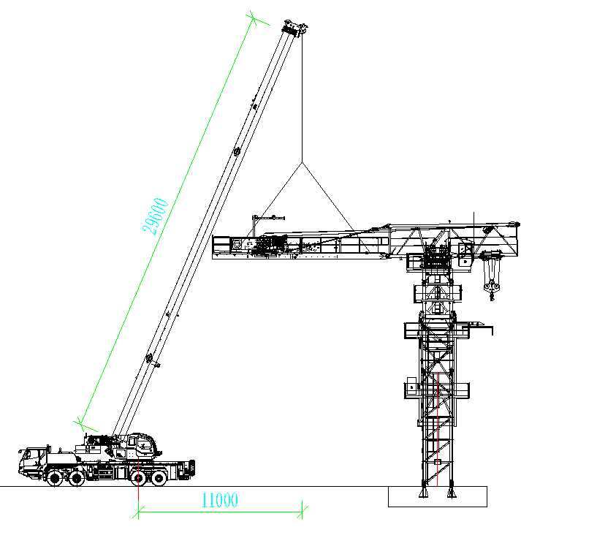
图 7.4-19拆除平衡臂立面图

7.5.8.拆卸起重臂臂根节
起重臂臂根节重量为3.8t，25t汽车吊位置不变，额定起重量为7.6t>3.8t，满足拆除吊装要求。
臂根节吊装采用四点吊，以平衡臂顶部4个吊耳板作为吊装孔，采用4根18mm6×19W+IWR1870Mpa的钢丝绳配套GB/T 25854-6-DW5卸扣进行起吊。
作业人员在地面上先将钢丝绳一端挂在汽车吊吊钩上，启动汽车吊，将钢丝绳缓慢提升至臂根节上方时，作业人员通过爬梯爬至回转总成平台上，将安全带交替系挂在臂根节安全绳上，沿下弦杆走行至臂根节吊点位置处。汽车吊放松吊钩，将另一端钢丝绳与臂根节腹杆节点捆绑连接，采用卸扣固定，同时在臂根节腹杆上栓好2根溜绳。作业人员沿下弦杆走行至回转总成平台上，汽车吊轻轻将臂根节往上抬，拆除臂根节和回转上支座的连接销轴，汽车吊起升吊钩，将起重臂竖直起吊一定安全高度后，再将臂根节下放至地面，稳固后汽车吊放松吊钩，作业人员在地面上解除钢丝绳与臂根节吊点的连接。
塔式起重机臂根节拆除时设置警戒区，起吊安排专人负责指挥，专人操作，严禁无关人员进入起重作业范围内。
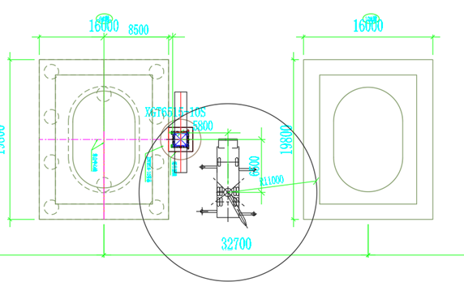
图 7.4-20拆除臂根节平面图
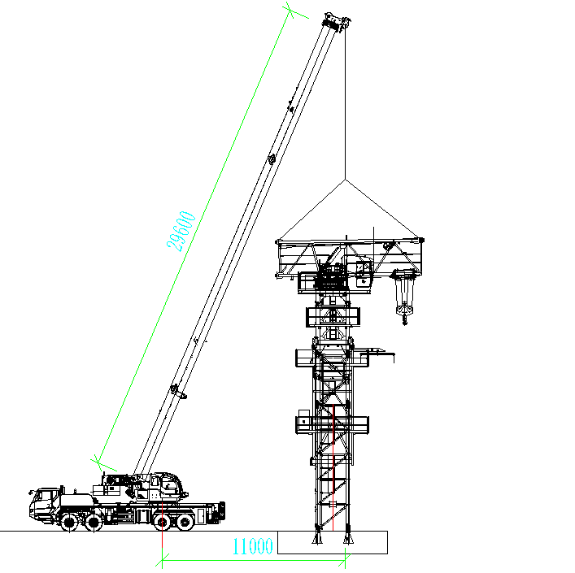
图 7.4-21拆除臂根节立面图

7.5.9.拆卸回转总成
回转总成重量为4.758t，25t汽车吊位置不变，额定起重量为7.6t>4.758t，满足拆除吊装要求。
回转总成吊装采用四点吊，以回转总成顶部4个吊耳板作为吊装孔，采用4根18mm6×19W+IWR1870Mpa的钢丝绳配套GB/T 25854-6-DW5卸扣进行起吊。
作业人员在地面上先将钢丝绳一端挂在汽车吊吊钩上，另一端与卸扣连接，启动汽车吊，将卸扣缓慢提升至回转总成上方，作业人员通过爬梯爬至回转总成顶部，将安全带系挂在回转总成平台的栏杆上，位于回转总成平台上。汽车吊放松吊钩，作业人员将卸扣与回转总成顶部的4个销轴孔用销轴连接，同时在回转总成上栓好2根溜绳，作业人员解除安全带，通过爬梯爬至特殊节顶部，将安全带系挂在特殊节顶部横杆上，站立在特殊节顶部的平台上，解除回转总成底部下支座与特殊节之间的销轴连接，使回转总成与特殊节断开。汽车吊起升吊钩，将回转总成提升一定安全高度后，再将回转总成下放至地面，作业人员在地面上解除卸扣与回转总成的连接。
塔式起重机回转总成拆除时设置警戒区，起吊安排专人负责指挥，专人操作，严禁无关人员进入起重作业范围内。
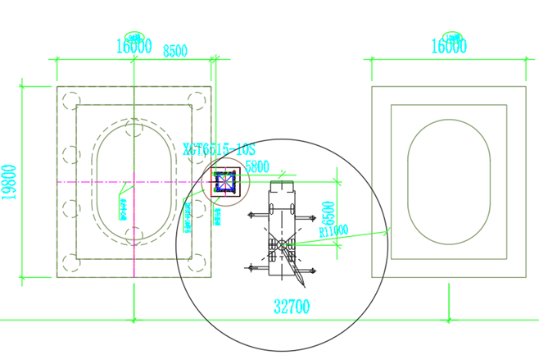
图 7.4-22拆除回转总成平面图
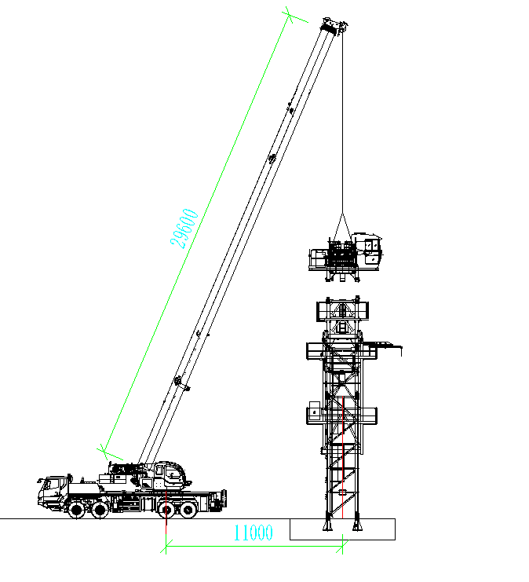
图 7.4-23拆除回转总成立面图

7.5.10.拆卸特殊节
特殊节重量为3t，25t汽车吊位置不变，额定起重量为7.6t>3t，满足拆除吊装要求。
特殊节吊装采用四点吊，以特殊节顶部4个吊耳板作为吊装孔，采用4根18mm6×19W+IWR1870Mpa的钢丝绳配套GB/T 25854-6-DW5卸扣进行起吊。
作业人员在地面上先将钢丝绳一端挂在汽车吊吊钩上，另一端与卸扣连接，启动汽车吊，将卸扣缓慢提升至特殊节上方，作业人员通过爬梯爬至特殊节顶部，将安全带系挂在特殊节顶部横杆上，位于特殊节顶部平台上。汽车吊放松吊钩，作业人员将卸扣与特殊节顶部的4个销轴孔用销轴连接，同时在特殊节杆件上栓好2根溜绳，作业人员解除安全带，通过爬梯爬至爬升架顶部，将安全带系挂在爬升架顶部横杆上，站立在爬升架顶部的平台上，解除特殊节与爬升架之间的销轴连接，使特殊节与爬升架断开。汽车吊起升吊钩，将特殊节提升一定安全高度后，再将特殊节下放至地面，作业人员在地面上解除卸扣与特殊节的连接。
塔式起重机特殊节拆除时设置警戒区，起吊安排专人负责指挥，专人操作，严禁无关人员进入起重作业范围内。
图 7.4-24拆除特殊节平面图
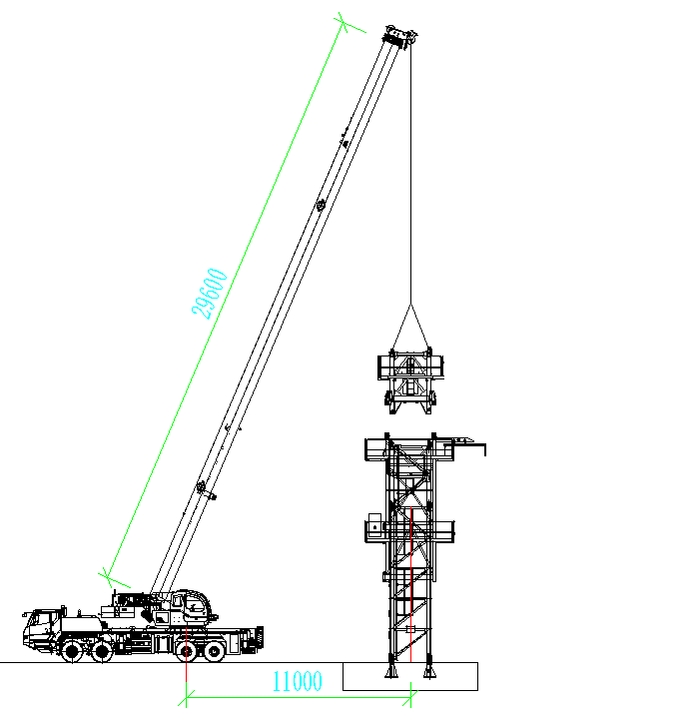
图 7.4-25拆除特殊节平面图

7.5.11.拆卸爬升架
爬升架吊重为5.35t，25t汽车吊位置不变，额定起重量为7.6t>5.35t，满足拆除吊装要求。
爬升架吊装采用四点吊，以爬升架顶部4个吊耳板作为吊装孔，采用4根18mm6×19W+IWR1870Mpa的钢丝绳配套GB/T 25854-6-DW5卸扣进行起吊。
作业人员在地面上先将钢丝绳一端挂在汽车吊吊钩上，另一端与卸扣连接，启动汽车吊，将卸扣缓慢提升至爬升架上方，作业人员通过爬梯爬至爬升架顶部，将安全带系挂在爬升架顶部平台的栏杆上，位于爬升架顶部的平台上。汽车吊放松吊钩，作业人员将卸扣与爬升架连接，同时在爬升架杆件上栓好2根溜绳，作业人员解除安全带，作业人员通过爬梯爬至标准节对应的爬升架爬爪处，将安全带系挂在标准节横杆上，解除爬升架与标准节之间的约束。汽车吊起升吊钩，将爬升架提升一定安全高度后，再将爬升架下放至地面，作业人员在地面上解除卸扣与爬升架的连接。
塔式起重机爬升架拆除时设置警戒区，起吊安排专人负责指挥，专人操作，严禁无关人员进入起重作业范围内。
图 7.4-26拆除爬升架平面图
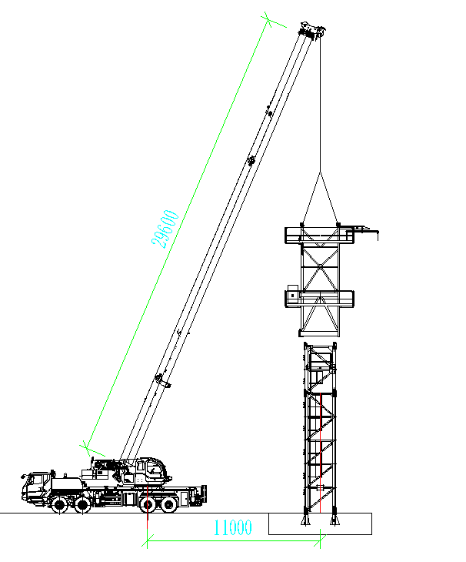
图 7.4-27拆除爬升架平面图

7.5.12.拆卸标准节及基础节
标准节重量为1.8t，25t汽车吊位置不变，额定起重量为7.6t>1.8t，满足拆除吊装要求。
标准节吊装采用四点吊，以标准节顶部4个吊耳板作为吊装孔，采用4根18mm6×19W+IWR1870Mpa的钢丝绳配套GB/T 25854-6-DW5卸扣进行起吊。
作业人员在地面上先将钢丝绳一端挂在汽车吊吊钩上，另一端与卸扣连接，启动汽车吊，将卸扣缓慢提升至标准节上方，作业人员通过爬梯爬至标准节顶部，将安全带系挂在标准节顶部。汽车吊放松吊钩，作业人员将卸扣与标准节连接，同时在标准节杆件上栓好2根溜绳，作业人员解除安全带，作业人员通过爬梯爬至基础节对应的爬升架爬爪处，将安全带系挂在基础节横杆上，解除标准节与基础节之间的约束。汽车吊起升吊钩，将标准节提升一定安全高度后，再将标准节下放至地面，作业人员在地面上解除卸扣与标准节的连接。
基础节拆卸方法同标准节。
塔式起重机标准节、基础节拆除时设置警戒区，起吊安排专人负责指挥，专人操作，严禁无关人员进入起重作业范围内。

7.6.安全施工技术措施
根据现场情况和本工程的施工特点，施工期重点是做好以下几个方面的安全施工技术措施。

7.6.1.防物体打击技术措施
（1）工人进入施工现场必须戴好安全帽。
（2）施工中应妥善安排，同一立面应避免同时施工，以免落物伤人。
（3）施工垃圾应集中收集，定时集中清放，严禁乱扔乱放。
（4）大型物件吊装应派专人指挥，非安全区域内严禁站人。

7.6.2.防机械伤害技术措施
施工机械安全防护一般规定
（1）各种机械设备的操作人员，都必须经过专业与安全技术培训，经有关部门考核合格方准上岗。严禁无证人员操作。
（2）各种机械操作人员，必须懂得所操作机械的性能、安全装置。熟悉安全操作规程，能排除一般故障和日常维护保养。
（3）工作时，操作人员必须穿戴好防护用品，集中思想、服从指挥、谨慎操作，不得擅离职守或将机械随意交给他人操作。
（4）交付现场使用的机械设备，必须性能良好，防护装置齐全，生产及安全所需备品配套，并经设备部门和现场负责人认可，方能使用。
（5）机械设备进入作业点，单位工程负责人应向操作人员进行作业任务和安全技术措施的详细交底。

7.6.3.汽车吊装作业危险源控制措施
（1）汽车吊使用范围：塔吊安装、拆除。
（2）根据现场作业条件分析，吊运前必须协调现场其它相关班组配合施工，尽量减少大构件堆放，避免工作空间狭小造成安全事故，吊运前必须通知各相关班组，作业区域及详细的吊运时间计划。
（2）汽车吊的操作人员，都必须经过专业与安全技术培训，经有关部门考核合格方准上岗。严禁无证人员上岗操作。集中思想、服从指挥、谨慎操作，不得擅离职守或将机械随意交给他人操作。
（3）汽车吊必须性能良好，防护装置齐全，汽车吊进入作业点，班组负责人应向操作人员进行作业任务和安全技术措施的详细交底。
（4）为了保证起重吊运不出安全事故，特要求汽车吊装严格执行以下措施:
1）吊运采用的25T汽车吊在进入施工现场行驶时候，应认真执行交通管理部门的有关规定。起重机行驶和工作场地应平坦坚实，不得在倾斜的地面作业，离管沟，基坑有必要的安全距离。
2）操作人员在作业前必须对工作现场环境、行驶道路、建筑物以及构件重量和分布情况进行全面了解。
3）现场施工负责人应为起重机作业提供足够的工作场地，清除或避开起重臂起落及回转半径内的障碍物。
4）汽车吊在起重臂、吊钩、平衡重等转动体上应标以鲜明的色彩标志。
5）起重吊装的指挥人员作业时应与操作人员密切配合，执行规定的指挥信号。操作人员应按照指挥人员的信号进行作业，当信号不清或错误时，操作人员可拒绝执行。
6）用彩条旗对安装施工现场进行封闭，设置警戒人员，现场设置安全警示牌。同时用警示带设置公共安全通道，规定通行时间。
7）操作人员进行起重机回转、变幅、行走和吊钩升降等动作前，应发出音响信号示意。
8）起重机作业时，起重臂和重物下方严禁有人停留、工作或通过。重物吊运时，严禁从人上方通过。严禁用起重机载运人员。
9）操作人员应按规定的起重性能作业，不得超载。有专人在现场监护下，方可作业。
10）严禁使用起重机进行斜拉、斜吊和起吊地下埋设或凝固在地面上的重物以及其他不明重量的物体。
11）起吊施工各种构件应绑扎平稳、牢固，不得在重物上再堆放或悬挂零星物件。吊索与物件的夹角宜采用45°～60°，且不得小于30°，吊索与物件梭角之间应加垫块。
12）起吊载荷达到起重机额定起重量的90%及以上时，应先将重物吊离地面200～500mm后，检查起重机的稳定性、制动器的可靠性、重物的平稳性、绑扎的牢固性，确认无误后方可继续起吊。对易晃动的重物应拴牵引绳。
13）重物起升和下降速度应平稳、均匀，不得突然制动。左右回转应平稳，当回转未停稳前不得作反向动作。
14）严禁起吊重物长时间悬挂在空中，作业中遇突发故障，应采取措施将重物降落到安全地方，并关闭发动机或切断电源后进行检修。并采取措施使重物降到地面。
15）起重机使用的钢丝绳，其结构形式、规格及强度应符合该型起重机使用说明书的要求。安装操作前必须进行仔细核实。
16）起重机的吊钩和吊环严禁补焊。当出现下列的情况之一时应更换：
①表面有裂纹、破口；
②危险断面及钩颈有永久变形；
③挂绳处断面磨损超过高度10%；
④吊钩衬套磨损超过原厚度50%；
⑤心轴（销子）磨损超过其直径的3%～5%。

7.6.4.其它安全施工技术措施
（1）由项目部自行完成工程的操作工艺无先天安全缺陷。各级管理人员应当向下级职工进行安全技术交底，交底分工种交底、分部分项工程交底、机械使用交底。
（2）大型机械必须由持证人员操作，并严格遵守本工种操作规程。
（3）使用机械、机具严禁戴手套。
（4）禁止与工程无关人员进入施工现场。

8 施工安全技术保障措施

8.1 健康管理

8.1.1 健康管理目标
（1）不发生轻伤以上的人身伤害事故。
（2）不发生因天气原因造成的中暑现象。
（3）不发生施工过程中的职业病伤害。

8.1.2 健康管理措施
（1）施工前应检查确保每个施工人员均投保了意外伤害保险。
（2）入场前施工人员应进行体验，确保每个人都没有不能进行高空作业的职业病。
（3）每日施工前检查施工人员身体状况，身体不适者严禁进行拆除作业。
（4）冬季施工注意防寒保暖，防止冻伤。
（5）检查确认每位施工人员都配备足够的劳动防护用品，以杜绝施工过程中的人身伤害及高处坠落事故发生。
（6）配备常用救急药箱。

8.2 环境管理

8.2.1环境管理目标
（1）施工现场固体废弃物分类收集安全处置。
（2）施工现场噪声达标排放。
（3）相关方无环境问题投诉。

8.2.2 环境管理措施
（1）噪声：拆除过程中使用的机械设备必须是低噪声设备，施工过程中也应避免噪声污染。
（2）垃圾：拆除过程中产生的生活垃圾和生产垃圾要分类堆放，并及时清理，特别是饭盒等生活垃圾一定要归类处理，严禁随意丢弃。
（3）污水：不得在施工现场排放生产、生活污水。
（4）危险化学品：油漆、机油等应在指定地点存放，并配置相应的消防措施。
（5）对氧气和乙炔气体的贮存、使用，应确保安全可靠，考虑安全间距，按安全规程操作，配备足够数量的消防器材。
（6）含油棉纱、手套、废机油应集中收集，按规定统一处置；严格控制设备漏油，防止对土壤污染。
（7）防止电气线路老化引起火灾，加强安全检查。

8.3 安全管理

8.3.1 安全管理目标
（1）特种作业人员持证上岗率100%。
（2）安全防护用品正确配备率100%。
（3）无高空坠落事故、触电事故、起重设备坍塌事故及重伤事故的发生。

8.3.2 安全管理措施
（1）塔吊安装操作和指挥人员必须经过技术和安全培训，每一个作业人员必须熟悉说明书，熟知施工程序和塔机基本性能。
（2）现场作业人员必须持省市劳动部门颁发的有效特殊工种上岗操作证件，确保100%持证上岗。
（3）安装作业由专人指挥，参加作业人员应听从现场指挥人员统一指挥，严格按安装方案中的分工执行。
（4）所有作业人员应接受三级安全教育，在作业前，必须接受安全技术交底工作，明确分工，确定指挥信号及统一口令。
（5）安装前检验电气设备是否安全可靠。
（6）检验钢丝绳及吊索、吊具、汽车吊站位地基是否符合要求。
（7）吊点选择应牢固可靠，起吊保持平稳。
（8）安装起吊过程中，吊物下严禁站人，高空作业戴好安全帽，挂系好安全带，扣好保险钩，穿安全防滑胶鞋，同时必须将工具螺栓等物放置系挂牢靠，严防高空坠落。
（9）临边作业区域要搭设围栏，防止施工过程中人员从边坡滚落。
（10）严禁酒后上岗，作业时不得打闹、玩笑，不得向地面抛物件。
（11）作业前，塔机安装20米范围内应划出安全警戒线，现场专职安全监护人员负责，严禁非作业人员入内逗留。
（12）夜间作业照明应充足，看不清楚不得作业。
（13）所有参加作业人员必须遵守施工现场各项安全规定和本工种安全操作规程。
（14）作业前，明确分工，指定专人统一指挥，并在作业范围设明显的安全标志及警戒线，并派专人看护，严禁非塔吊装拆工作人员进入施工区。
（15）塔机顶升作业过程中，严禁回转起重臂。标准节连接销及其他连接销必须规范。
（16）安装和顶升作业必须明确油泵操作人员和作业观察人员，没有明确指令任何人均不可随意操作。
（17）吊装作业时由专人负责指挥，严格遵守“十不吊”规定，严禁乱指挥。
（18）安装和顶升人员必须正确使用规定的安全防护用具（安全帽、安全带、劳保鞋），并正确佩带。
（19）作业前，施工工长必须熟悉现场，注意运输中塔机部件与现场的电线、管线碰触问题。
（20）必须安装漏电保护器，作业前接地电阻测试应合格。
（21）作业时所有工具和连接件必须系挂在身上或放到工具袋内，严防物品坠落，严禁向下抛掷。
（22）施工负责人对塔吊运输、安装过程进行检查，及时制止并纠正违章操作行为，防止事故发生。
（23）驾驶室必须配备灭火器、对讲机。
（24）五级以上大风及较大雨天禁止作业。
（25）安装作业人员需随身携带工具包，移动时需将工具收纳至工具包内。大锤需有防滑措施。

9 风险因素辨识与分析

9.1 风险源辨识
风险源辨识就是识别风险源并确定其特性的过程。风险源辨识不但包括对风险源的识别，而且必须对其性质加以判断。在塔机安装拆除过程中，从人、机、料、法、环等因素综合分析，对导致事故的风险因素进行辨识、分析，确定潜在的事故类型、时机和危害，筛选出施工中可能存在的重大风险源，以便进一步制定技术措施、管理措施和紧急情况下的应对预案。
表9.1-1 安全风险源普查清单
序号 | 风险源 | 判断依据
1 | 设计方案、施工方案、管理缺陷 | 是否严格按照批复方案执行、岗位人员是否尽职履责
2 | 高空、临边、孔口作业 | 塔机安装拆除、附着、顶升、司机上下班等过程可能导致高处坠落
3 | 塔机、附着、休息平台、安全通道等设备设施 | 塔机安装拆除、附着安装拆除、主塔施工过程可能导致坍塌
4 | 销轴、螺栓、机械零件、吊物及起吊设备、作业区放置的施工余料或小型工具、设备零部件、小型安拆工具 | 塔机安装拆除过程中可能导致物体打击
5 | 起重设备、起重作业 | 塔机部件安装拆除过程可能导致起重伤害
6 | 平板车、泵车、过往车辆 | 作业区域可能导致车辆伤害
7 | 漏电 | 在临时用电施工、塔机安装拆除操作、小型机具使用过程可能导致触电
8 | 明火作业、易燃材料、违规动火 | 生活区、存储过程可能导致火灾
9 | 电焊作业 | 基础焊接在围堰内腔作业可能导致中毒窒息
10 | 作业人员 | 可能有高血压、心脏病，恐高症等不适合从事高空作业人员
11 | 自然环境 | 施工过程中存在雷电、大风、大雨、大雪、冰雹、雾霾及洪水等不利天气影响

9.2 风险因素分析
单位作业内容 | 潜在的主要事故类型 | 致险因子 | 受伤害人员类型 | 伤害程度 | 物的不安全状态 | 人的不安全行为
塔机安装拆除 | 1、坍塌  2、起重伤害  3、物体打击  4、高处坠落  5、车辆伤害 | 1、作业人员；  2、管理人员（现场技术员、安全管理人员等）；  3、施工工序、安拆方案；  4、机械设备、设备零部件、安拆工具；  5、材料、吊物；  6、作业环境（登高作业）。 | 作业人员本身或同一场所的其他作  业人员、周  围其他人 | 轻伤、 重伤 | 1.“三无”机械设备；  2.机械设备带病运转；  3.照明光线不良；  4.施工场地地面潮湿或积水；  5.作业平台临边未设置安全防护设施或设置不合理；  6.起重设备的钢丝绳和索具无出厂合格证和材质证明；  7.起重设备的钢丝绳锈蚀或磨损严重；  7.起重设备的吊钩、吊环有裂纹、破口或磨损严重；  9.起重设备制动器的制动鼓和制动带磨损严重；  7.大临设施本身的强度、刚度、稳定性不够，安装存在缺陷；  9.设备起重能力不足；  10.起重设备安全保护装置和指  示仪表有缺陷；  13.起重设备基础不牢固、起重作业前未进行试吊；  14.在吊装作业半径内未设置警戒带、告知牌；  15.作业区域未设置安全警示标志和安全防护设施；  16.设备附墙杆件不符合强度要求；  17.设备运行轨道不平顺；  17.与设备附墙杆件连接处的塔身混凝土强度不够；  19.机械设备无专业资质。 | 1.酒后作业；  2.未持证上岗；  3.作业人员经验能力不足，违章操作；  4.作业时，注意力不集中，操作错误；  5.未穿戴或未正确穿戴安全防护用品用具；  6.忽视警告标志、警告信号；  7.在危险区域行走、停留；  7.违规检修电路；；  9.在起吊物下作业、停留，起重作业时，超载、斜拉重物；  7.作业人员违规上下抛接工具；  9.作业人员未将工具及零配件放于工具袋或安全位置；  10.对机械设备、材料、作业人员和安全防护设施等的检查不及时；  13.方案未制定或制定不合理；  14.指挥失误、错误；  15.未设专人进行现场监管或监管不到位；  16.安全技术交底不到位；  17.强令施工人员冒险作业；  17.未按施工方案要求施工；  19.未制定事故应急预案；  20.高处作业不系安全带；  21.吊物绑扎不牢靠。

9.3 风险因素评估
LEC评价法(格雷厄姆(BenjaminGraham,1894-1976)评价法)是对具有潜在危险性作业环境中的风险源进行半定量的安全评价方法，用于评价操作人员在具有潜在危险性环境中作业时的危险性、危害性。
该方法用于风险有关的三种因素指标值的乘积来评价操作人员伤亡风险大小，这三种因素分别是：L（事故发生的可能性）、E（人员暴露于危险环境中的频繁程度）和 C（一旦发生事故可能造成的后果）。给三种因素的不同等级分别确定不同的分值，再以三个分值的乘积 D 来评价作业条件危险性的大小，即：D=L×E×C。
表9.3-1 事故发生的可能性（L）
分数值 | 事故发生的可能性
10 | 完全可以预料
6 | 相当可能
3 | 可能，但不经常
1 | 可能信小，完全意外
0.5 | 很不可能，可以设想
0.2 | 极不可能
0.1 | 实际不可能
表9.3-2 暴露于危险环境的频繁程度（E）
分数值 | 暴露于危险环境的频繁程度
10 | 连续暴露
6 | 每天工作时间内暴露
3 | 每周一次或偶然暴露
2 | 每月一次暴露
1 | 每年几次暴露
0.5 | 非常罕见暴露
表9.3-3 发生事故产生的后果（C）
分数值 | 发生事故产生的后果
100 | 10人以上死亡
40 | 2~9人死亡
15 | 非常严重，1人死亡
7 | 重大，伤残
3 | 严重，重伤
1 | 轻伤（引人注意，需要救护）
表9.3-4 风险等级划分（D）
D值 | 风险程度 | 风险等级
＞320 | 极其危险 | 5
160-320 | 高度危险 | 4
70-160 | 显著危险 | 3
20-70 | 一般危险 | 2
＜20 | 稍有危险 | 1
表9.3-5 风险因素风险评估表
序号 | 施工内容 | 潜在的事故类型及危害 | 风险评估 |  |  |  | 风险等级
序号 | 施工内容 | 潜在的事故类型及危害 | L | E | C | D=LEC | 风险等级
1 | 塔吊安装拆除 | 1、坍塌 | 1 | 6 | 15 | 90 | 3
2 | 塔吊安装拆除 | 2、起重伤害 | 3 | 6 | 7 | 126 | 3
3 | 塔吊安装拆除 | 3、物体打击 | 3 | 6 | 3 | 54 | 2
4 | 塔吊安装拆除 | 4、高处坠落 | 3 | 3 | 15 | 135 | 3
5 | 塔吊安装拆除 | 5、车辆伤害 | 1 | 2 | 7 | 14 | 1
6 | 塔吊安装拆除 | 6、触电 | 1 | 3 | 15 | 45 | 2
7 | 立体交叉作业 | 1、物体打击 | 1 | 3 | 7 | 21 | 2
8 | 立体交叉作业 | 2、高处坠落 | 3 | 3 | 15 | 135 | 3
9 | 恶劣天气（雷电、大风、大雨等） | 1、起重伤害 | 3 | 6 | 7 | 126 | 3
10 | 恶劣天气（雷电、大风、大雨等） | 2、物体打击 | 3 | 6 | 3 | 54 | 2
11 | 恶劣天气（雷电、大风、大雨等） | 3、高处坠落 | 3 | 3 | 15 | 135 | 3
12 | 恶劣天气（雷电、大风、大雨等） | 4、坍塌 | 1 | 6 | 15 | 90 | 3
13 | 恶劣天气（雷电、大风、大雨等） | 5、淹溺 | 1 | 3 | 15 | 45 | 2
14 | 恶劣天气（雷电、大风、大雨等） | 6、其他伤害 | 1 | 2 | 7 | 14 | 1

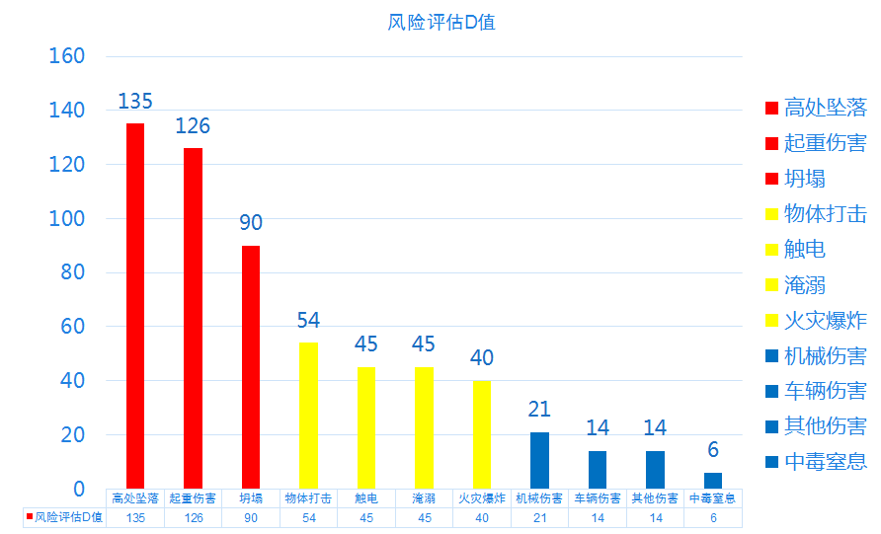
图9.3-1风险因素风险评估汇总图
根据以上分析，高处坠落、起重伤害、坍塌的D值在70～160之间，属于3级风险源，属显著危险，应采取有效措施，予以重点控制。
物体打击、机械伤害、触电、淹溺、火灾爆炸的D值在20～70之间，属于一般风险源，比较危险，需要注意，用项目部现有制度进行预防和控制。
车辆伤害、中毒窒息和其他伤害的D值小于20，属Ⅰ级风险源，稍有危险，利用项目部现有制度进行预防和控制即可。

9.4 重大风险源控制措施

9.4.1 高处坠落安全控制措施
1、一般控制措施
（1）从事登高作业人员，必须进行体格检查，检查不合格不得从事高空作业。
（2）定期对个人安全防护用品、安全帽、安全带、防滑鞋的检查。
（3）每日上岗前，必须对高处作业安全防护设施逐一加以检查，发现有松动、变形、损坏或脱落等现象，立即修理完善。
（4）对高处作业的安全防护设施，做好安全监控，发现有缺陷和隐患时必须及时解决。
（5）在没有安全防护设施时，禁止在高处支架操作平台上支撑、挑架或未固定的构件上行走或作业。高处作业与地面的联系，必须采用通讯装置，并设专人负责。
（6）施工电梯必须有可靠的安全装置。
（7）高处作业施工临边防护均采用标准1.2m防护栏杆，18cm高踢脚板。
2、施工现场高处坠落控制措施
（1）塔机施工人员必须穿防滑鞋，危险部位作业必须系好安全带。
（2）夜间工作必须有足够的照明灯光。
（3）拆除期间一律禁止饮酒。
（4）所有作业吊车必须严格遵守安全操作规程。
（5）工作中集中精力，不得随意开玩笑和打闹。
（6）凡大雨、大雪、大雾、大风（风速达12m/s）等天气禁止拆除塔吊。

9.4.2 起重伤害安全控制措施
1、严格执行机械管理要求，性能不满足要求、状态差、车辆和操作人员证件不齐或无效的严禁进场。
2、起重机司机、起重指挥等操作人员必须正确佩戴防护用品。
3、起重吊装作业应设警戒区域，设置警示标牌，安排专人统一指挥，严禁闲杂人员进入吊装施工现场。
4、吊装作业如遇到停电或其他特殊情况，应将重物落在地面，不得悬在空中。
5、大雨、大雾及风力六级以上（含六级）等恶劣天气，必须停止露天起重吊装作业。
6、严格遵守起重安全操作规程及“十不吊”要求，严禁违章操作、违章指挥。

9.4.3 预防坍塌安全控制措施
1、一般控制措施
（1）在塔式起重机的塔吊顶及机臂架上设置爆闪警示灯及其他警示标志。
（2）塔式起重机拆除时其自由高度严禁超过设计要求。
（3）附墙预埋件的焊缝必须严格检查，且预埋位置应准确。附墙拆除时，必须通过调重调整塔吊垂直度满足设计要求。
2、施工现场防止坍塌控制措施
（1）加强定期检查，由经验丰富的修理工和优秀电工组成一组，先将主钢筋绳卡固定在塔身上，便于钢丝绳“松动”，在转动滚轴就可以判断齿轮磨损情况及间隙，必要时可拆开减速机检查。
（2）断点后拆下电磁离合器的电刷，观察磨损是否过度，内部弹簧有无伸缩劲，如不行或者不灵活就必须中心更换。用万能表测量离合器线圈是否在规定值内，在认真观察吸片是否烧坏，线圈工作时是否产生磁场，并检查夹谷吸片的卡簧是否有效。待确认正常后恢复使用。
（3）检查钢丝绳、卸夹、吊钩、吊索等，严格执行钢丝绳的磨损规定，发现绳股断裂、纤维芯损坏或者钢芯断裂而造成绳径显著减小、笼状畸变、严重扭结等问题立即更换，杜绝事故发生。
（4）定期用扳手检查标准节连接螺栓紧固。
（5）定期对限位器进行试验，并调试确认灵敏后作业。

9.5 一般风险源控制措施
安全管理人员或安全管理方案规定的其他负有监控职责的人员，必须对已开工的工程实施工地安全标准或安全管理方案的情况和相关目标、指标的完成情况进行定期检查，并将情况填入安全日志。对已存在的与工地安全标准和安全管理方案不符合或对目标、指标的实现有影响的缺陷，应及时向有关人员指出，并按规定的时限向分管领导报告；对于严重威胁操作人员安全的，有权要求立即停工。

9.5.1 常规安全控制措施
1、严格按照有关安全生产的各项规定组织施工，做到安全生产，文明施工，必须认真贯彻“安全第一、预防为主、综合治理”的方针。
2、操作人员必须持证上岗，对新进场的工人进行安全生产的教育和培训，方准许其进入操作岗位。
3、施工现场设立安全警示标志和守卫人员，闲杂人员一律不得进入施工现场参观、逗留，施工现场严禁嬉戏打闹。
4、施工操作人员进入现场时必须正确佩戴安全帽。
5、各工种严格执行相应的操作规程，不得违章作业。严格执行交接班制度。
6、现场施工为多工种协调作业，必须统一指挥，信号明确，通讯迅达，指令正确。各操作人员在意图不明时严禁进行作业，发现问题应及时向上级反映。
7、大风、大雨和浓雾天气必须停止吊装作业；夜间作业必须有良好的照明设施，否则不得夜间作业。
8、每天上下班时对劳动用品、机械设备及机具、吊具、索具等进行检查，确保用具在完好的情况下进行施工，消除隐患，确保安全施工。

9.5.2 物体打击安全控制措施
1、钢筋、钢材等原材吊装过程中必须专人指挥，统一管理。
2、高处施工作业人员必须配备工具袋并按要求正确佩戴使用个体安全防护用品，防止个人物品从高处掉落。
3、尽量避免交叉作业，无法避开交叉作业时，应设置安全防护措施，防止发生物体打击事故。
4、为了保证主塔施工范围内的人员施工安全，防止塔机覆盖范围内高空坠物造成伤害，所以设置人行施工安全通道.
5、加强安全检查，高处临边严禁堆放物件，施工作业时严禁上下抛掷物件。
6、高空临边作业做好安全防护，护栏高度达到1.2m，设置踢脚板，防止物件掉落；高空操作范围全封闭，通道及操作平台满铺脚手板，设置防滑条。
7、大型结构拆除等高空操作时设置临时警戒区，下方人员撤离并拉设警戒线。拆除完成后及时清理现场，做到工完料尽场地清。

9.5.3 机械伤害安全控制措施
1、操作人员须经安全教育培训，考核合格取得操作证后方可持证上岗作业。
2、特种设备拆除必须由具备资质的专业化公司进行，并且使用前或使用后一个月内到当地部门登记备案。
3、操作人员要严格按照机械设备安全操作规程作业，并且佩戴使用必要的安全防护用品。
4、要定期对机械设备进行保养和维护，做好维修保养记录保证机械性能良好。
5、极端恶劣天气来临前以及过后要全面对机械设备进行检查和维修。
6、机械设备零部件必须符合设计及安全技术规范、标准要求。
7、机械设备电气装置必须符合安全要求。
8、机械设备应根据有关安全要求，装设合理、可靠的安全装置，保证不影响机械设备安全使用。
9、操作人员必须正确使用安全装置，不得随意破坏或拆除安全装置；
10、操作人员在机械设备运行前，必须按规定进行安全检查，严禁机械设备带病运行。

9.5.4 施工用电安全控制措施
1、严格执行《施工现场临时用电安全技术规范》（JGJ 46-2005）中的规定，并做好临时用电施工设计和安全用电技术措施的编制。
2、施工用电必须符合“三相五线制”的要求，按“一机、一闸、一漏、一锁”和“动力线照明用电严禁搭接的规定落实”并设置醒目的警示标志。
3、专值电工必须做好临时用电安全检测制度，定期对临时用电工程进行检测，主要内容是：接地电阻值，电气设备绝缘电阻值，漏电保护器动作参数等，以监视临时用电工程是否安全可靠，并做好检测记录，有检测日期和检测人员签名。
4、做好临时用电维修制度，加强日常和定期维修工作，及时发现和消除隐患，并建立维修工作记录，记载维修时间、地点、设备、内容、技术措施、处理结果、维修人员、验收人员等。
5、建立安全用电责任制，对临时用电工程各部位的操作、监护、维修分片、分块、分机落实到人，并辅以必要的严惩。
6、建立安全教育和培训制度；定期对专业电工和各类用电人员进行用电安全教育和培训，凡上岗人员必须持有劳动部门核发的上岗证书，严禁无证上岗。
7、电气操作人员要认真执行规范，正确连接电线，电线要完好无损，有良好的绝缘外皮。电线要压牢、压实，各种开关触头要压接牢固，多股导线要用端子与设备安装，以防加大电阻引起火灾。
8、配电箱、开关箱内严禁存放杂物及易燃物体，并派专人负责定期清扫。
9、临时用电维修时必须执行两人制度，一人在总控制柜值守并悬挂“维修中”警示牌，另一人在现场进行维修作业。
10、施工现场变压器必须采用全封闭，二级配电柜采用隔离防护并做防水防触电漏电。三级配电距离现场用电设备不宜太远防止出现电线损坏漏电。

9.6 群塔施工安全控制措施
本项目需使用塔机涉及群塔作业，作业环境复杂，需特别注意群塔作业安全。

9.6.1安全技术措施
1、塔吊与现场周边设施的防碰撞措施校验
1.1校验内容
由于施工现场比较复杂，在实际施工中，要密切关注现场以外的情况。
1.2 施工部署校验
本项目所划分作业区域原则为高塔先行施工，混合交叉区同步施工原则。
2、低位塔吊的起重臂与高位塔吊起重钢丝绳之间防碰撞措施校验。
2.1 校验内容
低位塔吊的起重臂与高位塔吊起重钢丝绳之间防碰撞措施。由于受施工需要的影响，塔吊间高与低是相对的，但都有可能发生低位塔吊的起重臂与高位塔吊的起重钢丝绳的碰撞事故。为杜绝此类事故发生，项目必须对每一台塔吊的工作区进行合理划分，尽可能避免塔吊同时在交叉工作区。
在各塔机起重臂上设置红旗等明显标识，提醒作业人员吊钩吊物已经进入或脱离交叉区。
2.2 现场操作校验
除了按上述进行合理区域划分外，在实际操作中，项目配备有合格操作证的、经验丰富的信号指挥工，确保指挥塔吊回转作业时，低塔的起重臂不碰撞高塔的起升钢丝绳。当现场风速达到6级风，塔吊停止作业。另外，塔吊在每次使用后或在非工作状态下，将塔吊的吊钩升至顶端，同时将变幅小车收至起重臂根部。在运行过程中则合理划分塔吊运行区域，指导司机尽量在该区域运行，形成在安全区作业的习惯。
3、高位塔吊起重臂下端与低位塔吊起重臂上端防碰撞措施校验（垂直方向）及塔机起重臂尖与相邻塔机塔身防碰撞校验（水平方向）
3.1 校验内容
严格控制工程进度，塔机升降节必须履行顶升加节制度中的相关程序，并取得批准后依照规定实施，确保各塔机始终保持足够安全高差，并严格按照多塔起重臂避让措施实施避让措施。
4 、防止停电、起大风、非工作时的技术措施
（1）每台塔吊必须做到“一机一闸一漏”，不与其他设备混用配电箱。
（2）塔吊使用回路的各种电线、漏保、开关等一律采用塔吊专用配电设备，防止其因为线路或设备老化而造成突然断电。
（3）与供电局长期保持联系，要求供电部门在停电前能及时通知，便于工作中能做好充分准备。
（4）塔吊在六级以上大风、雷雨天气情况下应停止使用，操作人员应在离开驾驶室前，应将吊钩起升至最上方，调整好塔吊至顺风方向停放，并切断上下电源，避免造成不必要的损失。并且风力达到5级以上时不得进行顶升、安装及拆卸作业。
（5）塔吊在非工作状态时，每班作业完后塔司应将吊钩空载并起升至最上方，变幅小车收到起重臂根部，打开随风档让其随风而动，减小受风面积确保安全。
（6）如有重物悬挂停电后，塔吊司机不得离开指挥室，必须马上拉下保护箱闸刀开关，切断电源，使制动合闸，把被吊物停住。专业维修人员选择合理的落放点，使用手动控制点动开合刹车逐步缓慢放下吊物。将吊装物体运至安全位置才司机可下塔机。
（7）在塔吊的塔顶及起重臂端机平衡臂尾部安装设障碍航空灯，并保证防撞灯的供电不受停机的影响。使塔吊操作人员、指挥人员、施工人员能明显辨认清楚塔臂位置，防止各种碰撞事故。
（8）塔式起重机起重臂、平衡臂严禁堆放杂物，防止高空坠落。
5、顶升后塔身电缆固定技术措施
一般的，在塔柱施工中，采用传统的电缆固定装置，会因电缆自重过大，导致电缆损坏甚至拉断，导致跳闸故障，而塔式起重机出厂时，没有特定的电缆固定装置，工程建设中，一般使用钢丝绳进行固定。

9.6.2安全管理措施
1、群塔作业防撞安全管理措施
（1）合理安排工程进度，保证塔吊使用安全，合理定位。
（2）严禁跨线作业、严禁吊钩吊物经过人员、道路、临设、加工点上空。
（3）对操作人员进行书面交底，明确防碰撞操作要领及相关维保规定。
（4）各塔设置安全幅度，塔机大臂交叉时小车应回至起重臂根部。
（5）塔机起重臂及平衡臂安装灯带以便夜晚使用，起警示作用。
2、群塔作业过程应遵循“五让”规定
（1）低塔让高塔：在塔机起重臂作业交叉区域内运行时，低塔应避让高塔。
（2）后塔让先塔：在塔机起重臂作业交叉区域内运行时，后进入该区塔机应避让已在该区域作业的塔机。在作业过程中，后起动作业的塔吊在运行时应前后、左右、上下确定相邻塔吊的作业状态和所处位置。如有妨碍后塔正常运行时，必须停塔等候，并鸣笛提示前塔，告之后塔所处的状态、位置，待前塔远离妨碍区域时，后塔方可作业。
（3）动塔让静塔：在塔机起重臂作业交叉区域内运行时，需运转的塔机应避让处于静止状态的塔机。在作业过程中，要求塔司、信号工随时注意相邻塔吊所处的作业状态，位置在回转塔臂变幅时，要避让处于停止状态的塔吊，可绕道行运，或暂停作业，待停塔工作完后，驶出相碰撞危险区域后方可作业。
（4）轻车让重车：两塔或多塔同时运行时，空载塔机应主动避让负载塔机。
（5）客塔让主塔：进入相邻的其他工地或本工程其他塔机的主作业区时应主动避让他方塔吊。以各实际工作区域划分塔机工作区域，若塔机塔臂进入非本塔工作区域时，客区域的塔机要让主区域的塔机。
（6）塔机在运行中，各条件同时存在时，必须按以上排序原则执行。
3、各作业人员必须严格执行“十不吊”的原则
（1）被吊物重量超过机械性能允许范围。
（2）信号不清。
（3）吊物下方有人。
（4）吊物上站人。
（5）埋在地下物。
（6）斜拉斜牵物。
（7）散物捆绑不牢。
（8）立式构件、大模板等不用卡环。
（9）零碎物无容器。
（10）吊装物重量不明。有起点无落点不准吊。
4、建筑施工现场十不吊
（1）起重臂和吊起的重物下面有人停留或行走不准吊。
（2）起重指挥应由技术培训合格的专职人员担任，无指挥或信号不清不准吊。
（3）钢筋、型钢、管材等细长和多根物件必须捆扎牢靠，多点起吊。单头“千斤”或捆扎不牢靠不准吊。
（4）多孔板、积灰斗、手推翻斗车不用四点吊或大模板外挂板不用卸卡不准吊。
（5）吊砌块必须使用安全可靠的砌块夹具，吊砖必须使用砖笼，并堆放整齐。木砖、预埋件等零星物件要盛器堆放稳妥，叠放不齐不准吊。
（6）楼板、大梁等吊物上站人不准吊。
（7）埋入地面的板桩、井点管等以及砖笼粘连、随着的物件不准吊。
（8）多机作业，应保证所吊重物距离不小于三米
（9）六级以上大风区不准吊。
（10）斜拉重物或超过机械允许荷载不准吊。
5、在现场设有专门指挥、司索人员。信号指挥员所发出的信号应符合《起重吊运指挥信号》（GB5052-85）的规定。信号指挥员使用对讲机和塔吊司机进行联系指挥。作业人员一律持证上岗。
6、塔司、指挥工应加强沟通，语言应明确、精练、清晰；发音尽量标准，语调尽量平和；塔司、指挥工人员应相对固定；信号指挥一律使用对讲机，一经统一调频后应锁定频率，不得随意调换。
7、群塔作业时要服从总指挥安排，由塔吊总指挥统一协调。避免队伍之间或者不同工序之间发生争执吊钩事端。

10 应急处置措施

10.1 应急预案处理基本原则
（1）立即抢救生产安全事故伤员，组织疏散或采取其他措施保护事故区域内的其他人员。
（2）迅速控制事故现场，有序组织救援和防止事故进一步扩大蔓延，按照法律法规要求及公司相关规定及时进行上报。
（3）对事故造成的危害进行检测、监测，测定事故的危害区域、危害性及危害程度。
（4）及时收集发布关于事故应急救援开展的及时情况，稳定局势。
（5）消除事故危害后果，做好现场恢复。
（6）查清事故原因，评估危害程度。

10.1 应急组织机构

10.1.1 组织机构
项目部成立以项目经理为组长的项目部生产安全应急领导小组，成员由项目部领导班子、各部门负责人、各工区相关负责人组成，人员构成如下：
组 长：伍小团
副组长：夏小超、王 雄、戴建坤、方成
成 员：李永锋、田 聪、普国、霍建新、钱建锡、陈健、刘邦瑞、姚 航、乔启明、谢雁成、姜雪涛、杨清歌、李广强、罗康康、翟绪基、张清松、鞠长泽、刘鹏、王坤、程志鹏
应急领导小组办公室设在安环部，办公室主任：刘邦瑞，负责日常工作。应急领导小组办公室电话：18585551030。
应急救援实施时，设抢险救援、对外联络、事故调查、善后处理、安全保卫、医疗救护、财务保障、后勤保障等应急小组。项目部与沪昆铁路客运专线贵州有限公司、地方政府相关部门组成现场救援指挥部，组织、协调、指挥现场有关单位的人员采取应急措施。
图10.1-1 应急救援组织结构图

10.1.2 项目部生产安全领导小组职责
（1）负责组织制定项目事故应急救援预案，明确各部门、人员的应急救援职责、程序。
（2）组织实施事故应急救援工作。
（3）负责配置应急救援所需的人员、设施、设备、物资以及生活后勤保障等各类资源，确保满足应急救援需要。
（4）负责应急救援预案的启动和终止。
（5）负责重大事故信息的报告及事后(包括事故、培训、演练)记录、资料的收集、整理。
（6）接受上级和当地政府的指挥和调遣。

10.1.3 各应急小组职责
（1）抢险救援组职责：
1）根据本项目抵抗生产安全事故的能力，对紧急生产安全事故发生的可能性进行预判，并开展预防性检查，对事故苗头及时制订防范性方案并组织实施；
2）实施抢险行动方案；负责现场伤员的搜救、营救、损失设备的安全转移；
3）控制、消除危害源，排除次生、耦合事故隐患；
4）完成项目部应急领导小组安排的其他应急任务。
（2）对外联络组职责：
1）按照项目部应急领导小组统一指令，统一对外联系；
2）整理事故信息，参与接待媒体人员，协调有关事宜；
3）负责上报材料的起草和审定工作，做好事故情况上报工作；
4）完成项目部应急领导小组安排的其他应急任务。
（3）事故调查组职责：负责配合事故调查组对生产安全事故进行调查，做好原因分析、责任处理及相关预防措施等工作。
（4）善后处理组职责：做好对遇难者家属的安抚工作，落实遇难者家属抚恤金及受伤人员住院费问题；协调其他善后事宜。
（5）安全保卫组职责：
1）对事故现场进行隔离，划分警戒区域，实施定向、定时封锁，配合有关部门对事故现场的警戒，防止非抢险救援人员进入事故现场；
2）配合地方公安组织现场车辆疏通，维持治安秩序，保卫抢险人员的人身安全；
3）完成项目部应急领导小组安排的其他应急任务。
（6）医疗救护及后勤保障组职责：
1）配合做好交通车辆调配、通信保障工作；
2）配合医疗抢救队到现场开展抢救伤病员工作；
3）参与检查饮用水源、食品、卫生等；解决抢险人员的食宿问题等；
4）完成项目部应急领导小组安排的其他应急任务。

10.3 应急处置措施

10.3.1 突发事件应急救援流程
当事故不幸发生，现场人员马上向应急救援领导小组报告，同时报告有无人员受伤情况，对外联络（包括拨打急救和报警电话）只能由领导小组进行，其他人员未经领导小组同意，不得擅自与外界联络。应急救援领导小组成员接到事故报告后迅速赶赴现场，指挥开展救援行动。

10.3.2 高空坠落应急处置措施
1、目击者发现事故发生要第一时间进行高声呼救，同时拨打或要求其他目击者拨打应急电话，向应急指挥小组报告事故的相关信息。并在确保安全的前提下，开展前期的应急处置工作。
2、临边处掉到地面，要对当事者进行及时的必要治疗，现场抢救的重点应放在对休克、骨折和出血等几种情形上，现场救治困难或无效，应尽快送医院进行抢救治疗，避免延误抢救的时间。
3、掉到地面的，出事地点的20米范围要停止作业，迅速对现场进行警戒、疏散人员、维持秩序，并不得有无关人员围观，特别是要防止临边的其它作业人员的围观。
4、如掉落地点抢救难度大，首先应转至平台上才方便进行救治，必须召集在现场医务人员和抢险抢救组一起确定转移方案。

10.3.3 起重吊装应急处置措施
1、施工现场发生一般起重事故，无人员受伤，起重司机应保持冷静，立即停止起重作业，如重物悬空应在保证安全的情况下，落下重物，停掉电源，立即向上级汇报。
2、在施工作业过程中一旦发生起重伤害事故，应立即组织救援工作，同时要采取有效措施防止事故进一步扩大，有效减少人员伤亡和财产损失。
3、现场指挥应根据事态，迅速调动人员、设备进行现场救援，并做好现场警戒工作，以防事态扩大，同时向上级汇报。
4、应急小组成员到达事故现场后，对较轻的受伤人员，视伤情及时进行止血、包扎、固定等措施，送往医院治疗，并组织人员封锁事故现场，做好警示标志，等待专业人员进行处理。
5、若受伤人员被压在重物下面，立即采取搬开重物或使用起重工具吊起重物等措施，将受伤人员转移到安全地带，进行抢救。
6、当现场救援力量控制不了现场事态的发展，应立即启动上一级应急响应，并根据实际情况借助于社会救援力量。现场应急救援指挥人员应充分听取专家和专业救援人员的意见，做好救援人员、设备、物资、器材的统一调配。
7、做好事故现场的清理和恢复工作，防止次生或滋生的事故。

10.3.4 坍塌应急处置措施
1、发生坍塌事故时，事故发现人员高声呼救，同时拨打或要求其他目击者拨打应急电话，向应急指挥小组报告事故的相关信息。
2、首先落实是否有人员和设备被掩埋，如果有人员设备被掩埋要判明被埋人员、设备的方位，迅速调集吊车等设备进行抢救。
3、紧急救援时，应先救被埋或被困在设备内的人员，尽快设法使其脱离危险。
4、若用电设备被埋，应设法先切断电源，然后进行救援。
5、及时疏散人群，并在危险区域设置明显的标志。
6、调离危险区域内与救援工作无关的设备，防止再次事故发生。

10.3.5 淹溺应急处置措施
1、施救人员及时向坠落溺水者抛投救生物品（如救生衣、救生圈等）
2、如坠落溺水者距离作业点、船舶较近，施救人员可采用向坠落溺水者抛投结实的绳索和递以硬性木条、竹竿将其拉起。
3、水性较好的人员携带救生物品（施救人员必须确认自身处在安全状态下）下水施救，施救时施救人员必须注意从溺水者背后靠近，抱住溺水者将其头部托出水面游至岸边。
4、如坠落溺水者漂离作业点、船舶较远，可派交通船前往施救。但交通船接近溺水者处时，不得靠的太近，防止将溺水者吸入船底。
5、溺水者上岸后的应急处理
1）将伤员抬出水面后，应立即清除其口、鼻腔内的水、泥及污物，用纱布(手帕)裹着手指将伤员舌头拉出口外，解开衣扣、领口，以保持呼吸道通畅，然后抱起伤员的腰腹部，使其背朝上、头下垂进行倒水。或者抱起伤员双腿，将其腹部放在急救者肩上，快步奔跑使积水倒出。或施救人员取半跪位，将伤员的腹部放在施救人员腿上，使其头部下垂，并用手平压背部进行倒水。
2）呼吸停止者应立即进行人工呼吸，一般以口对口吹气为最佳。施救人员位于伤员一侧，托起伤员下颌，捏住伤员鼻孔，深吸一口气后，往伤员嘴里缓缓吹气，待其胸廓稍有抬起时，放松其鼻孔，并用一手压其胸部以助呼气。反复并有节律地(每分钟吹16～20次)进行，直至恢复呼吸为止。
3）心跳停止者应先进行胸外心脏按摩。让伤员仰卧，背部垫一块硬板，头低稍后仰，施救人员位于伤员一侧，面对伤员，右手掌平放在其胸骨下段，左手放在右手背上，借施救人员身体重量缓缓用力，不能用力太猛，以防骨折，将胸骨压下4厘米左右，然后松手腕(手不离开胸骨)使胸骨复原，反复有节律地(每分钟60～80次)进行，直到心跳恢复为止。
6、寻找医疗救护，拨打120，通知救护车尽快送医院治疗。

10.3.6 物体打击应急处置措施
1、施工区发生物体打击事故，最早发现事故的人迅速向应急领导小组报告，进一步了解事故伤害程度。
2、及时疏散现场闲杂人员，并保护事故现场，同时避免其他人员靠近现场。
3、急救员立即通知现场应急小组组长，说明伤者受伤情况，并根据现场实际施行必要的医疗处理，在伤情允许情况下，抢救组负责组织人员搬运受伤人员，转移到安全地方。
4、由组长根据汇报，决定是否拨打120医疗急救电话，并说明伤员情况，行车路线，快速联系项目部值班车到场，随时待命。
5、如果处在不宜施工的场所时必须将患者搬运到能够安全施救的地方，搬运时应尽量多找一些人来搬运，观察患者呼吸和脸色的变化，如果是脊柱骨折，不要弯曲、扭动患者的颈部和身体，不要接触患者的伤口，要使患者身体放松，尽量将患者放到担架或平板上进行搬运。

10.3.7 触电应急处置措施
1、如果触电地点附近有电源开关或电源插销，可立即拉开开关拨出插销，断开电源，但应注意平时检查，防止单线开关断零而未断电源。
2、如果触电者附近没有电源开关或插销，可由电工用绝缘钳或有干燥木柄的斧头、立即切断电缆、断开电源。或用干燥木板等，绝缘物插到触电者身下，以隔离电源。
3、当电线搭落在触电者身上或压在身下时，用干燥的衣服，手套，绳索，木板，木棒等绝缘物作为工具，拉开触电者或拉开电线，使触电者脱离电源。切忌徒手抢救触电者。
4、发生触电事故时，现场突发事件应急组织立即赶赴现场，由负责人安排抢险人员按进行现场抢险，由医疗急救组对触电者进行救治。

10.3.8 车辆伤害应急处置措施
1、发生车辆倾翻事故时，应及时通知有关部门和维修单位维保人员到达现场，进行施救。当有人员被压埋在倾倒车下面或驾驶室内时，应立即采取千斤顶、起吊设备、切割等措施,将被压人员救出,在实施处置时，必须指定1名有经验的人员进行现场指挥,并采取警戒措施，防止车辆倾倒、挤压事故的再次发生。发生汽油、柴油等易燃易爆品和有毒物质泄漏时，应采取措施堵塞泄漏和冲释爆炸性物质或有毒物质混合浓度，避免发生爆炸或中毒事故。
2、发生火灾时，应采取措施救出被困在车厢内或驾驶室内无法逃生的人员，并应立即使机车熄火，防止电气火灾的蔓延扩大灭火时，应防止二氧化碳等中毒窒息事故的发生，发生汽油、柴油等易燃易爆品和有毒物质泄漏时，应采取措施堵塞泄漏和冲释爆炸性物质或有毒物质混合浓度，避免发生爆炸或中毒事故。
3、在救助行动中，救助人员应严格执行安全操作规程，配齐安全设施和防护工具，加强自我保护，确保抢救行动过程中的人身安全和财产安全。
4、车辆伤害事故发生后，采取车辆专业维修人员的一般救援措施，通过车辆专业维修人与对车辆的人工操作，完成救援活动。

10.3.9机械伤害应急处置措施
1、遇有创伤性出血的伤员，应迅速包扎止血，使伤员保持头低脚高的卧位，并注意保暖。正确的现场止血处理措施：一般伤口小的止血，先用生理盐水冲洗伤口，涂上红汞水，然后盖上消毒纱布，用绷带较紧的包扎，来增强压力而达到止血，止血带止血，选择弹性好的橡皮管，橡皮带或三角巾、毛巾，带状布条等，上肢出血结扎在上臂上1/2处(靠近心脏位置)。下肢出血结扎在大脚上1/3处，结扎时，在止血带与皮肤之间垫上消毒纱布棉垫，每隔25～40分钟放松一次，每次放松0.5～1分钟。
2、动用最快的交通工具或其他措施，及时把伤者送往邻近医院抢救，运送途中应尽量减少颠簸。
3、消除不安全因素，如机械处于危险状态，应立即采用措施进行稳定，防止事故扩大，避免更大的人身伤害及财产损失。
4、在不影响安全的前提下，切断机器的电源。
5、注意保护现场，因抢救伤员和防止事故扩大，需要移动现场物件时，应做出标志，拍照，详细记录和绘制事故现场图。

10.3.10 火灾爆炸应急处置措施
1、发生火情后，现场人员应保持冷静，明辨方向和火势大小，迅速使用起火现场的灭火器、消防栓等各种消防器材第一时间灭火，力争把火控制、扑灭在初期节段。同时呼喊周围人员参与到灭火和报警，并将事故报告给班组长或现场主管人员。
2、现场人员断开着火区电源，现场安全负责人或班组长立即组织人员迅速展开初期火灾的扑救工作，切断易燃物输送源或迅速隔离易燃物等。
3、立即组织营救受害人员，组织撤离或者采取其他措施，保护危害区域的其他人，迅速控制危险火源。
4、若衣服着火又不能及时扑灭时，应立即脱掉衣服，如来不及或无法脱掉应就地打滚，用身体压灭火种或就地用水灭火，切勿跑动。
5、发生爆炸事故时，现场负责人根据现场情况，立即致电“110”和“120”急救中心，详细报告事发地址、人员伤害的情况和可能需要配合救援的设备。
6、根据爆炸后所产生的危险性，立即疏散人员和封锁事故现场。
7、撤离爆炸现场附近的可燃物，避免火灾区域扩大。
8、做好事故现场的清理和恢复工作，防止次生或滋生的事故。

10.3.11 大风、水灾等自然灾害的应急措施
对于大风、大暴雨、水灾等自然灾害密切关注气象预报，预先配备必要的抗灾资源，做好防御工作，减少灾害损失。在接到或听到大风警（预）报后，所有的大风影响区域必须在大风到来之前，对于现场作业的区域，全部停工，对于作业现场的施工用电全部拉闸停电，力争减少人员和财产的不必要损失。在大暴雨、水灾发生前，要密切关注气象报告，还要配备必要的防水物质，还要将处于水平面较低的物质设备转运到水平面较高的地方，以防物质财产的损失，住在低洼处的人员要全部转移，防止人员被淹。针对大风、大暴雨、水灾情况，人员不在停留在易塌地段。

10.4 应急保障

10.4.1 通信与信息保障
（1）应急领导小组联系方式
为保障信息通畅，要求各级应急响应人员的手机必须24小时开机，确保能够及时沟通信息。发生较大事故，无法控制时，应请求外部支援，要求员工熟知常用的救援电话以及相关部门负责人的电话。
（2）报警与救援电话
表10.4-2 相关单位联系方式
序号 | 外部救援力量 |  |  | 职责 | 应急电话 | 备注
序号 | 区域 | 主导力量 | 调用力量 | 职责 | 应急电话 | 备注
1 | 文山市 | 文山市应急管理局 | 文山市应急管理局安全生产应急救援力量和资源 | 文山市安全生产应急救援资源综合监督管理 | 0876—2185845 | 文山市凤凰路30号政务服务大楼五楼
2 | 文山市 | 文山市公安局 | 文山市公安消防局  （报警电话：119） | 陆上消防 | 110 | 2.拨打时，只需按入“112”，然后按"Yes"或"OK"键。荧幕就会显示"Emergency"（紧急求援）信息，自动接驳到当地的求援热线。
2 | 文山市 | 文山市公安局 | 文山市公安局交通警察支队  （报警电话：122） | 陆上交通 | 110
3 | 文山市 | 文山市卫生局 | 文山市各医疗、卫生防疫机构 | 医疗救治与卫生防疫 | 120
4 | 文山市 | 文山市马塘正镇卫生院 | 医院 | 医疗救治 | 0876-2190430 | 云南省文山壮族苗族自治州文山市马塘镇

10.4.2 医疗卫生保障
项目部要做好医疗卫生服务工作，配备必要的医疗救治药物、技术、设备和人员，加强同地方医疗卫生机构的联系，发生突发事件后，及时通知，协同救援。发生事故后伤者送往当地人民医院。应急救援医院为文山市薄竹镇卫生院，联系电话：0876-2838054

10.4.3 应急物资保障
根据项目情况，配备一下应急救援物资设备，具体见下表。
表10.4-3 应急救援物资设备表
序号 | 名称 | 规格（单位） | 数量 | 备注
1 | 藿香正气水 | 盒 | 10
2 | 人丹 | 袋 | 10
3 | 卡扣式止血带 | 中号 | 6
4 | 创口贴 | 70mm×18mm/6贴 | 6
5 | 救生口哨 | 个 | 30
6 | 安全绳 | 米 | 100
7 | 急救箱 | 个 | 3
8 | 安全带 | 条 | 10
9 | 担架 | 个 | 3
10 | 氧气瓶、乙炔瓶、气割设备 | 套 | 1
11 | 绝缘杆 | 根/5m | 1
12 | 手电 | 个 | 6
13 | 对讲机 | 部 | 6
14 | 液压汽车吊 | 辆/25t | 1
15 | 电焊机 | 台 | 2
16 | 手拉葫芦 | 台/拉力5t | 2
17 | 发电机 | 75kw | 1
18 | 小汽车 | 辆 | 1

10.4.4 应急队伍配置
现场应急队伍由工区经理、现场施工管理人员以及各施工队伍班组长组成。

10.4.5 资金保障
项目部做好事故应急救援必备的资金准备。平时项目部财务部要有一定数额的资金准备，做好事故的应急准备工作；发生事故时项目部财务部要首先确保伤员救护和事故处置所需的资金。

10.5 应急预案启动与结束

10.5.1 应急处置程序
若施工现场发生事故，现场人员立即向应急救援领导小组报告，同时报告有无人员受伤情况，对外联络（包括拨打急救和报警电话）由领导小组统一进行，其他人员未经领导小组同意，不得擅自发布消息。应急救援领导小组成员接到事故报告后迅速赶赴现场，指挥开展救援行动，救援基本流程如下图：
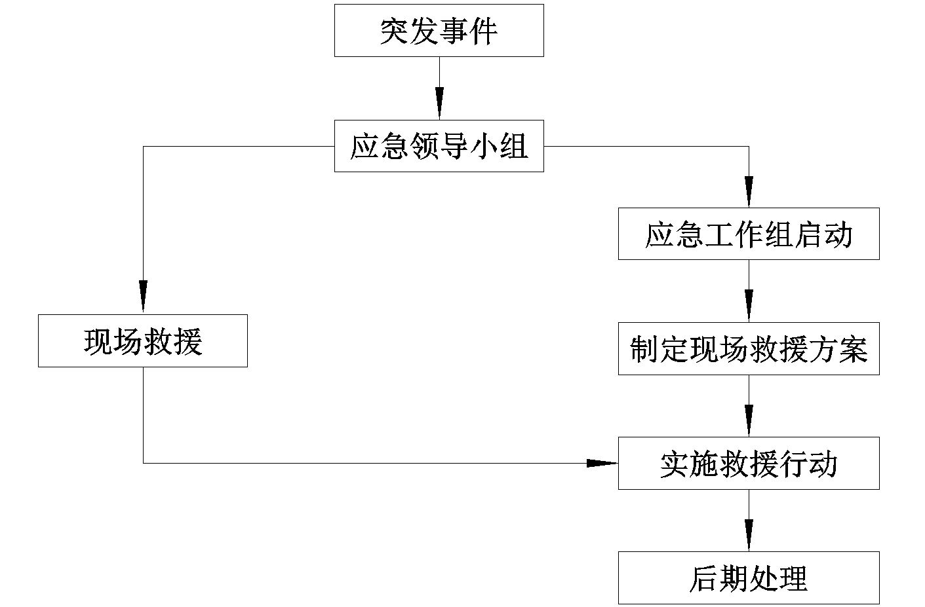
图10.5-1 应急处理基本流程图

10.5.2 应急启动
（1）一旦发生事故，现场管理人员应带领员工立即组织就地抢险并救治人员，必要时报告应急领导小组拨打120急救中心到现场协助救护。
（2）事故发生后，现场管理人员第一时间内组织现场做好警戒工作，阻止一切无关人员进入事故现场。
（3）在现场应急小组组长指挥下，指导机械设备和抢险人员全力组织自救，并按就近、快速的原则调用搜救资源，按应急反应方案，组织、指挥和协调现场应急行动。
（4）立即准备救援相关设备和物资，由后勤负责人指挥，相关部门积极配合协调。

10.5.3 应急疏散
（1）当事故比较严重，为避免不必要的人员伤亡，应急领导小组应及时下达紧急疏散令，命令一切无关人员紧急撤离现场。
（1）应急小组成员应赶赴现场，就地指挥分流人员疏散到指定地点，并及时报告应急组长，做到有条不紊、忙而不乱。

10.5.4 应急结束
当作业现场的人员、机械、物资等脱离险境后，由应急小组组长确认，方可宣布应急结束。

10.6 事故报告

10.6.1 生产安全事故报告程序
安全事故发生后，立即启动事故应急预案，采取有效措施，组织抢救，防止事故扩大，减少人员伤亡和财产损失，并立即上报驻地办和项目公司（总监办）。同时，应按《生产安全事故报告和处理条例》（国务院第 493 号令）的规定，应当于一小时内向事故发生地县级以上人民政府安全生产监督管理部门和负有安全生产监督管理职责的有关部门报告。
情况紧急时，事故现场有关人员可以直接向事故发生地县级以上人民政府安全生产监督管理部门和负有安全生产监督管理职责的有关部门报告。

10.6.2 生产安全事故报告内容
（1）事故发生单位概况
包括单位的全称、所处地理位置、所有制形式和隶属关系、生产经营范围和规模等。
（2）事故发生的时间、地点以及事故现场情况
报告事故发生的时间应当具体、地点应当准确、事故现场的情况应当全面。
（3）事故的简要经过
对事故全过程的简要叙述，核心要求在于“全”和“简”。“全”就是要全过程描述，“简”就是要简单明了。但是，描述要前后衔接、脉络清晰、因果相连。
（4）事故已经造成或者可能造成的伤亡人数（包括下落不明的人数）和初步估计的直接经济损失。
由于人员伤亡的情况和经济损失情况直接影响事故等级的划分，并因此决定事故的调查处理等后续重大问题，在报告这方面情况时应当谨慎细致，力求准确。
（5）已经采取的措施
已采取的为减少损失、防止事故扩大和便于事故调查所采取的应急救援和现场保护等具体措施。
（6）事故的补报
事故报告后出现新情况的，应当及时进行补报。

10.7 应急培训及演练

10.7.1 应急培训
职工的应急培训由项目经理部综合办公室负责组织。安全环保部及其他相关部门协办，纳入职工上岗培训计划及上岗培训管理。以便不同岗位的应急人员都能全面熟悉并掌握相关施工应急事件处置的知识和技能。

10.7.2 预案演练
根据《生产安全事故应急预案管理办法》及有关法律法规的要求，为适应突发事故应急救援的需要，项目经理部每季度都要组织预案演练，检验应急预案各环节之间的通信、协调、指挥等是否符合快速、高效的要求，检验参加应急反应行动的车辆、救援器材等设备的性能及可靠性。

10.7.3 应急演练要求
（1）领导重视、科学计划。开展应急演练工作必须得到项目部的重视，给予资金等相应支持，必要时项目领导应参与演练过程并担当与其职责相当的角色。
（2）结合实际、突出重点。应急演练总结门式起重机安拆施工可能发生的危险源特点、潜在事故类型、可能发生事故的地点和气象条件及应急准备工作的实际情况进行。演练应重点解决应急过程中组织指挥和协同配合问题，解决应急准备工作的不足，以提高应急行动整体效能。
（3）周密组织、统一指挥。演练策划人员必须制定并落实保证演练达到目标的具体措施，各项演习活动应在统一指挥下实施，参演人员要严守演习现场规则，确保演习过程的安全。演练不得影响生产的安全正常运行，不得使各类人员承受不必要的风险。
（4）讲究实效、注重质量要求。应急演练指导机构应精干，工作程序要简明，各类学习文件要实用，避免一切形式主义的安排，以取得实效为检验演习质量的唯一标准。
（5）安全管理部要加强安全生产事故应急预案的监督和管理，加强应急预案制定、修订及演练工作的指导、服务和监督检查。

10.7.4 评估与总结
演练结束后项目部应急领导小组组织人员分析演练中暴露出来的问题，评估演练是否达到了预定目标。为了确保演练总结评估工作公正、客观，采用评估人员访谈、参加者汇报、自我评估和公开会议协商相结合的方式进行演练评估，全面系统的了解演练情况，正确认识演练工作中的不足，为应急工作进一步完善提供依据。

11 附件

附件1、安拆单位证件
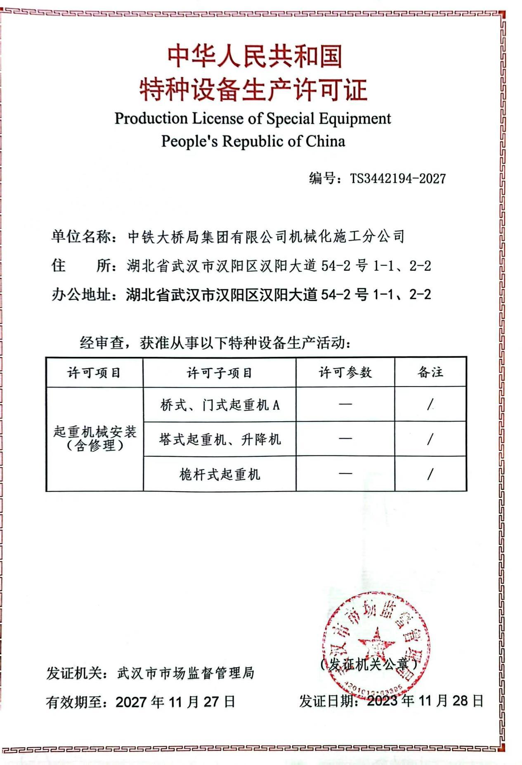

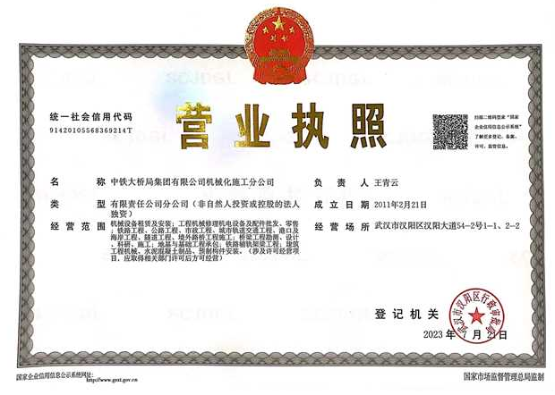

附件2、安拆人员证件
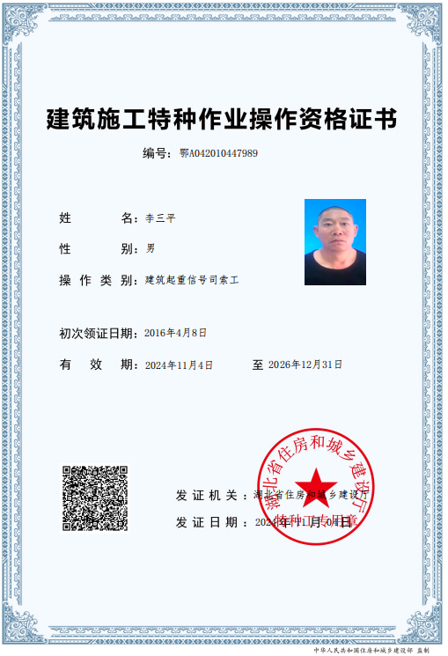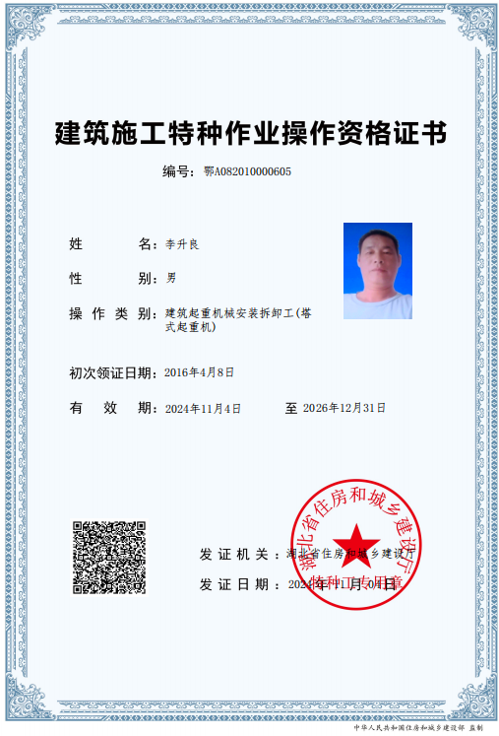
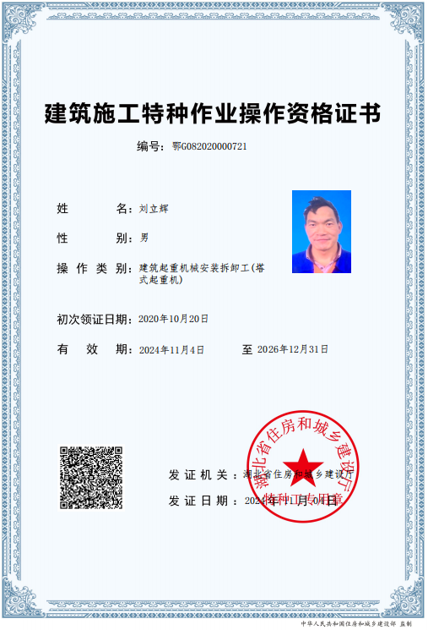

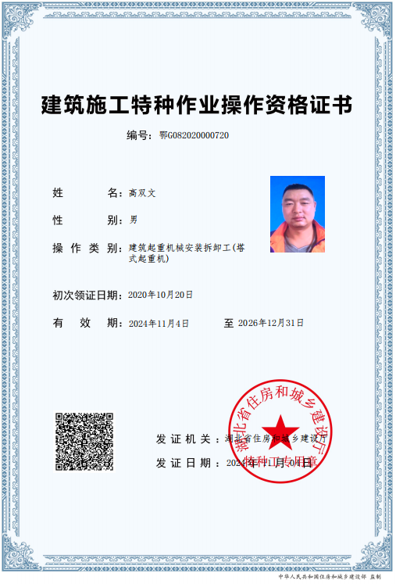
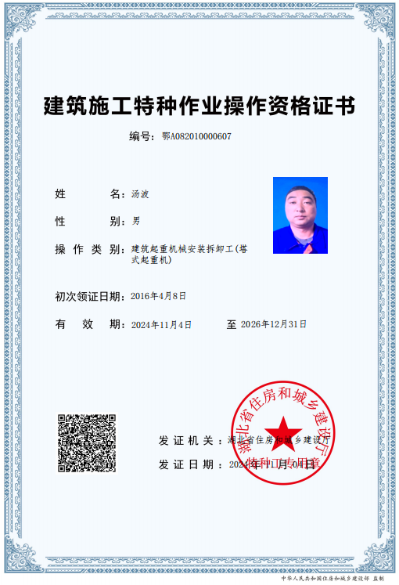
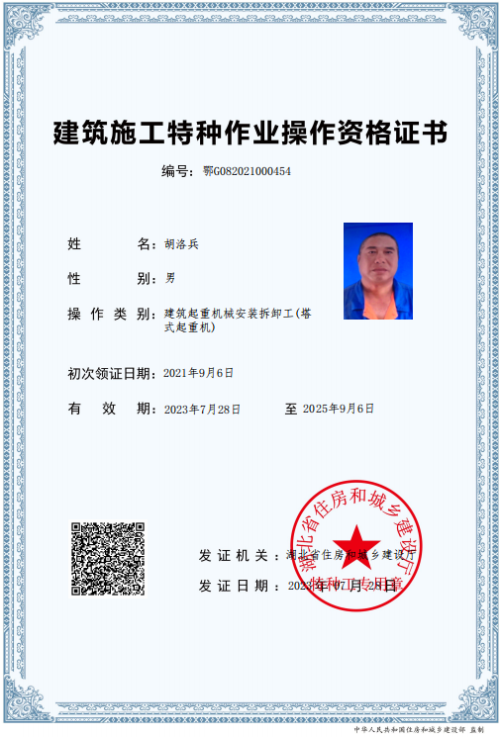

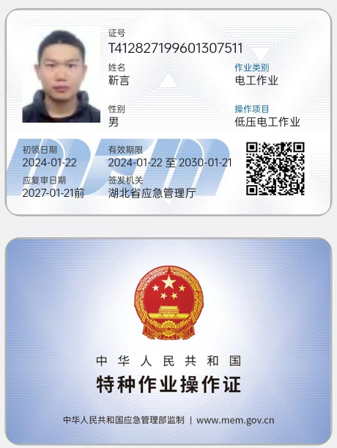

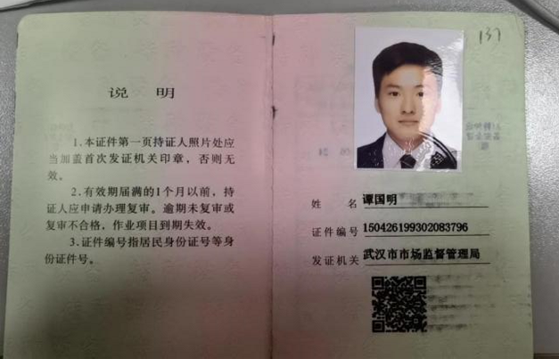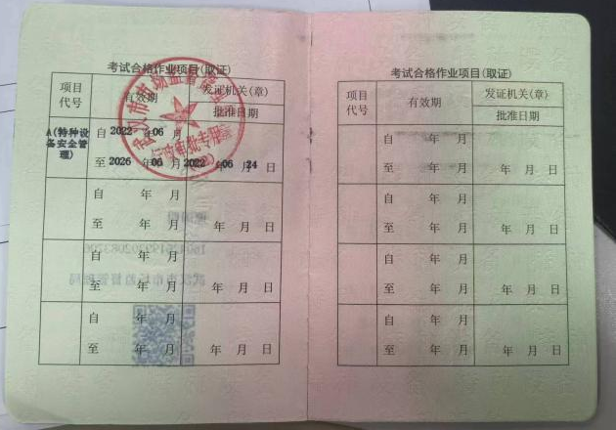

附件3、XGT6015-8S塔式起重机操作手册

附件4、XGT6515D-10S塔式起重机操作手册

附件5、XGT6516-10S塔式起重机操作手册

附录6、安装竣工验收样表
塔机安装前检查表
塔机型号：_____________ 塔机编号：_____________ 工程名称：_____________
安装单位：_____________ 使用单位：_____________ 检查日期：_____________
序号 | 检查项目 | 内容及要求 | 结果 | 备注
1 | 钢结构 | 无扭曲、变形、裂纹和严重锈蚀
2 | 连接件、紧固件 | 销轴及螺栓螺母规格正确，数量齐全，质量满足设计要求；配套开口销或卡板规格数量均符合要求
3 | 钢丝绳及其固结 | 钢丝绳完好符合GB5972-86要求，钢丝绳固结符合JGJ33-2001要求
4 | 制动器 | 制动带（块）磨损不大于原厚度的1/2，间隙符合标准要求，能正常动作，设有防护罩
5 | 安全装置 | 各安全装置应齐全，保持完好
6 | 液压系统 | 油质良好，测量充足
6 | 液压系统 | 各油管及管接头状况良好，平衡阀与油缸之间为硬管连接
7 | 电气系统 | 保持较良好状况，能正常工作
8 | 现场状况 | 安装现场应具备安全安装塔机的条件
检查意见
检查人 | 安装单位技术负责人： 使用单位设备主管：  安装队长（组长）： 安装单位安全（质量）员：  其他参检人员：
塔机安装自检验收表
安装单位：___________________________________ 机型机号：_____________________
工程名称：___________________________________ 机械编号：_____________________
自检高度：___________自检日期：_______年____月_____日 天气__________________
序号 | 项目 | 标准及要求 | 检查记录
1 | 安装位置 | 塔机与架空线、其它设施及建筑物的距离符合GB5144-94的有关要求
2 | 塔身垂直度 | 独立高度≤4‰，附墙以上自由端≤3‰，附墙以下自由端≤2‰ | 东西向：__mm  南北向：__mm
3 | 基础 | 基础隐藏工程验收单、砼试压块报告、地耐力报告、基础验收单齐全，碎石基础符合GB5144-94要求
4 | 结构件 | 无扭曲、变形、裂纹和严重锈蚀
5 | 连接件、紧固件 | 销轴齐全到位，有可靠轴向止动，正确使用开口销。螺栓连接齐全、坚固牢靠，均有防松措施，高强螺栓按要求预紧，螺栓高于螺母0-3扣
6 | 液压爬升系统 | 结构件无变形、裂纹，油缸上下连接牢固、可靠、平衡阀与油缸不得用软管连接
7 | 配重 | 按规定堆放、固定连接正确可靠、重量符合设计要求
8 | 钢丝绳及其固结 | 无严重损伤、变形、固结合理，符合JGJ33-2001、GB5972-86有关要求
9 | 钢丝绳在卷筒上固定及余留圈娄 | 有防松和闩紧性能最少余留不少于3圈
10 | 滑轮及滑轮组 | 转动自如，润滑良好，应设有效防跳绳装置。
11 | 爬梯、护圈、栏杆、平台、走台 | 符合GB6067-85有关要求
12 | 吊钩 | 防脱钩装置完好。表面无破口、孔穴、裂纹、凹陷等，不得补焊，挂绳处断面磨损小于高度10%，无永久变形。
13 | 制动器 | 制动带（块）清洁，磨损≤原厚度1/2，液压油洁净，油量充足，有防护罩，制动灵敏可靠，间隙正常。 | 磨损厚度____mm
14 | 安全防护装置 | 起重量限制器，调试正确、灵敏有效（填数值）
14 | 安全防护装置 | 起重力矩限制器，调试正确、灵敏有效（填数值）
14 | 安全防护装置 | 起升高度限制器，调试正确、灵敏有效（填数值）
14 | 安全防护装置 | 回转限制器、调试正确、有效。
14 | 安全防护装置 | 变幅前后限制器，调试正确、灵敏有效
14 | 安全防护装置 | 运转机构活动件外露部分应有防护罩
14 | 安全防护装置 | 变幅小车应装断绳保护装置，并有效、可靠。
14 | 安全防护装置 | 变幅小车应装防坠落装置，并有效、可靠。
14 | 安全防护装置 | 动臂式塔机有防吊臂后倾装置。
14 | 安全防护装置 | 红色障碍灯（总高度≥30m）应装
14 | 安全防护装置 | 升降司机室有防断绳坠落装置。
14 | 安全防护装置 | 升降司机室有上、下极极位装置。
15 | 电气系统 | 有独立专用电箱，并符合要求，有接地装置，安全符合要求，接地电阻阻值不大于4Ω
15 | 电气系统 | 电源箱漏电保护灵敏、可靠
15 | 电气系统 | 电控柜熔断器选配正确
15 | 电气系统 | 控制线路有零位保护，照明线路独立
16 | 司机室 | 结构安全可靠、连接牢固，装设绝缘地板、电铃，配备灭火器
17 | 机构部分 | 运转正常，润滑良好，与结构件连接牢固可靠。卷筒上排绳无跳槽交叠现象。
18 | 空截试验 | 各工作机构单项动作和联合动作反复三次。各控制器灵敏、可靠、准确，无振动、异响。
19 | 额定载荷试验 | 在最大幅度时起升额定起重量，在下降、起升过程中制动三次，以额定速度变幅，全回转。动作正确、制动可靠、钢结构正常。
19 | 额定载荷试验 | 吊起最大起重量在相应的最大幅度时，起升、下降过程中制动三次，以额定速度向里变幅（动臂式不试），全回转。动作正确、制动可靠、钢结构正常。
20 | 超载10%动载试验 | 最大幅度时吊起相应额定超重量的110%，以额定速度起升、下降变幅、回转。各机构运转灵活，制动可靠，连接无松动和破坏，钢结构完好正常。
20 | 超载10%动载试验 | 吊起最大起重量的110%，在相应的最大幅度时起升、下降变幅（向里）、回转。各机构运转灵活，制动可靠，连接无松动和破坏，钢结构完好正常。
21 | 超载25%静载试验 | 额定载荷的125%，以最低速度吊离地面100-200mm，停留10min。要求不下滑，卸载后，所有部件不得了现裂纹、永久变形、油漆剥落、连接松动等现象。
验收意见 | 安装单位公章  年 月 日
验收人 | 安装单位技术负责人： 使用单位设备主管：  安装队长（组长）： 监理单位：  其他参检人员：
注 | 检查记录栏能填写具体数据的应尽量填写具体数据，检查有问题的应注明引起问题的原因

